Казахский агротехнический исследовательский университет
имени С. Сейфуллина

УДК 656.078 На правах рукописи

НУРКУШЕВА САЛТАНАТ АМАНГЕЛЬДИЕВНА

Научное обоснование параметров платформы автомобильного подъемника ножничного типа

D104 – Транспорт, транспортная техника и технологии

Диссертация на соискание степени
доктора философии PhD

Научные консультанты:
кандидат технических наук, PhD
Костюченкова О.Н.

доктор технических наук, PhD,
профессор,
Bembenek M.

Республика Казахстан
Астана, 2026 год
СОДЕРЖАНИЕ

НОРМАТИВНЫЕ ССЫЛКИ 4
ОПРЕДЕЛЕНИЯ 5
ОБОЗНАЧЕНИЯ И СОКРАЩЕНИЯ 6
ВВЕДЕНИЕ 7
ГЛАВА 1 СОСТОЯНИЕ ВОПРОСА И ЗАДАЧИ ИССЛЕДОВАНИЯ 11
1.1 Анализ производственно-технической базы автосервиса и обоснование направлений модернизации ножничных автомобильных подъемников 11
1.2 Анализ конструкций и технических характеристик автомобильных подъемников 22
ВЫВОДЫ ПО 1 ГЛАВЕ 40
ГЛАВА 2. ТЕОРЕТИЧЕСКОЕ ОБОСНОВАНИЕ КОНСТРУКЦИИ ПЛАТФОРМЫ ПОДЪЕМНИКА 42
2.1 Обоснование и выбор концепции модернизации платформы 42
2.2 Моделирование платформы в программе SolidWorks 45
2.3 Разработка математической модели для оценки прочности и жесткости 55
2.4 Обоснование параметров перфорации верхней платформы ножничного подъемника по критерию снижения массы 58
2.5 Расчет нагрузок и определение критериев оптимизации (снижение массы, минимизация деформации) 62
ВЫВОДЫ ПО 2 ГЛАВЕ 64
ГЛАВА 3. КОМПЬЮТЕРНОЕ МОДЕЛИРОВАНИЕ И ЭКСПЕРИМЕНТАЛЬНОЕ ИССЛЕДОВАНИЕ 65
3.1 Обоснование метода конечно-элементного моделирования платформы ножничного подъемника 65
3.2 Разработка методики численного исследования и оптимизации параметров платформы ножничного подъемника 66
3.3 Изготовление образцов сплошной платформы и с перфорированными отверстиями и бортами 68
3.4 Проведение экспериментальных исследований 71
3.5 Результаты экспериментальных исследований 74
ВЫВОДЫ ПО 3 ГЛАВЕ 80
ГЛАВА 4. ЭКОНОМИЧЕСКАЯ ЭФФЕКТИВНОСТЬ 81
4.1 Расчет эффективности платформы подъемника с учетом внедрения разработок 81
4.2 Оценка эффективности системы Hyundai Premium Astana 83
ВЫВОДЫ ПО 4 ГЛАВЕ 90
ЗАКЛЮЧЕНИЕ 91
CПИСОК ИСПОЛЬЗОВАННЫХ ИСТОЧНИКОВ 93
ПРИЛОЖЕНИЯ 102

НОРМАТИВНЫЕ ССЫЛКИ

В настоящей диссертационной работе использованы ссылки на следующие стандарты:
Технический регламент Таможенного союза №877 «О безопасности колесных транспортных средств» от 9 декабря 2011 г.
Закон РК «Об автомобильном транспорте» №476 от 4 июля 2003 г.
Правила технической эксплуатации автотранспортных средств Приказ №547 от 30 апреля 2015 г. – документ, устанавливающий нормы периодичности ТО (ТО-1, ТО-2, сезонное обслуживание), стандарты проведения текущего и капитального ремонта, требования к диагностике, безопасности и экологии.
Приказ №375 «Правила организации деятельности автотранспортных подразделений органов внутренних дел» от 5 мая 2020 г.
СТ РК «Ремонт и техническое обслуживание автотранспортных средств» от 26 декабря 2014 г.
Постановление Правительства РК от 30 декабря 2022 года № 1116 «Концепция развития транспортно-логического потенциала Республики Казахстан до 2030 года»
Закон РК 2.1–2000 «Государственная система обеспечения единства измерений. Термины и определения».
СТ РК 2.21–2019 «Государственная система обеспечения единства измерений. Порядок проведения испытаний и утверждения типа средств измерений».
ГОСТ Р 27.002–2009 «Надежность в технике (ССНТ) Термины и определения».
ГОСТ Р 27.001–2009 «Надёжность в технике (ССНТ). Система управления надёжностью».
СП РК 1.02–109–2014 «Государственные нормативы в области архитектуры, градостроительства и строительства. Состав и оформление рабочих чертежей металлических конструкций».
ТР ТС 358/2014 «О безопасности при эксплуатации оборудования, работающего под давлением».

ОПРЕДЕЛЕНИЯ

Подъемники для автомобилей – это оборудование для подъема автомобилей на определенную высоту, чтобы обеспечить доступ к нижней части автомобиля для проведения ремонта и обслуживания.
Гидравлические подъемники – это оборудование, которое использует гидравлический механизм для подъема и перемещения грузов.
Грузоподъемные механизмы – это оборудование, которое используется для подъема и перемещения грузов, деталей и оборудования на автосервисе на небольшие расстояния.
Имитационное моделирование – метод исследования, при котором изучаемая система заменяется моделью, с достаточной точностью описывающей реальную систему, с которой проводятся эксперименты с целью получения информации об этой системе.
Клиренс – расстояние между опорной поверхностью и самой нижней точкой центральной части автомобиля.
Характеристики автомобильных подъемников – грузоподъемность, высоту подъема, скорость подъема, максимальную нагрузку и другие параметры, которые зависят от конкретного вида оборудования.
Технологический процесс на автосервисе – это последовательность операций и действий, которые необходимо выполнить для проведения ремонта и обслуживания автомобиля. Он включает в себя все этапы работы, начиная от приема автомобиля и заканчивая его выдачей клиенту.
Последовательность операций – это порядок выполнения работ, который определяет, какие работы должны быть выполнены первыми, а какие - последними. Это важно для обеспечения эффективной работы на автосервисе и минимизации времени, затрачиваемого на ремонт.
Оптимизация – процесс улучшения характеристик и параметров работы ножничного подъемника с целью повышения его эффективности, безопасности и надежности в рамках технологического процесса автосервиса.
Система автоматизации проектных работ – автоматизированная система, реализующая информационную технологию выполнения функций проектирования.
Эффективность технологического процесса – степень достижения поставленных целей и результатов при выполнении производственных операций.
Эквивалентное напряжение – скалярная величина, характеризующая интенсивность напряженного состояния материала при сложном нагружении.
Техническое обслуживание автомобиля – регулярные профилактические работы, необходимые для поддержания работоспособности и безопасности авто с целью продления срока службы и предотвращения аварии и отказов.
Топологическая оптимизация – процесс проектирования, направленный на нахождение наиболее эффективного распределения материала в заданном пространстве при заданных ограничениях.

ОБОЗНАЧЕНИЯ И СОКРАЩЕНИЯ

ANSYS | – универсальная программная система анализа методом конечных элементов
VAG | – Volkswagen Audi Gruppe
МКЭ | – метод конечных элементов
ПТБ | – производственно-техническая база
ПТО | – подъемно-транспортное оборудование
САПР | – система автоматизации проектных работ
СТО | – станция технического обслуживания
ТО | – техническое обслуживание
ТП | – технологический процесс
ТР | – текущий ремонт
РК | – Республика Казахстан
ЕС | – Европейский Союз
ISO | – Международная организация по стандартизации

ВВЕДЕНИЕ

Диссертационная работа выполнена в рамках приоритетных направлений развития науки «Энергия, передовые материалы и транспорт», предусмотренных стратегическими документами государства, включая Концепцию развития транспортно-логистического потенциала Республики Казахстан до 2030 года [1], а также направления цифровой трансформации промышленности и внедрения современных инженерных технологий проектирования.
В условиях современной экономики автосервисы являются важным элементом инфраструктуры обеспечения мобильности и безопасности автотранспорта. Рост количества автомобилей, повышение требований к качеству технического обслуживания и ремонту транспортных средств требуют внедрения современного технологического оборудования, позволяющего повысить эффективность и безопасность сервисных операций.
Одним из наиболее распространённых видов оборудования станций технического обслуживания являются автомобильные подъемники ножничного типа, обеспечивающие подъём транспортных средств для проведения диагностических, ремонтных и сервисных работ. Применение таких устройств позволяет улучшить доступ к узлам и агрегатам автомобиля, сократить продолжительность технологических операций и повысить безопасность труда персонала.
Однако анализ эксплуатации автомобильных подъемников показывает наличие ряда конструктивных и эксплуатационных недостатков. К наиболее распространённым проблемам относятся высокая металлоемкость конструкции платформы, значительные габариты и масса оборудования, а также смещение платформы ножничного подъемника при подъеме, что может приводить к аварийным ситуациям и повреждению транспортных средств [2]. Другие проблемы включают износ компонентов, возникающий из-за недостаточного обслуживания подъемника, и неправильной настройки системы управления, что приводит к неравномерному подъему [3].
Существующие конструктивные решения платформ ножничных подъемников в большинстве случаев не обеспечивают оптимального соотношения между жесткостью конструкции и её металлоемкостью [4].
Такое состояние вопроса требует необходимости научного обоснования параметров конструкции платформы подъемника, позволяющего снизить массу конструкции при сохранении требуемых прочностных и эксплуатационных характеристик. Для решения данной проблемы необходимо использование современных инженерных технологий, таких как методы компьютерного моделирования и численного анализа напряженно-деформированного состояния конструкций, которые открывают широкие возможности для совершенствования подъемного оборудования. В связи с этим диссертационная работа, направленная на научное обоснование геометрических параметров конструктивных элементов подъемного оборудования, является актуальной.
Объект исследования – процесс функционирования платформы автомобильного ножничного подъемника в условиях различных эксплуатационных нагрузок.
Предмет исследования – закономерности изменения напряженно-деформированного состояния конструкции платформы ножничного подъемника в зависимости от воздействия эксплуатационных нагрузок автомобиля.
Целью исследования является научное обоснование параметров платформы автомобильного ножничного подъемника для снижения его металлоемкости.
Для достижения поставленной цели необходимо решение следующих задач:
- Выполнить обзор и анализ конструкций автомобильных подъемников, предназначенных для технического обслуживания и ремонта автомобилей.
- Провести теоретические исследования и усовершенствовать конструкцию платформы автомобильного подъемника.
- Провести экспериментальные исследования усовершенствованной конструкции платформы автомобильного подъемника.
- Оценить экономическую эффективность производственной реализации результатов исследования.
Идея работы заключается в снижении металлоемкости платформы ножничного подъемника, за счёт его модернизации, путем выполнения перфорации конструкции с ребрами жесткости, который сохраняет требуемую устойчивость платформы при эксплуатационных нагрузках.
Методы исследования. В диссертационной работе использованы методы сравнительного анализа существующих конструкций автомобильных подъемников; методы математического моделирования и численного анализа конструкций с использованием программы ANSYS и SolidWorks, основанные на теории прочности и сопротивления материалов; методы имитационного моделирования с учетом напряженно-деформированного состояния предлагаемой конструкции платформы с перфорацией; экспериментальные методы исследования для определения деформаций платформы при различных режимах нагружения; а также методы математической статистики и технико-экономического анализа для обработки экспериментальных данных.
Научная новизна исследования заключается в следующем:
– разработана методика определения оптимальных геометрических параметров перфорированной платформы ножничного подъемника, обеспечивающая снижение металлоемкости конструкции при сохранении требуемой жесткости;
– установлено влияние диаметра и расстояний отверстий вдоль длины и ширины, а также высоты бортовых элементов жесткости на напряженно-деформированное состояние платформы ножничного подъемника;
– установлено, что увеличение диаметра и расстояний отверстий вдоль длины и ширины, а также высоты бортовых элементов жесткости отрицательно влияет на напряженно-деформированное состояние платформы ножничного подъемника;
– установлено, что выполнение перфорации с ребрами жесткости на конструкции платформы автомобильного ножничного подъемника снижает металлоемкость конструкции на 13% и повышает прочность в 2,8 раза;
– экспериментальным путем установлены количественные зависимости изменения деформаций верхней платформы ножничного подъемника от величины нагрузки и геометрических параметров перфорации конструкции.
Научные положения, выносимые на защиту:
- методика оптимизации конструкции платформы ножничного подъемника, обеспечивающая снижение металлоемкости конструкции при сохранении требуемых прочностных характеристик;
- установленные количественные зависимости деформаций платформы ножничного автомобильного подъемника от величины эксплуатационной нагрузки, позволяющие оценивать изменение напряженно-деформированного состояния конструкции в процессе эксплуатации;
- конструктивное решение платформы ножничного автомобильного подъемника с перфорированной поверхностью и бортовыми элементами жесткости, обеспечивающее снижение массы конструкции при сохранении требуемых прочностных характеристик.
Практическая значимость диссертационной работы состоит в том, что предложенная методика позволяет генерировать новые конструктивные решения, которые могут быть реализованы на практике для снижения металлоемкости и повышения жесткости платформы подъемника. Результаты работы реализуют цели «Концепции развития транспортно-логистического потенциала РК до 2030 года», во-первых, цифровая трансформация (через внедрение САЕ-моделирования), во-вторых, повышение конкурентоспособности за счет оптимизации массы и прочности конструкции. Акцент на транспортно-логистический потенциал, цифровизацию и инфраструктурную надежность соответствует приоритетам действующей Концепции.
Практическая значимость результатов исследования подтверждена актами внедрения. Результаты внедрены в деятельность ТОО «Hyundai Premium Astana», где использованы при анализе технологических процессов автосервиса, разработке имитационных моделей функционирования системы технического обслуживания и ремонта автомобилей, а также при определении рациональных параметров подъемно-транспортного оборудования и численности персонала сервисного центра. Кроме того, разработанная методика проектирования подъемного оборудования и экспериментальный образец платформы с усовершенствованными конструктивными решениями внедрены в деятельность ТОО «ТрансТехСервис 2025», где проведены производственные испытания и подтверждена эффективность предложенных технических решений. Отдельные результаты исследования используются в учебном процессе Колледжа управления при проведении практических занятий, что подтверждает их научно-практическую значимость и возможность применения как в производственной, так и в образовательной сфере.
Достоверность результатов исследования обеспечивается применением современных методов теоретического анализа, математического моделирования и экспериментальных исследований, использованием методов теории прочности и сопротивления материалов, а также обработкой результатов экспериментов с применением методов математической статистики. Полученные теоретические результаты подтверждены экспериментальными исследованиями и согласуются с известными научными положениями в области прочности конструкций и проектирования подъемного оборудования. Достоверность выводов также подтверждается использованием современных средств компьютерного моделирования и апробацией результатов исследования на международных научных конференциях.
Апробация работы. Основные положения и результаты диссертационной работы докладывались на 11 международных научно-практических конференциях: «Развитие и внедрение современных наукоемких технологий для модернизации агропромышленного комплекса» МНПК, посвященная 125-летию Т.С. Мальцева, Курган, Российская Федерация, 2020 г., «Актуальные проблемы АПК и инновационные пути их решения», Курган, РФ, 2021 г.; «Моделирование и компьютерный инжиниринг в машиностроении: теория, практика и инновации» Львов, Украина 2022 г.; 18-я СЧ «Молодежь и наука – взгляд в будущее» Астана, Казахстан 2022г.; «Наука XXI века – эпоха трансформации», Астана, Казахстан 2022г.; «Аграрная наука в условиях модернизации и цифрового развития АПК России» Курган, РФ, 2022 г.; 28-я Словацко-Польская научная конференция «Машинное моделирование и симуляции 2023: инновации в транспортной технике» Бойнице, Словакия, 2023 г.; «Вклад аграрных ученых в реализацию десятилетия науки и технологий в РФ», Курган, РФ, 2023 г.; 12-я МНПК «Передовые технологии в машиностроении» Ивано-Франковск-Яремче, Украина 2024 г.; LX МНПК «Достижения науки – агропромышленному комплексу», Челябинск, РФ 2025 г.; 14-я Международная конференция по системной безопасности: человек – технические объекты – окружающая среда, Закопане, Польша 2025 г.
Публикации. По теме диссертационной работы издано 4 тезиса и 5 научных статей, в том числе 3 – в базе данных Scopus (Elsevier), 2 – в изданиях, рекомендуемых Комитетом по обеспечению качества в сфере науки и высшего образования МНВО РК.
Структура и содержание диссертационной работы. Материал изложен на 101 странице основного текста, состоит из введения, пяти глав, содержит 19 таблиц, 61 рисунка, 5 приложений. Библиографический список включает 138 источников.

ГЛАВА 1 СОСТОЯНИЕ ВОПРОСА И ЗАДАЧИ ИССЛЕДОВАНИЯ

1.1 Анализ производственно-технической базы автосервиса и обоснование направлений модернизации ножничных автомобильных подъемников

1.1.1 Анализ состояния автопарка и тенденций развития производственно-технической инфраструктуры

Согласно данным Бюро Национальной статистики и Министерства внутренних дел Республики Казахстан, количество зарегистрированных автотранспортных средств на 1 января 2025 года составляет 5 744 066 ед. Из них 5 060 083 – легковые автомобили. Региональный анализ парка автомобилей показывает концентрацию спроса в топ-3 регионах: г. Алматы (12,1%), Алматинская обл. (10,9%) и г. Астана (7,7%) [5]. Все значения в разрезе регионов указаны на рисунке 1.1.

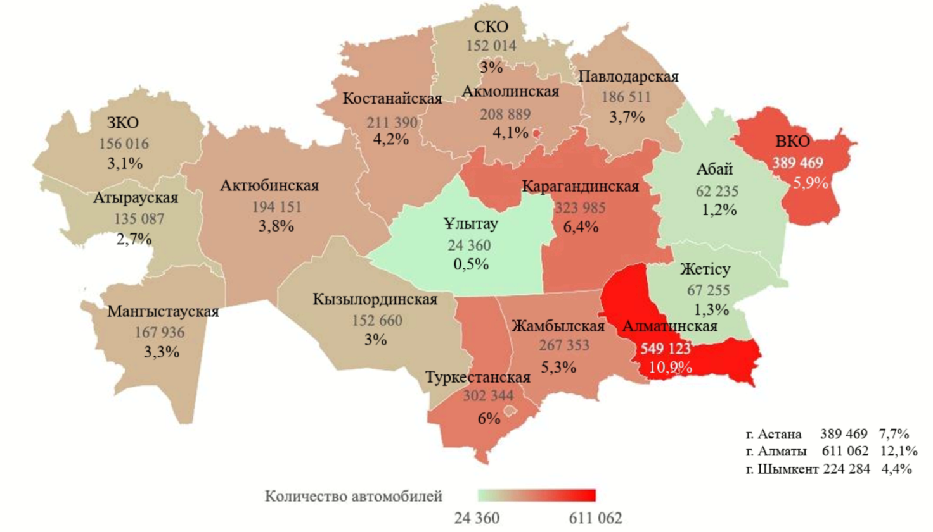
Рисунок 1.1 – Региональный анализ парка автомобилей

Исходя из качественного анализа по трем критериям (объем двигателя, тип используемого топлива и год выпуска автомобилей), представленного на рисунке 1.2, были выявлены тренды: наибольшее количество автомобилей имеют объем двигателя от 1500 до 2000 куб. см, тип используемого топлива – бензин, год выпуска – более 20 лет. Каждая категория возраста автомобилей определяет сложность ремонта и частоту отказов. При этом дизельные и газовые автомобили требуют увеличения частоты ТО и автоматизации управления процессом. Структурные особенности автопарка формируют критическую потребность в модернизации технологического процесса обслуживания автомобилей. Доминирование малолитражных двигателей требует оптимизации операций ТО-1 для данного сегмента. Альтернативные виды топлива обуславливают необходимость специализированных регламентов периодичности контроля редуктора. Возрастная структура парка, где большинство автомобилей старше 20 лет, создает экстремальные нагрузки на сервисы регионов, требуя внедрения цифровых диагностических карт.

Рисунок 1.2 – Качественный анализ парка автомобилей РК

По данным Бюро Национальной статистики за 2019-2024 гг., наблюдается рост спроса на услуги ТО и ТР на территории РК (рис.1.3). Анализ данных выявил устойчивый экспоненциальный рост объемов услуг технического обслуживания и ремонта автотранспорта. Результаты показывают, что декабрьский пик 2024 г. превысил январский показатель 2019 г. в 6,4 раза, а среднегодовой прирост составил 32%. Ключевой особенностью является выраженная сезонность: максимальная нагрузка фиксируется в декабре, тогда как в январе-феврале наблюдается спад.

Рисунок 1.3 – Динамика услуг ТО и ТР на территории РК

Экспоненциальный рост объемов услуг ТО и ТР (на 153% за 2019-2024 гг.) и концентрация 30,7% автопарка в Алматы, Астане и Алматинской области подтверждают потребность в развитии инфраструктуры автосервисов и технического обслуживания автомобилей.
На основании Правил технической эксплуатации автотранспортных средств определен порядок проведения комплекса мероприятий технологического процесса (диагностирование, ТО, ТР) для обеспечения безопасной эксплуатации автомобилей [6].
Согласно параграфу 1 п. 11, диагностирование – является составной частью технологического процесса ТО и ремонта автомобилей и направлено на определение состояния автомобиля, его агрегатов, узлов и деталей [6–8].
Техническое обслуживание легкового автомобиля – это процесс, включающий регулярный технический осмотр автомобиля с целью выявления и устранения отказов [9]. Техническое обслуживание служит для поддержания работоспособности автомобиля и поддержания всех установленных систем в рабочем состоянии [10]. Плановое техническое обслуживание обычно включает в себя регулярный осмотр и сервисное обслуживание оборудования, которое выполняется согласно рекомендациям производителя. Правильно составленные графики технического обслуживания помогают на ранней стадии обнаружить и устранить потенциальные проблемы [11,12], предотвратить отказы [13] и сохранить гарантийные обязательства [14,15]. Также стоит отметить, что проведение регулярных технических сервисных проверок в соответствии с рекомендациями производителя является хорошей практикой для обеспечения должной функциональности и безопасности транспортного средства [16] и, прежде всего, безопасности эксплуатации автомобиля. Следовательно, важно установить подходящий график технического обслуживания транспортных средств, чтобы поддерживать работающую, прочную и надежную транспортную систему [17]. Регулировка периодичности сервисного осмотра является одним из методов управления техническим состоянием машин и оборудования и представляет собой процесс определения оптимальных интервалов ТО с учетом эксплуатационных характеристик транспортных средств и условий, в которых автомобиль работает [18]. Важнейшим аспектом является установление эффективного графика проверок. Стоит подчеркнуть, что слишком частые и неправильно выбранные интервалы технического обслуживания неоправданно подвергают владельцев автомобилей дополнительным затратам времени и денег [9,19].
По законодательству РК техническое обслуживание и ремонт подразделяются на: предпродажное техническое обслуживание, техническое обслуживание в период обкатки, ежедневное техническое обслуживание, периодическое ТО, ТО перед консервацией, ремонт [7,8].
Согласно Приложению А3 к Правилам технической эксплуатации автотранспортных средств, интервал ТО, а также примеры по двум крупным автосалонам представлены в сравнительной таблице 1.1 [6].

Таблица 1.1 – Сравнительная характеристика интервалов ТО
Наименование | Законода-тельство РК | Hyundai Premium  Астана | Changan Auto Terra Motors | Европейские  стандарты ACEA, ISO
1 | 2 | 3 | 4 | 5
Интервал для легковых автомобилей, тыс. км | ТО-1 – 7  ТО-2 – 23 | ТО-0 – 10  ТО-1 – 20  ТО-2 – 30  ТО-3 – 40  ТО-4 – 50  ТО-5 – 60  ТО-6 – 70  ТО-7 – 80  ТО-8 – 90  ТО-9 – 100 | ТО-0 – 5  ТО-1 – 15  ТО-2 – 25  ТО-3 – 35  ТО-4 – 45  ТО-5 – 55  ТО-6 – 65  ТО-7 – 75  ТО-8 – 85  ТО-9 – 95  ТО-10 – 105 | ТО-1 – 15-30
Экологические нормы | Евро-4/5 | Евро-4/5 | Евро-4/5 | Евро-6/7
Диагностика | Обязательная по п. 15 Приказа № 547 | По желанию клиента при первых двух ТО, далее обязательно | По желанию клиента и частично обязательная | По стандартам OBD-II (ISO 15031)
Документация | Сервисная книжка (Приложение 1 к Приказу № 547) | Сервисная книжка | Сервисная книжка | Цифровой сервисный журнал

Из таблицы видны ключевые различия в интервалах ТО: разница наблюдается как в стандартах, так и в практике автосалонов транспортной отрасли. Поэтому следует провести исследования, используя различные критерии.
Традиционные подходы к определению оптимального интервала проверки часто основаны на фиксированном интервале повторной проверки или пробеге, который остается постоянным на протяжении всего периода обслуживания. Однако существует потребность в альтернативных методах, которые обеспечивают большую гибкость и адаптируемость при оптимизации интервалов проверок. Основными целями регулирования частоты ТО являются повышение надежности и безопасности работы оборудования, снижение затрат на его эксплуатацию и обслуживание, увеличение интервала между капитальными ремонтами [20]. Определение оптимальных интервалов ТО основано на анализе данных, полученных в процессе эксплуатации автомобиля и его оборудования, а также на использовании методов прогнозирования технического состояния [21]. Для определения оптимальных контрольных точек технического обслуживания можно использовать имитационный анализ [22,23], эволюционный алгоритм [24] или генетический алгоритм [25] Например, в работе Gardner и др. представлен алгоритм автоматизации многомерного анализа данных [26]. Вопросы технического обслуживания автомобилей также рассматривались в статье Aldurgam и др., где динамическое программирование использовалось для сокращения времени простоя [27], а программное обеспечение – для оптимизации операций [28,29]. Такая стратегия технического обслуживания обеспечивает постоянный уровень качества и безопасности в транспортной системе. Техническое обслуживание не всегда выполняется правильно. Например, в статье Soltanali и др. был проведен анализ надежности и безопасности автомобиля [30]. В таких случаях рекомендовано более частое техническое обслуживание для поддержания надежности и безопасности автомобиля. Также стоит подчеркнуть, что стратегия технического обслуживания обеспечивает постоянный уровень качества и безопасности не только для отдельного автомобиля, но и в рамках транспортной системы, если речь идет о легковых автомобилях [31].
Условия эксплуатации легковых автомобилей могут различаться. Во-первых, автомобили могут эксплуатироваться в разных климатических условиях, что отражается, например, в выборе типа моторного масла [32]. Температура окружающей среды при эксплуатации автомобиля в первую очередь влияет на износ двигателя (холодный запуск [33]), системы трансмиссии (например, высокая вязкость масла в передачах [34,35]) и элементов подвески (особенно деталей, содержащих резину и масла, например, амортизаторов [36]). Осадки и повышенная влажность вызывают ускоренную коррозию элементов кузова и шасси [37]. Другим фактором, который может повлиять на интервал технического обслуживания, является состояние дорог – не только с точки зрения качества их покрытий, но и того, как они обслуживаются зимой [38], а также пройденного расстояния между каждым запуском двигателя [39]. Еще один важный фактор – это географическое положение (например, Казахстан и Польша). Для автомобилей группы VAG, эксплуатируемых в Казахстане, рекомендуется проводить технический осмотр легкового автомобиля каждые 15 000 км или один раз в год [40]. Однако в Польше к этим типам транспортных средств принят иной подход, и технический осмотр автомобиля рекомендуется проводить каждые 30 000 км или раз в два года. Эти рекомендации основаны на различных факторах, таких как условия эксплуатации [41], качество дорог [42] и технические требования [43]. В Казахстане автомобиль эксплуатируется в условиях, которые влияют на его работоспособность и износ: суровый континентальный климат [44–46], относительно плохие дорожные условия, некачественное топливо [47], обстоятельства, способствующие коррозии [48]. Целесообразно проводить техническое обслуживание до достижения пробега, указанного производителем [49]. Кроме того, автовладельцы интенсивно используют свой транспорт: перевозят грузы, буксируют другие автомобили [50], совершают постоянные поездки на дальние расстояния, что увеличивает нагрузку на узлы автомобиля. Для сравнения, в Европе также существуют различные условия, влияющие на эксплуатацию транспортных средств. Например, умеренный климат с четырьмя четко выраженными сезонами. Дорожные условия различаются: от ухоженных автомагистралей до сельских дорог, которые могут быть менее ровными. В обеих странах обслуживание легковых автомобилей предполагает регулярные технические осмотры, диагностику, и техническое обслуживание для обеспечения безопасности и работоспособности [51–53].
Цифровизация промышленности, включая процессы технического обслуживания, находится в центре внимания в последние годы [54–57]. Используя анализ данных, устройства Интернета вещей и автоматизацию, организации могут достичь более высокого уровня эффективности и производительности операций по техническому обслуживанию [58]. Что касается автотранспортных компаний, Caban и другие авторы провели статистический анализ параметров технического обслуживания транспортных средств, подчеркивая важность анализа данных для выявления тенденций, оптимизации графиков и снижения эксплуатационных расходов. Используя статистические модели, автосервисы могут принимать решения на основе данных и более эффективно распределять ресурсы. Несмотря на доступ к весьма сложным методам анализа эксплуатационных данных, статистические данные по-прежнему остаются основным аналитическим инструментом, на основе которого могут быть построены обширные системы управления эксплуатацией и техническим обслуживанием [59].
При анализе данных первых ТО 133 новых легковых автомобилей изучены рекомендации сервиса и выявлены различия относительно даты первого ТО для автомобилей, эксплуатируемых в совершенно разных климатических и дорожных условиях [60]. Анализируемые данные взяты из базы данных дилерских центров Volkswagen Center в Астане (57 автомобилей - Приложение А1) и базы данных дилерских центров Volkswagen Center в Польше (76 автомобилей - Приложение А2). Сравнивая данные из двух стран, получены закономерности ТО легковых автомобилей. Сравнительный анализ выявил различия и сходства в практике ТО между Казахстаном и Польшей. Исследование направлено на выявление расхождений между официальными рекомендациями производителей по ТО автомобилей и фактическими данными, собранными в двух странах. Надлежащее ТО и ТР транспортных средств важны для обеспечения их безотказности и долговечности [61].
На рисунке 1.4 показан процент автомобилей, превысивших критерии первой проверки, рекомендованные производителем. Доминирующим критерием является время, составлявшее от 10,5% до 15,6% от общего количества автомобилей на момент первого ТО.

Рисунок 1.4 – Процент автомобилей, не соответствующих гарантийным критериям в Казахстане и Польше

На рисунке 1.5 представлена гистограмма пяти различных периодов проведения первого ТО.

Рисунок 1.5 – Количество ТО в интервалах 6 месяцев,
Синий – автомобили, эксплуатируемые в Казахстане, голубой – в Польше

Гистограмма на рисунке 1.5 наглядно иллюстрирует разницу во времени проведения первого ТО для автомобилей, эксплуатируемых в Казахстане и Польше. При этом большинство машин, которые эксплуатируются в Казахстане, проходят ТО в период 6-12 месяцев (61,4%), в Польше – период 18-24 месяцев (51,3%). Однако имеется доля, которая превосходит рекомендуемый интервал в Казахстане до 12 месяцев – 22,8% автомобилей, в Польше до 24 месяцев – 11,8% автомобилей. Выявленные расхождения в практике ТО являются следствием системной проблемы в производственно-технической базе. Развитие инфраструктуры является необходимым условием для обеспечения надлежащего качества обслуживания, и как следствие, конкурентоспособности предприятий.
Одним из ключевых направлений развития производственно-технической инфраструктуры является внедрение новых технологий и оборудования для качественного контроля автомобилей [62]. «Новые технологии» позволяют улучшить качество продукции, повысить эффективность производства, снизить затраты. Например, автоматизация производственных процессов позволяет снизить количество ошибок и трудозатраты. В исследовании авторов Hussain и др., рассматриваются несколько передовых инструментов, посвященных облачным интеллектуальным системам обслуживания транспортных средств [63]. В этих системах используются датчики, прикрепленные к транспортным средствам, для мониторинга их состояния в режиме реального времени, а также сложные методы прогнозирования и предотвращения потенциальных отказов.
Другое исследование авторов Kamlu и др. описывает стратегию технического обслуживания, использующую скрытые модели Маркова для оценки состояния транспортного средства на основе данных проводного и беспроводного мониторинга. Такой подход позволяет прогнозировать потенциальные отказы, поддерживая усилия по упреждающему техническому обслуживанию [13].
Кроме того, в исследовании авторов Wang и др. представлен эволюционный алгоритм оптимизации планирования технического обслуживания на основе прогнозируемого остаточного срока службы компонентов транспортного средства, симуляционного анализа и генетических алгоритмов, который направлен на определение оптимального узла обслуживания путем создания эффективной точки обслуживания [64].
Еще одним важным направлением развития производственно-технической инфраструктуры является модернизация и реконструкция существующего оборудования, что включает в себя замену устаревших комплектующих на более современные и эффективные, а также совершенствование систем управления оборудованием [65].
Состояние производственно-технической базы в каждой отрасли может различаться в зависимости от многих факторов, в том числе от наличия инвестиций, уровня конкуренции, наличия квалифицированных специалистов и т. д. Однако в целом развитие производственно-технической инфраструктуры является важным условием успешного развития любой отрасли промышленности.
Возможность поддержания транспортных средств в технически исправном состоянии во многом определяется уровнем развития [66] и условиями эксплуатации производственно-технической базы предприятий автомобильного транспорта, которая представляет собой совокупность зданий, сооружений, оборудования, оснастки и инструментов.
В последние годы развитие производственно-технической базы осуществлялось экстенсивным путем без существенных изменений ее структуры и принципов работы. Были созданы малые комплексные предприятия по обслуживанию и ремонту автомобилей. В результате технико-экономические показатели резко ухудшились, а обеспеченность производственными мощностями упала значительно ниже нормативного уровня.
Инновационная деятельность предприятий является основным залогом их устойчивого и эффективного развития, что позволяет сравнивать технические и технологические инновации в разные периоды и между разными предприятиями [67]. Состояние ПТБ в большинстве случаев не соответствует нормативному уровню, а темпы ее развития отстают от темпов роста и изменения структуры автопарка.
Ускоренный рост количества автомобилей в автопарке привел к тому, что в среднем по стране обеспеченность предприятий сервисного обслуживания производственными площадями составляет 50-65%, станций технического обслуживания и текущего ремонта – 60-70% нормы, а уровень оснащенности средствами автоматизации процессов обслуживания и ремонта и гаражным оборудованием не превышает 30% штатной потребности. Такое состояние ПТБ приводит к недостаточному удовлетворению спроса на услуги по техническому обслуживанию и ремонту, значительным простоям автомобилей в ожидании обслуживания, увеличению затрат на поддержание их в рабочем состоянии.

1.1.2 Анализ процессов технического обслуживания автомобилей на предприятиях автосервиса

В Казахстане существует множество автосервисов различного формата: от небольших независимых мастерских до крупных сервисных сетей, предоставляющих услуги по ремонту и техническому обслуживанию транспортных средств, замене деталей, шиномонтажу и многому другому [68].
Многие СТО финансово зависят от автопроизводителей. Развитие широкой сети сервисных предприятий объясняется тем, что успешная продажа автомобилей в настоящее время зависит от их обслуживания и ремонта[69]. Во многих странах компании создают широкую сеть предприятий по техническому обслуживанию и ремонту автомобилей. В целом, как отечественный, так и международный опыт функционирования автосервисов подчеркивает важность качества технического обслуживания и удовлетворенности клиентов. Для этого необходимо использовать современное оборудование, иметь квалифицированный персонал и предлагать широкий перечень услуг. Для повышения конкурентоспособности СТО необходимо повышение качества предоставляемых услуг, сокращение сроков выполнения заказов, гибкая ценовая политика, обеспечение высокого уровня сервиса.
Процесс технического обслуживания автомобиля в автосервисе (рис. 1.6) – это совокупность взаимосвязанных операций и действий, включающая в себя все этапы работы, начиная от приема автомобиля и заканчивая его выдачей клиенту.
Оптимизация процесса ТО автомобиля в автосервисе повышает эффективность работы, улучшает качество обслуживания и уменьшает время ремонта автомобилей [70]. Для этого необходимо проводить анализ параметров и показателей процесса как в автоматизированном режиме с описанием создания схемы процессов ТО [71], так и с использованием методов теории вероятностей и математической статистики, разработанных при помощи имитационной модели контроля деятельности цеха, выполняющего множество технологических работ [72].

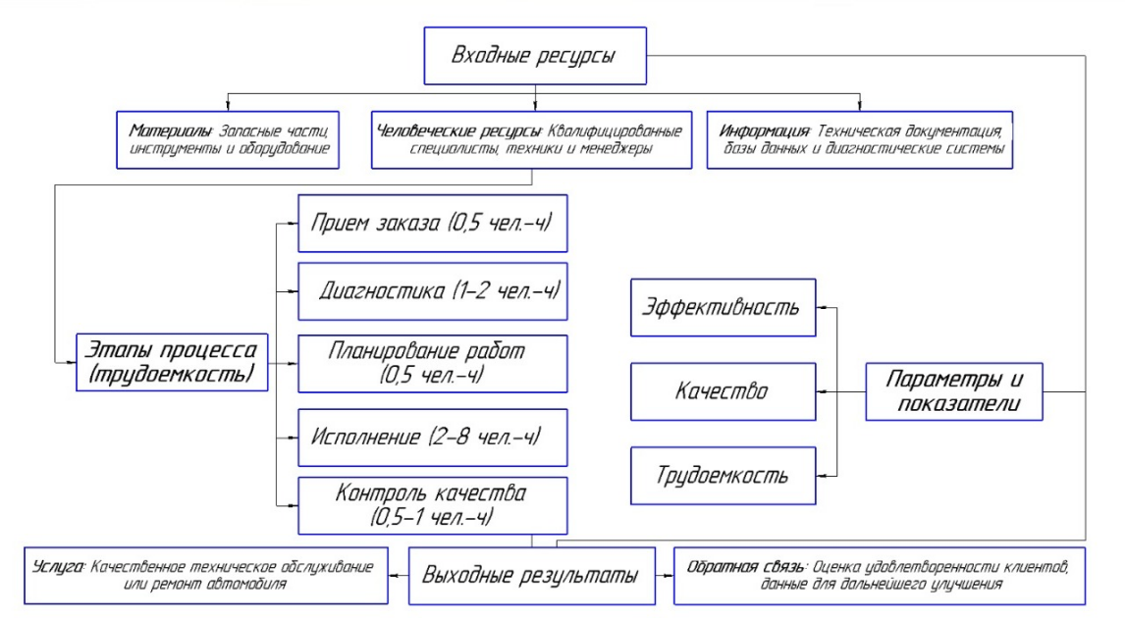
Рисунок 1.6 – Технологический процесс на автосервисе

Значительные изменения и преобразования в целях устойчивого развития произошли в сфере автосервиса [73]. Сегодня деятельность предприятий по ТО и ТР автомобилей во многом сосредоточена на планировании процессов автомобильного техобслуживания и включает в себя определение требований потребителей и постановку целей компании в области качества. Но перечень работ, описанных в Правилах эксплуатации (приложение А3), а также в самих дилерских центрах регламенты ТО легковых автомобилей Hyundai (приложение А4) и Changan (приложение А5), различны, как и интервалы обслуживания. Исследование автора Mежова С. охватывает идею и структуру операционной и инновационной программы, для которой были разработаны теоретические и методологические принципы, а также систематическое представление общей задачи планирования, направленной на улучшение использования ресурсов по различным критериям, таким как инвестиционные, финансовые, технологические, промышленные и информационные возможности корпорации [74]. Это предусматривает:
●определение предполагаемого круга потребителей;
● определение приоритетов по группам потребителей;
● улучшение оборудования и материальной базы;
● анализ инновационного развития рынка;
● определение рейтинга параметров качества автомобильного ТО для потребителей.
Эффективность процессов технического обслуживания автомобилей зависит от различных факторов, в том числе от квалификации персонала, качества используемых материалов и оборудования [75], организации рабочих процессов, а также уровня сервиса и удовлетворенности клиентов. Одним из ключевых аспектов эффективности обслуживания автомобилей является точность диагностики технических проблем и правильный выбор методов и материалов для их решения [76].
Квалифицированные специалисты должны иметь доступ к новейшим технологиям и оборудованию, которые позволяют им быстро и точно определить причину проблемы и предложить лучшее решение. Организация рабочих процессов также является важным аспектом эффективности обслуживания автомобилей [77].
Кроме того, важно обеспечить высокий уровень обслуживания и удовлетворенность клиентов сервисом (удобное рабочее время, вежливый и профессиональный персонал [78], комфортабельный офис и обслуживание на месте, а также наличие дополнительных услуг, таких как прокат автомобилей или услуги по приему и доставке автомобилей). Снижение затрат на техническое обслуживание и ремонт за счет усовершенствования оборудования автосервиса является одной из основных тенденций в автомобильной промышленности и показателем уровня технического прогресса. Поэтому усилия по снижению трудоемкости обслуживания и ремонта за счет усовершенствования конструкции подъемников и другого оборудования являются важнейшим направлением развития автомобильной промышленности.
Подъемник существенно влияет на три ключевых процесса в автосервисе: диагностику, техническое обслуживание и ремонт автомобилей. Применение подъемников позволяет проводить более тщательные проверки состояния автомобиля. Регулярное техническое обслуживание включает в себя замену масла, фильтров и других расходных материалов. Подъемники облегчают выполнение этих задач и снижают время обслуживания. При выполнении ремонтных работ использование подъемников повышает качество и скорость ремонта. Эффективное использование подъемников и специализированного оборудования имеет основополагающее значение для общего качества и эффективности процесса ТО, способствуя безопасности и удовлетворенности клиентов [79].
В ходе анализа предприятий автосервиса выявлено, что одним из ключевых элементов, существенно влияющих на эффективность и безопасность, являются автомобильные подъемники. Поэтому необходимо провести обзор и анализ различных типов и моделей автомобильных подъемников, а также оценить их соответствие нормативным требованиям и нормам безопасности.

1.2 Анализ конструкций и технических характеристик автомобильных подъемников

В классификации различных типов подъемно-транспортного оборудования целесообразно применение подъемников для легковых автомобилей в автосервисе. В связи с этим дальнейший анализ сосредоточился на обзоре и анализе конструкций автомобильных подъемников для изучения различных типов конструкций, их особенностей, преимуществ и недостатков.
Детальное изучение и анализ конструкций автомобильных подъемников представляют собой важный этап исследования, поскольку это позволит определить оптимальные параметры и условия эксплуатации подъемников для повышения безопасности процесса обслуживания автомобилей на автосервисе.
В процессе изучения литературных источников: Афанасьев Л.Л., Колясинский Б.С., Маслов А.А.[80], Напольский Г.М.[81], Кузнецов Е.С., Болдин А.П. [82], Фастовцев Г.Ф. [83] были рассмотрены классификации подъёмников.
К основным характеристикам автомобильных подъемников относятся грузоподъемность, скорость и высота подъема, клиренс, тип конструкции, мощность электродвигателя и вес подъемника. Характеристики грузоподъемности зависят от веса автомобиля, и оборудование должно безопасно поднимать автомобиль на определенную высоту. Вес легковых и небольших грузовых автомобилей составляет от 1,5 до 5 тонн. В большинстве случаев скорость подъема составляет от 1 до 2 минут. Электромеханическое оборудование имеет более высокую скорость подъема транспортных средств. Высота подъема подъемников преимущественно не превышает 2 метров, а общая высота не превышает 4 метров. Клиренс подъемников для автомобилей – минимальная высота при опущенных рычагах. Зачастую для многих видов техники этот параметр колеблется от 95 до 110 миллиметров. У низкопрофильных механизмов размер зазора составляет от 75 до 90 миллиметров. В зависимости от типа привода оборудование подразделяется на: электромеханическое, гидравлическое, электрогидравлическое, пневмогидравлическое и пневматическое. В зависимости от того, как выполнены опорные элементы, различают колонные, плунжерные и ножничные подъемники. Каждый тип оборудования имеет свои конструктивные особенности.
Стоечный подъемник – основная нагрузка оказывается на вертикальную стойку. Нижняя часть, обеспечивающая системе устойчивость, закрепляется анкерными болтами в бетонное основание пола. Сбоку этой конструкции расположен подъемный механизм электромеханического либо электрогидравлического типа. Стоечные агрегаты могут исполняться и в мобильной передвижной версии. По числу стоек эти агрегаты делят на одностоечные, двух- и четырехстоечные конструкции.
Одностоечный подъемник на рисунке 1.7 обеспечивает оптимальную рабочую зону вокруг автомобиля. Одностоечное оборудование является наиболее универсальным и мобильным подъемным оборудованием. Его используют в небольших СТО или сервисах гаражного типа. Различают стационарные, а также передвижные модели. Грузоподъемность такой техники составляет до 2 тн [84].
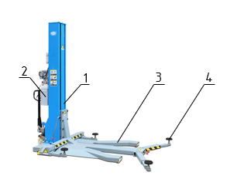
1 – стойка, 2 – двигатель, 3 – платформа (подвижная часть),
4 – подхваты с резиновыми накладками
Рисунок 1.7 – Одностоечный подъемник

Одновременно можно применять не более четырех одностоечных подъемников для легковых машин. При помощи данного оборудования машина поднимается за колеса либо подвешивается. Автомобиль поднимается с одной либо сразу с двух сторон. Это зависит от числа такого оборудования в наличии. Часто одностоечные подъемные агрегаты можно встретить на автомойках и СТО, где предоставляют услуги антикоррозийной обработки днища. Нередко модели встречаются в шиномонтажных мастерских. У одностоечных подъемников ниже первоначальная стоимость. Сравнительная характеристика одностоечного подъемника приведена в таблице 1.2.

Таблица 1.2 – Сравнительная характеристика одностоечного подъемника.
№ | Характеристика | Преимущества | Недостатки
№ | 1 | 2 | 3
1 | Грузоподъемность – 0,8-1,5 тн | Больше свободного пространства | Низкая грузоподъемность
2 | H_{max–}800-1800мм  H_{min–}120мм  t_{подъема}-30-35сек | Простота эксплуатации | Жесткое закрепление лап в одном положении
2 | H_{max–}800-1800мм  H_{min–}120мм  t_{подъема}-30-35сек | Наличие автоматической системы смазки | Жесткое закрепление лап в одном положении
3 | Ном. мощность 1,1-26кВт | Наличие устройства защиты от опрокидывания | Жесткое закрепление лап в одном положении
Двухстоечный подъемник на рисунке 1.8 – один из самых распространенных видов оборудования. Эти конструкции идеально подходят для работ по ремонту, диагностике и техническому обслуживанию. Агрегат не имеет платформы, что дает возможность оставить шасси подвешенным. По типу привода различают оборудование электромеханического или электрогидравлического типа. Первые проще в эксплуатации, а вторые – более безопасны, надежны, долговечны и отличаются максимальной скоростью опускания машины. Чаще всего на СТО установлены 5-тонные модели. По способу синхронизации выделяют оборудование с нижним или верхним типом. Сравнительная характеристика двухстоечного подъемника приведена в таблице 1.3.

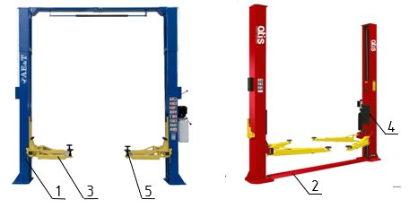
1 – вертикальные стойки, 2 – поперечная балка (синхронизация стоек), 3 – траверса с кареткой (подвижная часть), 4 – гидравлические цилиндры (2 шт.), 5 – подхваты с резиновыми накладками, 6 – блок управления с кнопками, 7 – система безопасности (механические фиксаторы)
Рисунок 1.8 – Двухстоечный подъемник [85]

Таблица 1.3 – Сравнительная характеристика двухстоечного подъемника
№ | Характеристика | Преимущества | Недостатки
№ | 1 | 2 | 3
1 | Грузоподъемность - 3,2-5,5 тн  Рас-ние между стойками до 2739 мм | Среди большинства моделей есть механические стопоры | Проведение регулярного ТО оборудования
2 | H_{max–}1800-1916мм  H_{min–}95-117мм  t_{подъема}-37-45сек | Наличие системы блокировки лап | Высокая трудоемкость работ
3 | Тип привода: электромеханический и электрогидравлический | Наличие аварийного механизма опускания автомобиля | Высокая трудоемкость работ

Четырехстоечный автоподъемник отличается большой грузоподъемностью, он легко монтируется и демонтируется. Такие подъемники широко применяются на грузовых СТО. В этой группе модели различают по грузоподъемности и длине платформы. При размерах до 5000 мм агрегат подходит для легковых СТО. Механическая часть привода оснащается такими передачами, как винтовая, цепная и карданная. Сравнительная характеристика четырехстоечного подъемника приведена в таблице 1.4.

Таблица 1.4 – Сравнительная характеристика четырехстоечного подъемника.
№ | Характеристика | Преимущества | Недостатки
№ | 1 | 2 | 3
1 | Грузоподъемность– 4-6,5 тн | Наибольшая грузоподъемность | Точная регулировка оборудования
2 | Рас-ние между трапами 1500-1700мм | Удобный интерфейс управления | Размеры габаритов
3 | Ном.мощность до 30кВт | Наличие аварийного спуска платформы | Размеры габаритов
4 | H_{max–}1890-1950мм t_{подъема}-45-50сек | Простая и надежная конструкция за невысокую цену | Ограничения доступа к определенным частям автомобиля

Ножничный подъемник на рисунке 1.9 используется как стационарный, так и передвижной. В конструкцию входят рама, пара 2- или 4-звеньевых шарниров. При помощи гидросистемы платформа поднимается быстро и ровно. Сравнительная характеристика ножничного подъемника приведена в таблице 1.5.

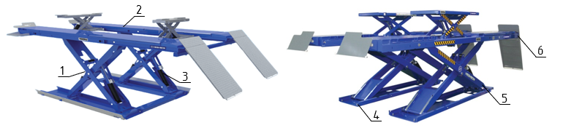1 - ножничный механизм (X-образные рычаги), 2 - подвижная платформа, 3 - гидравлические цилиндры (1-2 шт.), 4 - стационарное основание, 5 - шарнирные соединения, 6 - электрические домкраты
Рисунок 1.9 – Ножничный подъемник [86]

Таблица 1.5 – Сравнительная характеристика ножничного подъемника.
№ | Характеристика | Преимущества | Недостатки
№ | 1 | 2 | 3
1 | Грузоподъемность– до 4 тн | Высокая надежность | Работа от промышленных сетей
2 | Минимальный клиренс от 260 мм  Ном.мощность  до 2,2-3 кВт | Модели: стационарная и передвижная  Дистанционное управление | Крупные издержки на содержание
3 | H_{max–}1900-2000мм  t_{подъема}-30-46сек | Экономия пространства | Высокая цена

Существуют разные виды ножничных подъемников (Рисунок 1.10, 1.11) с электрогидравлическим приводом рабочих органов.

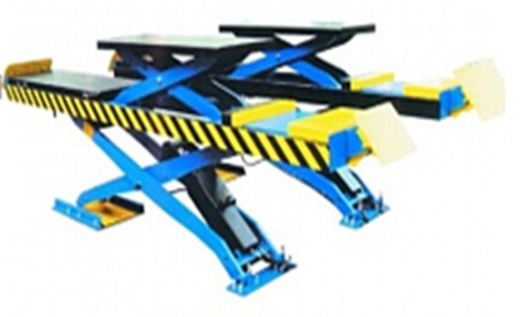 | 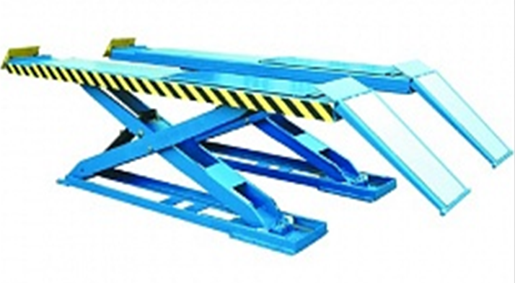
Рисунок 1.10 – Ножничный подъемник RLS-4.5FM | Рисунок 1.11 – Ножничный подъемник для автомобилей RLS-4.5G

Ножничный подъемник ПГН-3000/H-01 (Рисунок 1.12) с усложненной кинематической схемой и с короткими платформами презназначен для подхвата автомобиля под кузов.

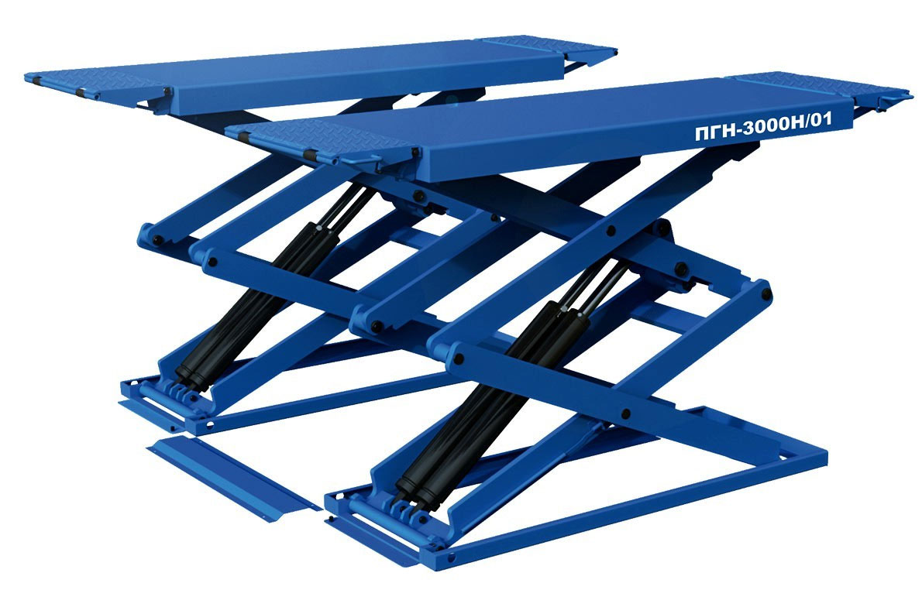
Рисунок 1.12 – Ножничный подъемник ПГН-3000/H-01

Ниже представлена сравнительная характеристика 3 моделей ножничного подъемника (Табл.1.6).

Таблица 1.6 – Техническая характеристика ножничных подъемников
№ | Модель | Heshbon HL51G | RLS-4.5FM | RLS-4.5G | ПГН-3000/H-01
№ | 1 | 2 | 3 | 4 | 5
1 | Привод | Гидро-пневмати-ческий | Электро-гидравли-ческий | Электро-гидравли-ческий | Электро-гидравли-ческий
2 | Максимальная грузоподъёмность, тн | 3,5 | 4,5 | 4,5 | 3
3 | Макс. высота платформы , мм | 1 780 | 1 850 | 1 860 | 1 900
4 | Габариты подъемника (длина, ширина, высота), мм | 5 660  2 040  265 | 5 510  2 040  330 | 6 320  2 220  350 | 2 150  1 938  112
5 | Вес подъемника, кг | 1 800 | 2 600 | 2 400 | 850

Плунжерный подъемник монтируется стационарно в ниши полубокса или цеха. Устройство состоит из 1-2 гидроцилиндров, установленных в вертикальном положении, подхвата и компрессорной станции. Высота подъема регулируется изменением количества масла, которое подается в цилиндр. Сравнительная характеристика подъемника приведена в таблице 1.7.

Таблица 1.7 – Сравнительная характеристика плунжерного подъемника
№ | Характеристика | Преимущества | Недостатки
№ | 1 | 2 | 3
1 | Грузоподъемность – до 3,5 тн | Большой ресурс гидроцилиндров | Сложная установка
2 | Ном.мощность  2,2-3 кВт  Минимальный клиренс от 60 мм | Свободный доступ к автомобилю | Относительная высокая стоимость устройства и монтажа
3 | H_{max–}1990мм  t_{подъема}-30-40сек | Эффективность использования площадей | Наличие фильтра для очистки рабочей среды

В настоящее время электрогидравлические агрегаты получили широкое распространение во многих автосервисах [87]. Их особенностью является отсутствие в конструкции механических частей и узлов, склонных к быстрому износу. Сама установка обеспечивает плавную работу, более низкое потребление электроэнергии, простоту обслуживания и возможность плавного опускания транспортных средств [88].
Стационарные подъемники в настоящее время составляют подавляющее большинство выпускаемого грузоподъемного оборудования и предназначены для станций технического обслуживания и ремонта на производственно-технических объектах.
Среди электрогидравлического подъемного оборудования наиболее известны подъемник 409А и гидравлический подъемник 412, 412А с устройством проверки сход-развала четырех колес, которые используются для проверки и регулировки сход-развала автомобилей и при техническом обслуживании [84].
Основные характеристики:
- уровень проверки углов установки колёс регулируется с высокой точностью, и это идеальное оборудование для проверки углов установки четырёх колёс;
- место для установки поворотных пластин передних колёс автомобиля является регулируемым, так что сдвигающиеся вбок скользящие пластины могут быть установлены для большего количества автомобилей;
- подъёмник обеспечивает стабильную и надёжную работу с устройством безопасности от обрыва троса.
В конструкцию подъемника входят: основание, изготовленное из бетона; рама, состоящая из основной стойки и вспомогательной балки; гидравлическая система, в которой имеются насос, мотор и бак для масла; стойка управления системой электрооборудования.
Технические характеристики подъемника указаны в таблице 1.8.

Таблица 1.8 – Техническая характеристика четырехстоечных подъемников
№ | Модель | 409А | 412 | 412А
№ | 1 | 2 | 3 | 4
1 | Привод | Электрический гидравлический | Электрический гидравлический | Электрический гидравлический
2 | Максимальная грузоподъёмность, тн | 4 | 5,5 | 5,5
3 | Высота подъёма, мм | 1 850 | 1 800 | 1 850
4 | Начальная высота платформ, мм | 210 | 210 | 210
5 | Длина платформ с заездными трапами  Ширина платформ, мм | 5 859  508 | 5 859  508 | 5 859  508
6 | Время подъёма и опускания, сек | 60/59 | 60/59 | 60/59
7 | Общая ширина, мм | 3 208 | 3 208 | 3 208
8 | Расстояние между стойками, мм | 2 852 | 2 852 | 2 852
9 | Расстояние между платформами макс., мм | 1 066 | 1 300 | 1 300
10 | Электропитание (А) | Переменный ток 400 | Переменный ток 400 | Переменный ток 400
11 | Грузоподъёмность домкрата (траверса) на тележке, тн | Поставляется без траверсы | 2 | 2
Электрогидравлический подъемник Nordberg 4445 с ручной гидравлической траверсой, г/п 2 т., оборудованный сдвижными пластинами, предназначенными для задних колес и поворотных кругов с заглушками, а также траверсой, позволяющей вывешивать переднюю или заднюю автомобильные оси, показан на рисунке 1.13.
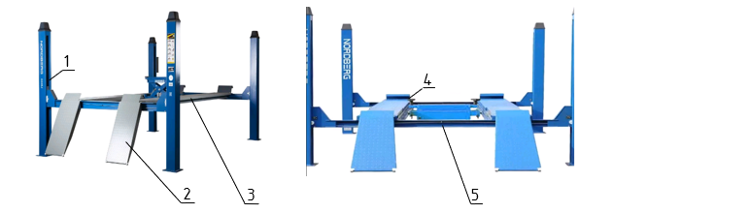
1 – стойка, 2 - заездные аппарели, 3 - гидроцилиндры синхронного подъема, 4 – платформа, 5 - колесный упор, 6 - передняя/задняя балки
Рисунок 1.13 – Четырехстоечный подъемник Nordberg 4445
Подъемник, изготовленный из износостойких материалов, прост в эксплуатации, имеет удобное управление, оборудован мощной системой безопасности, которая имеет отдельную блокировку на каждой колонне и автоматически останавливается при высоте 1,70 м.
Технические характеристики четырехстоечного подъемника Nordberg 4445 приведены в таблице 1.9.
Подъемник F4.5D-4 на рисунке 1.14 предназначен для обслуживания легковых автомобилей и небольших грузовиков, оснащен пультом управления и трапами спецконструкции. Конструкция имеет возможность работы с транспортом разной ширины колеи, а также многоуровневую систему безопасности.

Таблица 1.9 – Технические характеристики Nordberg 4445
№ | Характеристика | Значение
№ | 1 | 2
1 | Грузоподъемность, тн | 4,5
2 | Высота подъема, мм | 1700
3 | Время подъема/опускания,сек | 60/30
4 | Электропитание, В | 380
5 | Объем бака гидронасоса, л | 10
6 | Длина трапов, мм | 5500
7 | Ширина трапов, мм | 530
8 | Габариты Длина/Ширина/Высота, мм | 4960/3470/2225

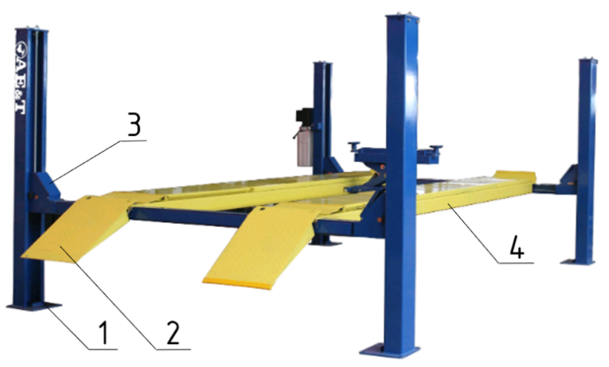
1 – стойка, 2 - заездные аппарели, 3 - гидроцилиндры синхронного подъема, 4 – платформа
Рисунок 1.14 – Подъемник четырехстоечный F4.5D-4 AE&T
Подъемник оборудован встроенными в платформы сдвижными пластинами, а также оснащен специальными местами для поворотных кругов с заглушками. Техническая характеристика приведена в таблице 1.10.

Таблица 1.10 – Техническая характеристика подъемника F4.5D-4 AE&T
№ | Характеристика | Значение
№ | 1 | 2
1 | Грузоподъемность, тн | 4,5
2 | Общая высота, мм | 2222
3 | Общая ширина, мм | 3589
4 | Длина трапов, мм | 4860
5 | Ширина трапов, мм | 490
6 | Напряжение питания, В | 380
7 | Макс. высота подъема, мм | 1850
8 | Мин. высота подъема, мм | 207
9 | Расстояние между стойками, мм | 3010
10 | Расстояние между трапами, мм | 1220
11 | Время подъема, сек | 50
12 | Мощность, кВт | 2,2
Подъемник четырехстоечный Werther-OMA – 450AT(OMA526B) на рисунке 1.15 предназначен для автосервисов и шиномонтажных мастерских с целью выполнения операции по регулировке угла установки колес.
Подъемник имеет прочный гидравлический корпус, а все металлические детали установки обработаны антикоррозионными составами. Конструкция подъемника предполагает наличие перепускного клапана, а также специального устройства, которое при разрыве троса в системе подъемника останавливает работу. Также подъемник оснащен аварийным клапаном опускания, а факт опускания подтверждается звуковым сигналом. Технические характеристики подъемника Werther-OMA - 450AT(OMA526B) приведены в таблице 1.11.

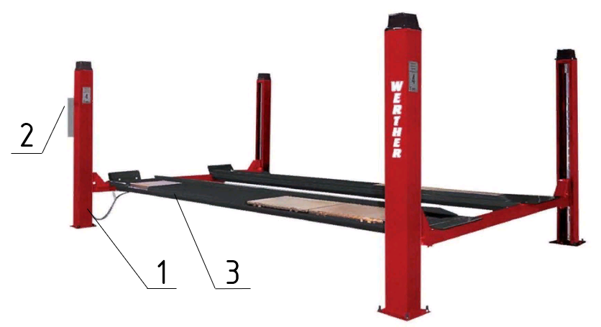
1 – стойка, 2 – гидроцилиндры, 3 – платформа
Рисунок 1.15 – Подъемник Werther-OMA - 450AT(OMA526B)

Таблица 1.11 – Техническая характеристика подъемника Werther-OMA 450AT(OMA526B)
№ | Характеристика | Значение
№ | 1 | 2
1 | Грузоподъемность, тн | 4
2 | Общая высота, мм | 2230
3 | Длина/ширина, мм | 6140/3310
4 | Длина платформ, мм | 5000
5 | Клиренс, мм | 190
6 | Напряжение питания, В | 380
7 | Макс.высота подъема, мм | 1750
8 | Вес, кг | 1253
9 | Расстояние между стойками, мм | 3030
10 | Ширина платформ, мм | 630
11 | Время подъема/опускания, сек | 50/45
12 | Мощность, кВт | 2,2

Плунжерные подъемники RAV1110K, RAV1120 на рисунке 1.16 предназначены для подъема ТС.
Рабочая поверхность направляющих имеет хромированное покрытие, втулки скольжения выполнены из специального полимера с уменьшенным коэффициентом трения. Рабочие цилиндры изготовлены с хромированными штоками. Автоматически активируемое устройство безопасности срабатывает при поступлении соответствующего сигнала. Платформы оснащены сходнями с резиновым покрытием.

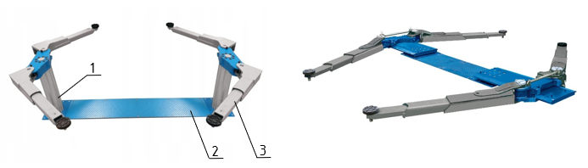
1 - поршень (телескопическая колонна), 2 - опорная плита основания,
3 - направляющие рельсы
Рисунок 1.16 – Плунжерный подъемник RAV1110К, RAV1120 [89]

Технические характеристики плунжерных подъемников RAV1110К, RAV1120 приведены в таблице 1.12.

Таблица 1.12 – Техническая характеристика плунжерных подъемников
№ | Характеристика | Значения
№ | 1 | 2 | 3
1 | Модель | RAV1110 K | RAV1120
2 | Грузоподъемность, тн | 3,5 | 3,5
3 | Мощность электродвигателя, кВт | 2,6 | 2,6
4 | Напряжение, В | 230-400 | 230-400
5 | Время подъема/опускания, сек | 30/32 | 30/32
6 | Масса, кг | 1100 | 1100
7 | Уровень звукового давления, дБ | ≤ 70 | ≤ 70

На основе анализа существующих автоподъёмников разработана обобщённая классификация автомобильных подъёмников (рисунок 1.17).
Автомобильные подъемники по принципу действия классифицируются на:
– с выдвижными стойками, с подъемом стоек, с подъемом платформы или трампов, а также подъемники типа «параллелограмм»;
– по технологическому размещению: канавные, наканавные, напольные и подземные;
– по типу приводных механизмов: гидравлические, пневматические, механические, электрические и комбинированные;
– по степени подвижности: стационарные и мобильные;
– по количеству стоек (плунжеров): одностоечные, двухстоечные, трехстоечные, четырехстоечные, многостоечные;
– по конструктивному отличию: ножничного типа, совмещенные, с колейной и межколейной рамами, с опорными траверсами, стоечные подкатного типа, стоечные платформенного типа.

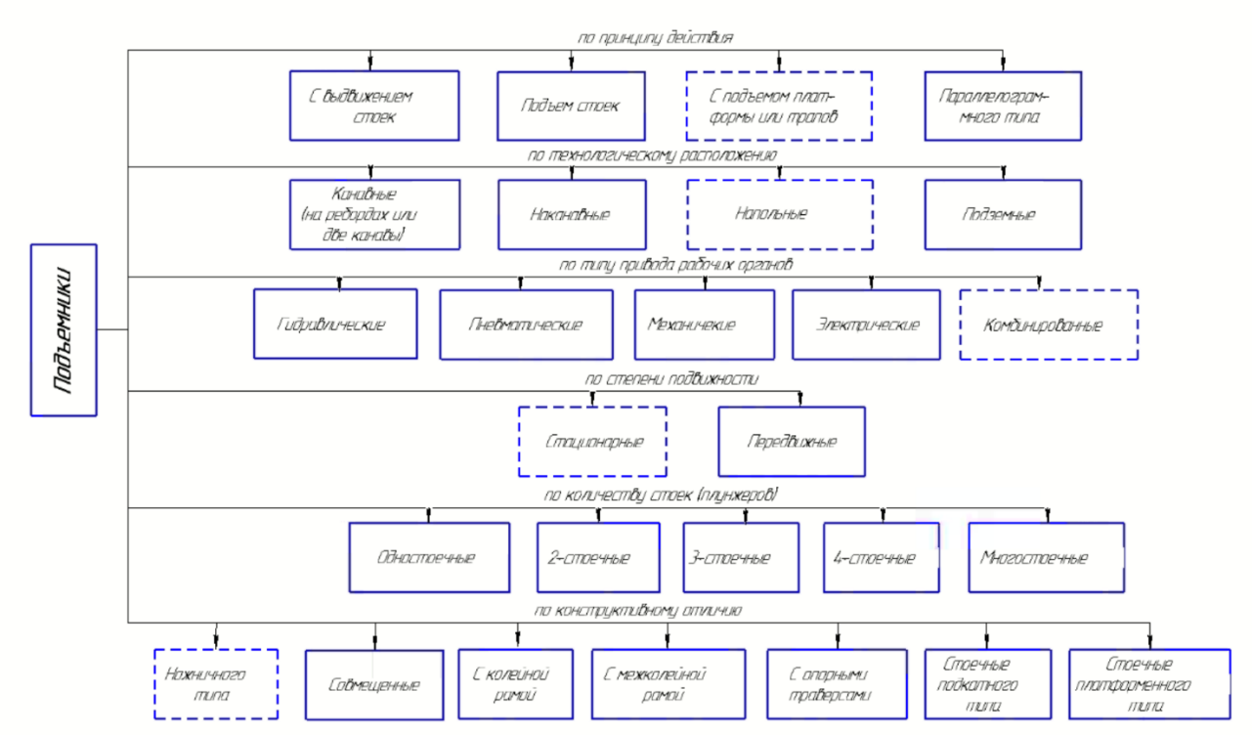
Рисунок 1.17 – Классификация автомобильных подъемников.
Исходя из анализа существующих разновидностей подъемников выявлено, что одностоечные подъемники целесообразно использовать для малых СТО и автобусов из-за ограниченности в функционале. Двухстоечные подъемники оптимальны для ремонта легковых автомобилей, но неустойчивы, в связи с чем нуждаются в частом техническом обслуживании; четырехстоечные – идеальны для работ по сход-развалу и др., ножничные – компактны, плунжерные – сложны в установке. При анализе технических параметров выявлено, что оптимальная грузоподъемность для легковых автомобилей составляет 2-4 т., стандартная высота подъема 1,8-2м, клиренс критичен только для низких автомобилей, время подъема составляет от 30 до 45 сек. Для безопасности современные модели подъемников оснащены механическими стопорами, системой аварийного опускания, в единичных случаях – системами защиты от перегрузки [84].

1.2.1 Анализ работы подъемников используемых на автосервисах

По мере развития автомобильной сферы появляются новые тенденции и потребности в обслуживании, что приводит к росту спроса на современное оборудование, такое как двухстоечные автомобильные подъемники [90]. Три заметные категории возникающих потребностей в обслуживании включают обслуживание электромобилей и гибридных автомобилей, калибровку передовых систем помощи водителю и растущую сложность систем подвески и шасси транспортных средств. Эти меняющиеся потребности подчеркивают важность адаптируемых и технологически продвинутых подъемных решений.
Развитие двухстоечных автомобильных подъемников тесно переплетено с меняющимися требованиями к обслуживанию автомобилей и соображениями безопасности [91]. Поскольку отрасль продолжает осваивать новые технологии и требования к обслуживанию, оптимизация и усовершенствование автомобильных подъемников по-прежнему имеют важное значение для обеспечения эффективных, безопасных и адаптируемых решений для задач по техническому обслуживанию и ремонту транспортных средств. Функциональность двухстоечного автоподъемника неразрывно связана с его кинематикой и статической устойчивостью. Способность подъемника точно позиционировать транспортные средства для выполнения работ по техническому обслуживанию и ремонту зависит от его кинематической конструкции, определяющей диапазон перемещения и точность позиционирования [92]. Кроме того, статическая устойчивость необходима для обеспечения безопасности и надежности процесса подъема [93], предотвращения непреднамеренных движений и обеспечения надежной поддержки транспортного средства на протяжении всей процедуры обслуживания. Авторами Burlet-Vienney и др. проводилось исследование смещения подъемной платформы, где изучались тип платформы, характеристики внешней силы и взаимодействие между этими контролируемыми факторами для снижения рисков и обеспечения безопасности как транспортного средства, так и персонала, работающего с подъемником [2]. Для оптимизации двухстоечных автомобильных подъемников предложены методы повышения грузоподъемности посредством анализа МКЭ и прогнозирования усталостной долговечности компонентов подъемника [94]. Кроме того, исследование Wang и др. сосредоточено на анализе боковой нагрузки для согласования несущей способности, деформации и напряжения, подчеркивая важность структурной оптимизации для повышения производительности и безопасности [95].
В последние годы были проведены исследования оптимизации динамического поведения [96], структурной целостности [97] и общей производительности ножничных подъемников. Исследования направлены на повышение производительности, эффективности и безопасности ножничных подъемников, оптимизацию конструкции [98–100], улучшение гидравлической системы [101] и доработку дополнительных усовершенствований [102]. Кинематика ножничного подъемника предполагает изучение его движения, включая взаимосвязь между движением отдельных ножничных рычагов [103] и результирующим изменением высоты платформы. Анализ сил, действующих на ножничный подъемник, включая вес платформы, поднимаемый вес автомобиля и внутренние силы внутри ножничных рычагов, необходимо учесть для обеспечения устойчивости и целостности конструкции. В исследовании Tao Liu и др. авторы провели имитационные расчеты и оптимизировали конструкции механизмов ножничного подъема для улучшения общих характеристик и эффективности подъема, создав математическую модель механизма ножничного подъема [104]. В статье Cibicik и др. представлена методика расчета сил динамической реакции [105]. В исследовании Qu и др. построена механическая модель ножничной подъемной платформы под действием комбинированных нагрузок [106]. Большинство рычажных подъемников, используемых в настоящее время в отрасли, построены на основе ножничного механизма. Однако эти конструкции имеют существенный недостаток: при поднятии механизма места соединения с основанием и подвижной платформой сужаются, что приводит к снижению устойчивости. Для решения данной проблемы авторы Seidakhmet и др. представили новую схему подъемного устройства ножничного подъемника [107]. Кроме того, существуют другие варианты оптимизации конструкции ножничного подъемника, например, на основе анализа его структурных компонентов, устойчивости и несущей способности [108,109]. В работе Zhang и др. проведены расчеты по оптимизации прочности ножничного подъемного механизма с одним гидроцилиндром [110]. В статье Du и др. представлен новый подъемный механизм с электронным цилиндром, предназначенный для выполнения функций подъема и опускания [111]. Другое исследование направлено на повышение конструктивной прочности и несущей способности подъемного механизма для обеспечения его безопасной и надежной работы [112]. В работе Ma и др. проводился динамический анализ автомобильной подъемной платформы, сосредоточенный на структурных аспектах и динамической реакции ножничных подъемников при различных нагрузках и условиях эксплуатации [113].
В работе Dang и др, получены результаты исследований, касающиеся изучения двухрядных ножничных подъемников. Результаты моделирования показывают, что, регулируя монтажные положения цилиндров, можно определить положение платформы и реакции на устройство, что позволяет улучшить производительность системы [114]. Исследователи Gonzalez и др. предложили роботизированный механизм тройной ножничной подъемной системы с 6 степенями свободы [115]. В исследовании Shrivastava и др. представлена встроенная система, которая интегрирована в существующий механизм управления ножничными подъемниками, где используется инерциальный измерительный блок для измерения углов наклона платформы, а также реле для формирования сигнала [116]. Чтобы минимизировать ошибку устройства при измерении угла с помощью инерциальных измерительных блоков, использовался дополнительный фильтр. Электромеханические реле, известные своим высоким средним временем наработки на отказ, способствуют повышению общей надежности системы.
Традиционно автомобильные подъемники изготавливались в основном из стали из-за ее прочности и долговечности. Однако наблюдается растущая тенденция к использованию альтернативных материалов для облегчения веса металлических конструкций [117,118]. Одной из таких альтернатив является использование легких сплавов (алюминий, магний), которые обеспечивают высокую прочность при значительном снижении общего веса подъемника [119]. Переход к альтернативным материалам был вызван желанием повысить эффективность и снизить потребление энергии на предприятиях по техническому обслуживанию автомобилей. Снижение веса не только облегчает маневрирование и эксплуатацию подъемников, но и способствует снижению энергоемкости. Кроме того, анализ материалов, используемых в конструкции подъемников, стал более сложным благодаря интеграции датчиков для обнаружения повреждений или износа [3]. Эти датчики играют важную роль в техническом обслуживании, позволяя своевременно ремонтировать или заменять компоненты подъемника, обеспечивая тем самым безопасную и надежную работу. В статье Bastidas-Rodriguez и др. используются два набора данных для изучения видов отказов, где первоначальный набор содержит данные об отказах, а второй набор состоит из изображений, полученных с помощью сканирующего электронного датчика [120]. Эффективность классификации трещин на этих наборах данных оценивалась с использованием стандартных сверточных нейронных сетей, предназначенных для анализа объектов и текстур. В результате интеграция передовых материалов и сенсорных технологий произвела революцию в индустрии автомобильных подъемников, открыв путь к более безопасным, эффективным и экологически чистым решениям.
В работе Takesue и др. изучены коэффициенты безопасности, максимальные нагрузки и грузоподъемность подъемника. Данный анализ подчеркивает приверженность обеспечению безопасности и надежности автомобильных подъемных систем, тем самым решая критические проблемы в этой области [121].
При анализе отказов возникает ряд проблем, включая выявление слабых мест, концентраций напряжений и потенциальных видов отказов [122]. Способность эффективно поднимать и поддерживать транспортные средства различной массы, одновременно управляя потреблением энергии, является сложной инженерной задачей [123,124]. Понимание энергетических требований и ограничений автомобильных подъемных систем необходимо для оптимизации их производительности и обеспечения рентабельной эксплуатации [125].
Вышеприведенные исследования в области совершенствования подъемников направлены на оптимизацию работы. Выявлен ряд недостатков, влияющих на эффективность и надежность подъемников; предложены такие меры, как внесение изменений в конструкцию, использование более прочных материалов и оптимизация геометрии подъемников.
Оценка технических характеристик подъемников является важным этапом при выборе и обосновании необходимости использования определенного типа оборудования в процессе технического обслуживания и ремонта.
Для оценки технических характеристик подъемников проанализированы крупные автосалоны, такие как «Allur Auto Astana», «Crystal Renault», «Astana Motors» и СТО «Юг», «НурДан», «Удача» и т.д., собрана информация об используемых подъемниках, а также изучена техническая документация. Технические характеристики подъемников приведены в таблице 1.13 ниже, а также на рисунке 1.18 [84].

Таблица 1.13 – Сравнительная характеристика автоподъемников
№ |  | Название | Модель | Грузоподъем-ность,  кг | Время  подъема,  сек | Время  спуска,  сек | Макс.  высота,  мм
 | 1 |  | 2 | 3 | 4 | 5 | 6
1 |  | Heshbon  Heshbon | HL-51G | 3500 | 60-70 | 30-100 | 1780
2 |  | Heshbon  Heshbon | HL-27M | 6000 | 50-60 | 30-40 | 1800
3 |  | Nordberg  Nordberg  Nordberg  Nordberg | N412A-4T | 4000 | 45 | 22 | 1800
4 |  | Nordberg  Nordberg  Nordberg  Nordberg | N631L-3 | 3000 | 55 | 22 | 1850
5 |  | Nordberg  Nordberg  Nordberg  Nordberg | 4122А-4Т | 4000 | 52 | 22 | 1900
6 |  | Nordberg  Nordberg  Nordberg  Nordberg | 4455 | 5500 | 45 | 30 | 1750
7 |  | Oma | 526B(450AT) | 4000 | 50 | 45 | 1750
8 |  | Ravaglioli  Ravaglioli  Ravaglioli  Ravaglioli | RAL | 4500 | 35 | 35 | 2000
9 |  | Ravaglioli  Ravaglioli  Ravaglioli  Ravaglioli | RAV 4655L | 6500 | 75 | 60 | 2012
10 |  | Ravaglioli  Ravaglioli  Ravaglioli  Ravaglioli | RAV 4505L | 5000 | 43 | 30 | 2050
11 |  | Ravaglioli  Ravaglioli  Ravaglioli  Ravaglioli | KPS244HEK | 3200 | 50 | 50 | 2040
12 |  | Rotarylift  Rotarylift | ATO77 | 3500 | 45 | 40 | 1880
13 |  | Rotarylift  Rotarylift | SPOA10 | 4500 | 25 | 19 | 2195
14 |  | Sivik | ПГА-5000 | 5000 | 60 | 60 | 1858
15 |  | Trommelberg | tst45sw | 4500 | 50 | 40 | 1850
16 |  | Sivik | ПГА-3500-Е | 3500 | 50 | 75 | 1750

Марка Ravaglioli RAV 4655L имеет самый высокий показатель грузоподъемности (6500 кг), а марка Nordberg N631L-3 – самый низкий (3000 кг).
Для оценки технических характеристик подъемников определяем производительность П, которая зависит от грузоподъемности, высоты подъема и времени подъема. С учетом трех факторов модель задачи выглядит следующим образом:

$П=\frac{Q⋅H}{t}→min.$ (1.1)

где Q – грузоподъемность подъемника, кг;
H – высота подъема, м;
t – время подъема, сек;

Рисунок 1.18 – Анализ автомобильных подъемников
Грузоподъемность подъемника должна быть не менее 3000 кг $Q≥3000$.
В результате расчетов по вышеизложенному получен график на рисунке 1.19.

Рисунок 1.19 – Производительность автомобильных подъемников

Роторный подъемник SPOA10 имел самое высокое значение производительности – 359,1 кг∙м/сек, а HESHBON HL-51G – самое низкое 81,61 кг∙м/сек. Среднее значение составило 163,71 кг∙м/сек, наиболее близким показателем обладает марка Nordberg N412A-4T – 160,1кг∙м/сек.
Проведенный анализ распространенных типов автомобильных подъемников выявил указанные ниже недостатки для каждой конструкции, а также определил потенциальные направления для их модернизации.
Двухстоечные подъемники, при всей их популярности, обладают такими недостатками, как необходимость в массивном фундаменте, ограниченная устойчивость при асимметричной нагрузке и сложность доступа к некоторым узлам автомобиля (к элементам вдоль центрального портала). Потенциальные улучшения включают разработку адаптивных систем синхронизации подъема стоек, использование более легких и прочных композитных материалов для траверс, а также внедрение интеллектуальных систем контроля перекоса и нагрузки для повышения безопасности.
Четырехстоечные подъемники отличаются высокой стабильностью и предназначены для обслуживания тяжелых автомобилей и проведения работ, требующих снятия колес. Однако их главные минусы – это большая занимаемая площадь, высокая материалоемкость и, как следствие, стоимость, а также частое отсутствие встроенных домкратов для подъема оси, что усложняет некоторые виды работ. Области для совершенствования: интеграция роликовых или конвейерных систем для удобного позиционирования автомобиля, оснащение всех моделей синхронизированными подкатными домкратами и применение модульной конструкции для облегчения транспортировки и монтажа.
Ножничные подъемники ценятся за компактность и возможность организации «ложных полов» в сервисных зонах. Их ключевые недостатки – это ограниченный клиренс, снижающий универсальность для низких спортивных автомобилей, и затрудненный доступ к центральной части днища из-за расположения ножничного механизма. Основные направления модернизации – это оптимизация конструкции платформы (за счет перфорации) для снижения массы и увеличения жесткости, а также разработка механизмов подъема с большим ходом и систем выдвижных опор для улучшения доступа к центральной зоне.
Плунжерные (колонные) подъемники предлагают максимальную свободу доступа к автомобилю со всех сторон и часто используются в сборочных цехах и для коммерческого транспорта. Их главный минус – это высокая стоимость, сложность монтажа и необходимость скрытого монтажа гидравлических магистралей и плунжеров в полу, что делает их установку практически невозможной в уже готовых помещениях без капитального ремонта.
Одним из основных требований к подъемникам в автосервисе является их многофункциональность и универсальность, чтобы они могли эффективно поднимать различные типы автомобилей и обеспечивать доступ к разным компонентам и системам для проведения ремонтных и диагностических работ. На основе этого анализа предлагается разработать и усовершенствовать подъемник, учитывая специфические потребности и условия работы автосервиса. Важно уделить внимание таким аспектам, как оптимальная грузоподъемность, размеры платформы, высота подъема и точность позиционирования, а также безопасность и простоту использования. Такой подход к разработке и совершенствованию подъемника для автосервиса позволит повысить производительность и качество ремонтных работ, а также обеспечить комфортные и безопасные условия для персонала и клиентов.

ВЫВОДЫ ПО 1 ГЛАВЕ

1. Анализ структуры автопарка показал, что большую долю – 88% –составляют легковые автомобили. По данным Бюро Национальной статистики за 2019-2024 гг., среднегодовой прирост услуг ТО и ТР составил 32% с выраженной сезонной нагрузкой в декабре, что обуславливает увеличение нагрузки на предприятия автосервиса и определяет необходимость совершенствования производственно-технической базы.
2. Установлено, что автомобильный подъемник является одним из основных элементов при процессе технического обслуживания и ремонта автомобилей, который влияет на качество проведения ремонтных работ. Его совершенствование является одним из приоритетных направлений модернизации ПТБ.
3. Разработана обобщенная классификация автомобильных подъемников, учитывающая принцип действия, технологическое размещение, тип привода, мобильность и количество опорных стоек.
4. Анализ конструкций автомобильных подъемников показал, что на предприятиях автосервиса применяются двухстоечные, четырехстоечные, ножничные и плунжерные подъемники. Для каждого распространенного типа подъемников выявлены характерные эксплуатационные недостатки: необходимость массивного фундамента и ограниченная устойчивость (двухстоечные), большая занимаемая площадь и высокая материалоемкость (четырехстоечные), ограниченный клиренс и затрудненный доступ к центральной части днища (ножничные), высокая стоимость и сложность монтажа (плунжерные).
5. Установлено, что ножничные подъемники обладают рядом эксплуатационных преимуществ, включая компактность конструкции, устойчивость, экономию производственных площадей и возможность применения как стационарных, так и мобильных решений, что делает их перспективными для использования на предприятиях автосервиса. Вместе с тем анализ конструкций ножничных подъемников показал наличие ряда конструктивных недостатков, к которым относятся повышенная металлоемкость платформы, значительная масса конструкции, ограниченный доступ к центральной части днища автомобиля и высокая стоимость оборудования.
6. На основе анализа технических характеристик подъемников, используемых на автосервисах, установлен диапозон показателей производительности (от 81,6 до 359,1 кг·м/сек). В результате анализа конструкций и работы подъемников установлено, что необходимо снизить металлоемкость платформы ножничного подъемника для увеличения его производительности.
7. Анализ научных исследований в области совершенствования автомобильных подъемников показал, что основными направлениями повышения эффективности их работы являются оптимизация конструктивных параметров, совершенствование геометрии несущих элементов, применение методов математического моделирования и использование современных методов расчета напряженно-деформированного состояния конструкций.

ГЛАВА 2. ТЕОРЕТИЧЕСКОЕ ОБОСНОВАНИЕ КОНСТРУКЦИИ ПЛАТФОРМЫ ПОДЪЕМНИКА

2.1 Обоснование и выбор концепции модернизации платформы

Анализ существующих подъемников выявил повышенную металлоемкость платформы, приводящую к значительной массе конструкции ножничного подъемника.
Основными компонентами ножничного подъемника являются нижняя и верхняя платформа и элементы ножничного механизма (рис. 2.1). В качестве основы модернизации платформы ножничного подъемника применен метод топологической оптимизации, который позволяет определить оптимальное расположение перфорации в заданном пространстве при условии соблюдения ограничений по прочности и жесткости. Снижение массы платформы выполняется за счет удаления избыточного материала в областях с низким уровнем напряжений.

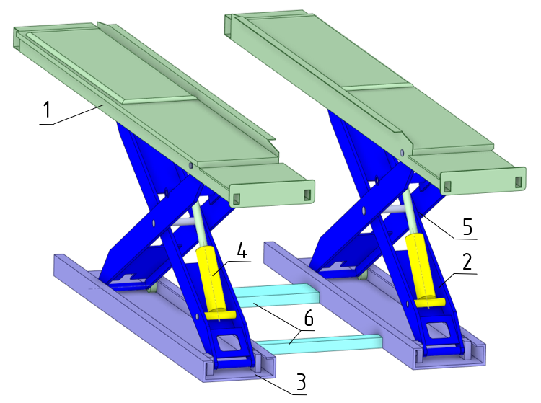
1 – платформа, 2,5 – ножницы, 3 – нижняя платформа, 4 – гидроцилиндр,
6 – соединительные балки
Рисунок 2.1 – Модель ножничного подъемника Heshbon 51G
Разработка модернизированной конструкции платформы требует четкого определения силовых воздействий и формулировки критериев, на соответствие которым будет проверяться предлагаемое решение. Переход к проверке конструктивных решений на соответствие установленным критериям требует определения внутренних силовых факторов, что выполняется стандартными методами сопротивления материалов.
Для построения эпюр определяются реакции опор $R_{AY}$ и $R_{BY}$ на рис.2.2, платформа разбивается на участки, границами которых являются точки приложения сосредоточенных сил и моментов, а также точки начала и окончания действия распределенной нагрузки. На каждом участке, полученном методом сечения уравнения поперечных сил и моментов, строятся графики полученных функций (Рис. 2.2).
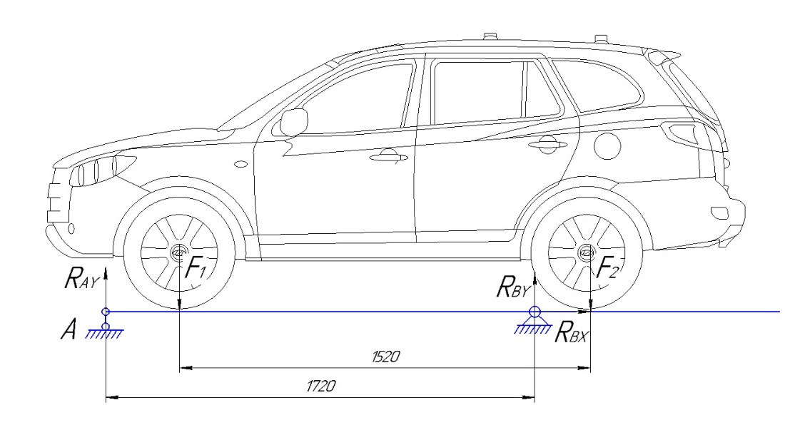
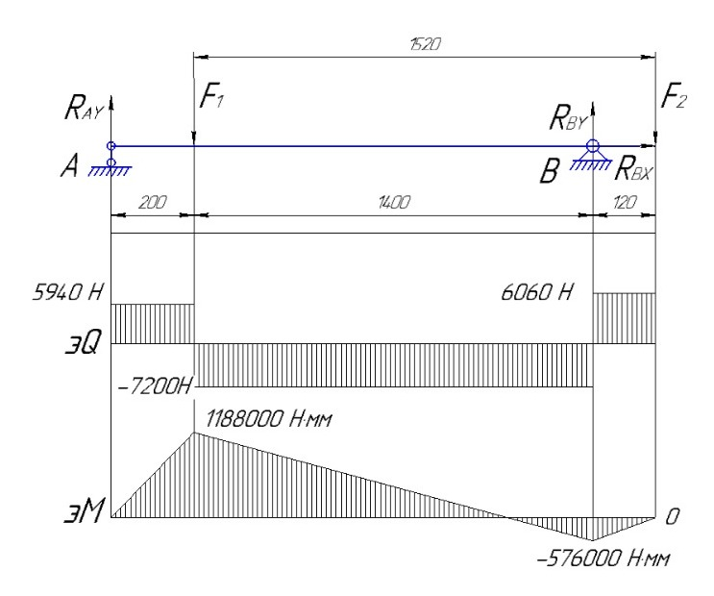
$F_{1}, F_{2}$ – внешние силы нагрузки переднего и заднего колеса соответственно,
$R_{AY}$ и $R_{BY,}R_{BX}$ – реакции опор в точках A и B соответственно
Рисунок 2.2 – Схема и эпюры поперечных сил эQ и изгибающих моментов эM платформы

По условию равновесия системы сил:

$F_{Y}=R_{AY}-F_{1}+R_{BY}-F_{2}=0$ (2.1)

где $R_{AY},R_{BY}$ - силы реакции опор по оси Y, Н;
$F_{1},F_{2}$ – вес автомобиля, соответственно переднего (60%) и заднего (40%) колес, 7200 Н и 4800 Н;

$M_{B}=R_{AY}1600-F_{1}1400+F_{2}120=0$ (2.2)

Подставляем

$$R_{AY}=\frac{72001400-4800120}{1600}=5940 Н$$

Соотвественно из уравнения 2.1

$$R_{BY}={-R}_{AY}+F_{1}+F_{2}=6060 Н$$

Определяем изгибающий момент на каждом участке:

$M_{1}=0$ кН∙мм

$M_{2}=R_{AY}200=5940200=1188000$ кН∙мм

$M_{3}=R_{AY}1600-Q_{1}1400=59401600-72001400=-576000$ кН∙мм

$M_{4}=R_{AY}1720-Q_{1}1520+R_{BY}120=59401720-72001520+6060120=0$ кН∙мм
Проверка условий прочности:
Максимальный изгибающий момент $M_{max}$ согласно рисунку 2.3 равен 1188 кН∙мм.
Момент сопротивления поперечного сечения равен

$W_{x1}=\frac{{bh}^{2}}{6}$ (2.3)

$W_{x1}=\frac{4∙{480}^{2}}{6}=153600$ мм³

Максимальное напряжение равно

$σ_{max}=\frac{M_{max}}{W_{x}}$ (2.4)

$σ_{max}$=$\frac{1188000}{153600}=7,73$ МПа

$σ_{max}≤\left[σ\right]$ (2.5)
где $\left[σ\right]$ – допускаемое напряжение для стали S235JR.

При статическом расчете допускаемое напряжение принимается:

$\left[σ\right]=0,6∙σ_{ст}$ (2.6)

$\left[σ\right]=0,6∙235=141$МПа

7,73 $≤141$ МПа

После проверки условий прочности, подтвердившей значительный запас 7,73 МПа при допустимых [σ] = 141 МПа, осуществляется переход к моделированию в SolidWorks.

Отсюда минимально допустимая толщина листа равна:

$t_{min}=\sqrt{\frac{6M_{max}}{b[σ]}}$ (2.7)

$$t_{min}=\sqrt{\frac{6M_{max}}{b[σ]}}=\sqrt{\frac{6∙1188}{4∙141}}=3,5 мм$$

Таким образом, установлена критическая толщина платформы 3,5 мм из условия недопущения превышения эквивалентных напряжений в наиболее нагруженной зоне платформы.

2.2 Моделирование платформы в программе SolidWorks

Размеры, свойства материала и геометрические характеристики ножничного подъемника применены в моделировании на основе существующего подъемника Heshbon 51G грузоподъемностью 3500 кг и минимальной/максимальной высотой подъема 265/1780 мм [84]. Размеры подъемника составляют 5660 мм (Д) x 2040 мм (Ш) x 265 мм (В) при весе 1800 кг. В расчетах использовалась сталь марки S235JR по стандарту EN 10025-2. Минимальный предел текучести – 235 МПа. Химический состав (%): углерод (C) < 0,20% для толщины менее 40 мм, < 0,17% для более 40 мм, марганец (Mn) ≤1,40%; фосфор (P) и сера (S) ≤0,035; азот (N) < 0,12; медь (Cu) ≤0,45% [126].
При создании 3D-модели верхней платформы были учтены все геометрические размеры, взятые из фактической конструкции подъемника. На рисунке 2.2 платформа показана прозрачной (для лучшей видимости внутренних компонентов).
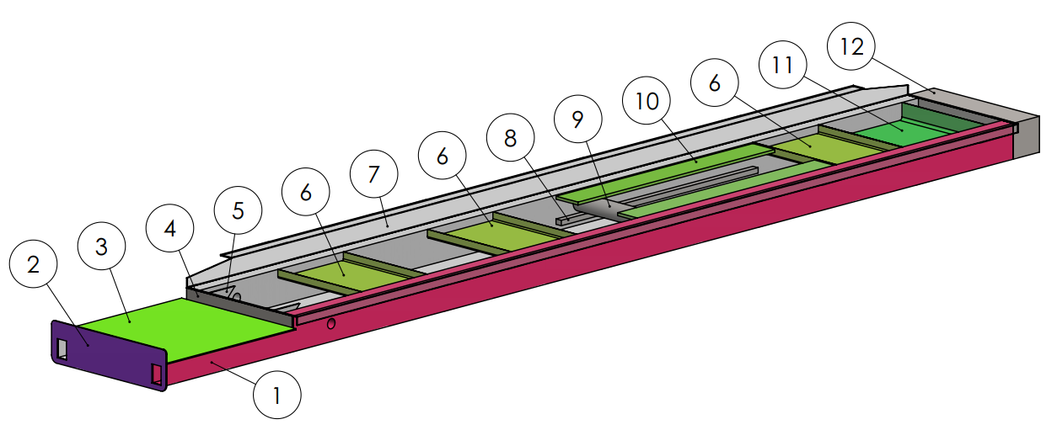
1 – профильная труба; 2 – лист; 3 – пластина; 4 – плита; 5 – ребро жесткости; 6 – коробчатые профиля; 7 – платформа; 8 – планка безопасности; 9 – ролик; 10 – роликовая опора; 11 – силовой профиль; 12 – скоба
Рисунок 2.3 – 3D-модель верхней платформы
Учитывая, что все элементы верхней платформы, показанной на рисунке 2.3, изготовлены из стали, ее масса в моделировании составляет 217 кг.
Анализируя конструкцию верхней платформы, можно сделать вывод, что для повышения жесткости ее элемента 7 (платформы) были использованы дополнительные элементы, такие как ребра жесткости 5, два коробчатых профиля 6 и силовой профиль 11.
Кроме того, на жесткость конструкции влияют такие элементы, как плита 4, раскос 12 и соответствующие профильные трубы 1. Однако, если рассматривать непосредственно конструкцию платформы 7, то наибольшее влияние на ее жесткость окажут три коробчатых элемента 6 и один усиливающий профиль 11, обеспечивающие жесткость при закреплении по периметру.
Для определения напряженно-деформированного состояния платформы 7 проведено ее имитационное моделирование. Массу верхней платформы целесообразно определять также без использования трех коробчатых элементов 6 и одного усиливающего профиля 11. Масса плиты без таких элементов, как лист 2, плита 3, предохранительная полоса 8, ролик 9 и роликовая опора 10, равна 164,9 кг.
Для получения наиболее точных результатов имитационного моделирования компонентов подъемника граничные условия при имитационном моделировании подбираются так, чтобы полностью воспроизводить реальные условия.
На рисунке 2.4 показаны граничные условия, примененные к модели подъемника. Однако следует отметить, что для вышеупомянутой цели к модели подъемника были добавлены ролик 9 и роликовые опоры 10. Кроме того, для имитации тяжелых условий работы платформы 7, ролики 9 расположены в крайнем правом положении.
Схема расчета (рисунок 2.4) (вариант 1).
Поскольку при наезде на нее автомобиля нагрузка от веса автомобиля будет распределяться неравномерно, а концентрироваться на поверхности платформы 7, для определения напряженно-деформированного состояния используется схема нагружения, представленная на рисунке 2.4.
По этой схеме нагрузка прикладывается посередине платформы 7 в указанном на схеме месте. Площадь сечения принята исходя из потенциальной площади контакта, создаваемой колесом автомобиля шириной 165 мм. Для этого берется площадь 165х50 мм.

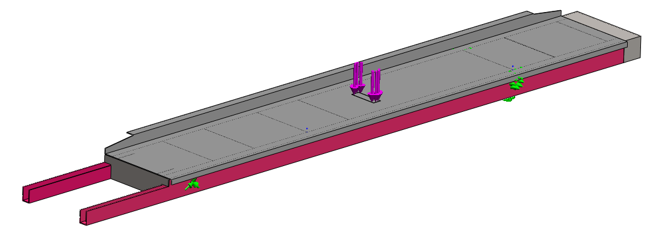
Рисунок 2.4 – Расчетная схема верхней платформы (Вариант 1)

При имитационном моделировании определен «связной» контакт между всеми компонентами подъемника, за исключением контакта роликов 9 с роликовыми опорами 10, который обозначается как «контакт» с коэффициентом трения 0.
Расчетная схема (рисунок 2.5) (вариант 2).
Поскольку оптимизация элементов конструкции платформы является целью исследования, определение напряженно-деформированного состояния верхней платформы целесообразно проводить без использования в ее конструкции дополнительных элементов, повышающих ее жесткость.
Для анализа следует рассмотреть вариант конструкции верхней платформы, испытывающий наибольшую нагрузку. В эскизной схеме роликовые опоры являются единственными элементами, обеспечивающими дополнительную жесткость платформы 7. В расчетной схеме 2.5 эти опоры смещены вниз относительно платформы на 15 мм.
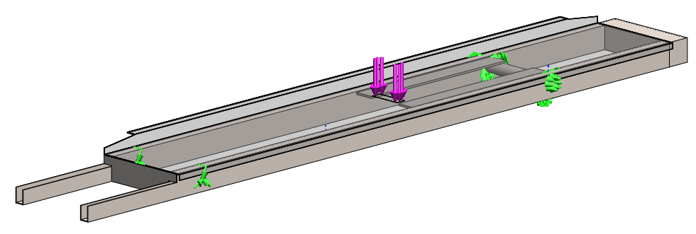
Рисунок 2.5 – Расчетная схема верхней платформы (Вариант 2)

На рисунке 2.6 представлены результаты имитационного моделирования верхней платформы (по расчетной схеме 1).

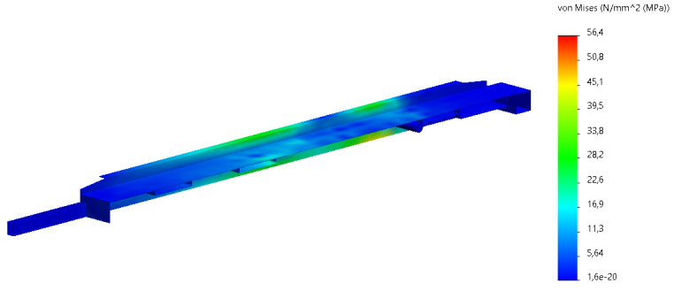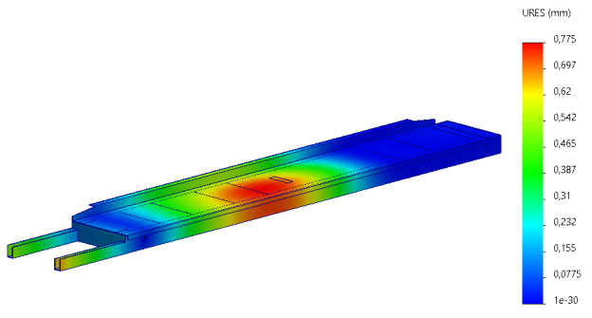
a б
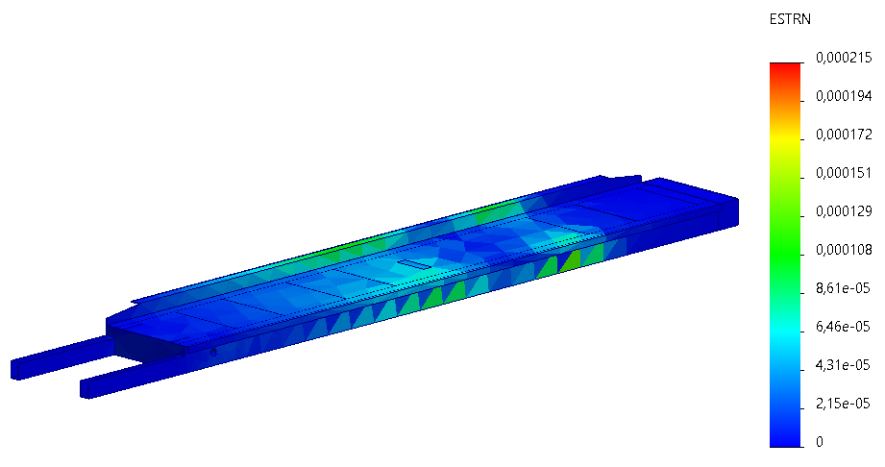
в
а) - эквивалентные напряжения; б) - перемещение;
в) - деформация
Рисунок 2.6 – Визуализация имитационного моделирования верхней платформы (по расчетной схеме 1)
По результатам имитационного моделирования, представленным на рисунке 2.7, максимальное значение эквивалентного напряжения в конструкции верхней пластины составляет 56 МПа, максимальное смещение - 0,77 мм, максимальная деформация - 0,0002 мм. Эти значения эквивалентных напряжений, перемещений и деформаций не являются критичными для исследуемой структуры верхней пластины. На основании этих результатов можно сделать вывод, что запас прочности элементов данной конструкции слишком велик, что приводит к перерасходу материала и увеличению массы и стоимости.
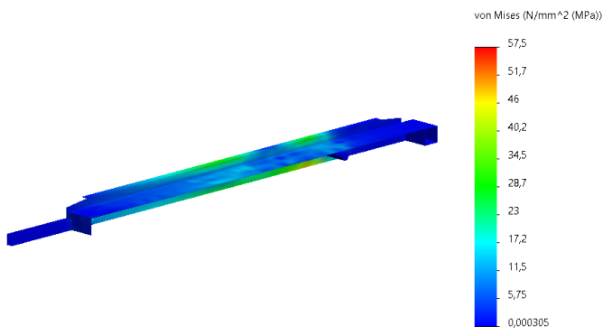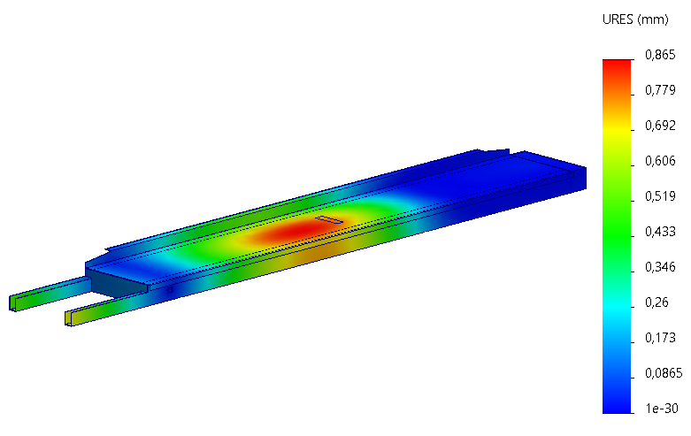
a б

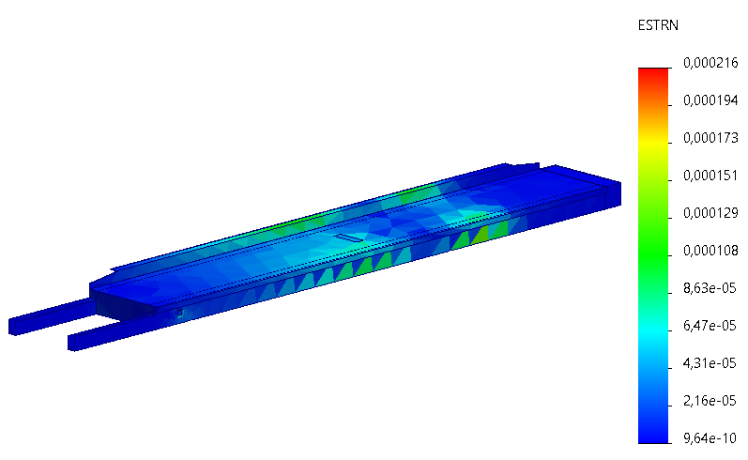
в
а) - эквивалентные напряжения; б) - перемещение;
в) - деформация
Рисунок 2.7 – Результаты имитационного моделирования верхней платформы (по расчетной схеме 2)

По результатам имитационного моделирования с использованием расчетной схемы 2.8 получены практически одинаковые значения эквивалентных напряжений, перемещений и деформаций.
Условие прочности выполняется, полученные значения момента сопротивления поперечного сечения и максимальное напряжение будут использованы в дальнейшем для расчета оптимальных параметров перфорации.
Для снижения массы верхней платформы подъемника, сначала с помощью программных средств была определена масса платформы (рисунок 2.8), которая составляет 68 кг.
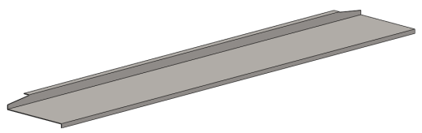
Рисунок 2.8 – Верхняя платформа (масса 68 кг)

Для снижения массы верхней платформы-платформы предлагается создать отверстия (диаметром 50 мм), как указано на рисунке 2.9. Масса такой плиты составляет 52 кг. Прогнозируемое снижение массы составляет 22%.

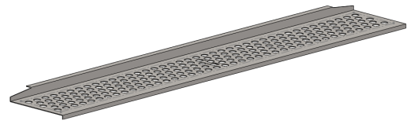
Рисунок 2.9 – Верхняя платформа с отверстиями (масса 52 кг)

На рис. 2.10 представлены результаты имитационного моделирования верхней пластины с предлагаемой площадкой, содержащей отверстия.
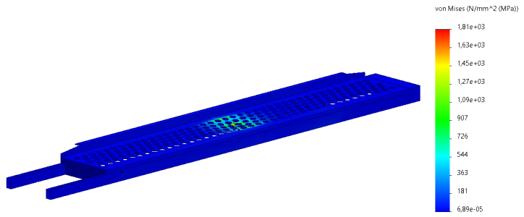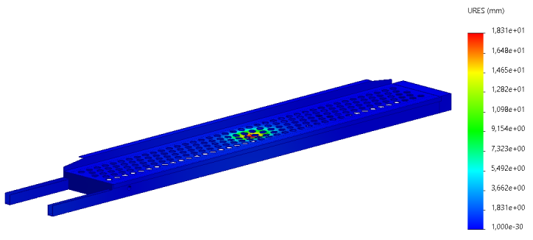
a б

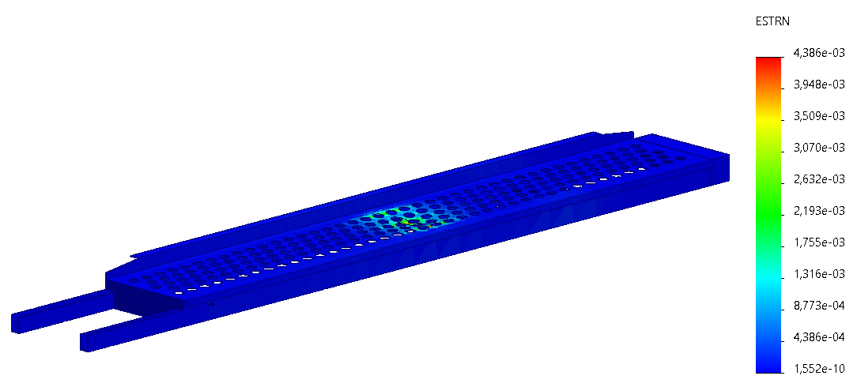
в
а) - эквивалентные напряжения; б) - перемещение; в) - деформация
Рисунок 2.10 – Результаты имитационного моделирования верхней пластины с отверстиями в платформе

Согласно результатам моделирования (рис. 2.10), наличие отверстий в платформе приводит к резкому увеличению эквивалентных напряжений, перемещений и деформаций. При таких критических значениях платформа не может функционировать.
Для повышения устойчивости платформы предлагается создать в ней специальные отверстия, которые можно изготовить методом штамповки. Эти отверстия (рис. 2.11) будут усилены за счет имеющихся фланцев.
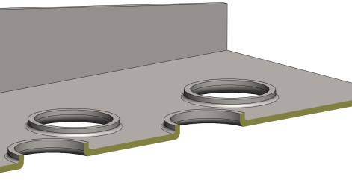
Рисунок 2.11– Платформа со специальной перфорацией

Таким образом, результаты моделирования демонстрируют, что введение отверстий без соответствующего усиления приводит к неприемлемому росту напряжений и деформаций, что делает необходимым поиск конструктивных решений для сохранения работоспособности платформы. Предлагается вариант усиления отверстий методом отбортовки, изготовляемыми штамповкой. Для объективной оценки эффективности данного решения предлагается анализ с целью улучшения прочностных и жесткостных характеристик платформы
Проведенный параметрический анализ массы выявил ряд перспективных конфигураций перфорации, обеспечивающих значительное снижение веса платформы. Однако, окончательный выбор оптимальных параметров $d_{отв}, С_{x}, С_{y}$ должен быть верифицирован прочностным расчетом, гарантирующим выполнение условия $σ_{\text{max}}≤[σ]$ под действием эксплуатационных нагрузок.
Для расчета прочностного анализа и оценки устойчивости необходимо определить контактные давления, возникающие между шиной неподвижного колеса автомобиля и поверхностью платформы. Для определения максимальных значений продольного и бокового коэффициентов сцепления использовалась пространственная модель контакта пневматической шины (Рис. 2.12-2.13). Параметры: свободный радиус шины – 0,32м (R16), приведенный радиус кривизны $R_{пр}$= 0,28 м, $α=$0,35 рад, $γ=$0,26 рад,
Контактные давления вдоль оси $O_{z}$определены

$P_{z}=\frac{C_{z}}{R_{пр}}∙\frac{(1-\cos{\frac{α}{2}})(\frac{\cos{β}}{\cos{\frac{α}{2}}}-1)(\frac{\cos{δ}}{\cos{\frac{γ}{2}}}-1)}{(α-\cos{\frac{α}{2}\ln\left|\frac{1+\sin{\frac{α}{2}}}{1-\sin{\frac{α}{2}}}\right|})(γ-\cos{\frac{γ}{2}}\ln\left|\frac{1+\sin{\frac{α}{2}}}{1-\sin{\frac{α}{2}}}\right|)}$ (2.9)

вдоль оси $O_{x}$

$$P_{x}=P_{z}∙\operatorname{tg}{β=}\frac{C_{z}}{R_{пр}}∙$$
$∙\operatorname{tg}{β}\frac{\left(1-\cos{\frac{α}{2}}\right)\left(\frac{\cos{β}}{\cos{\frac{α}{2}}}-1\right)\left(\frac{\cos{δ}}{\cos{\frac{γ}{2}}}-1\right)}{\left(α-\cos{\frac{α}{2}\ln\left|\frac{1+\sin{\frac{α}{2}}}{1-\sin{\frac{α}{2}}}\right|}\right)\left(γ-\cos{\frac{γ}{2}}\ln\left|\frac{1+\sin{\frac{α}{2}}}{1-\sin{\frac{α}{2}}}\right|\right)}$ (2.10)

вдоль оси $O_{y}$

$$P_{y}=P_{z}∙\frac{tgδ}{\cos{β}}=\frac{C_{z}}{R_{пр}}∙$$
$∙\frac{tgδ}{\cos{β}}\frac{\left(1-\cos{\frac{α}{2}}\right)\left(\frac{\cos{β}}{\cos{\frac{α}{2}}}-1\right)\left(\frac{\cos{δ}}{\cos{\frac{γ}{2}}}-1\right)}{\left(α-\cos{\frac{α}{2}\ln\left|\frac{1+\sin{\frac{α}{2}}}{1-\sin{\frac{α}{2}}}\right|}\right)\left(γ-\cos{\frac{γ}{2}}\ln\left|\frac{1+\sin{\frac{α}{2}}}{1-\sin{\frac{α}{2}}}\right|\right)}$ (2.11)

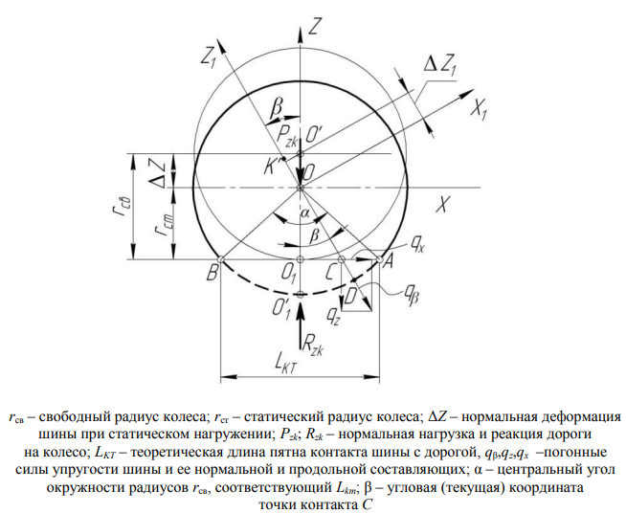
Рисунок 2.12 – Схема статического нагружения неподвижного колеса в продольной плоскости

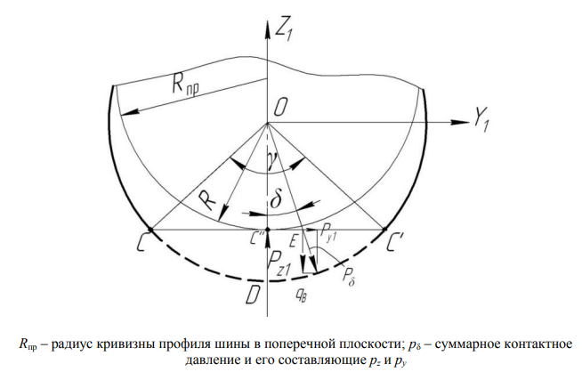
Рисунок 2.13 – Схема статического нагружения шины в поперечной плоскости OCC` расположенной наклоненно к плоскости Z0Y под углом β

Максимальное значение бокового коэффициента сцепления

${}_{y max}=\frac{r_{св}}{R_{пр}}∙\frac{\cos^{2}{\frac{α}{2}}}{α-\cos{\frac{α}{2}\ln\left|\frac{1+\sin{\frac{α}{2}}}{1-\sin{\frac{α}{2}}}\right|}}\int_{-\frac{α}{2}}^{+\frac{α}{2}}{\frac{\frac{\cos{β}}{\cos{\frac{α}{2}}}}{\cos^{3}β(γ-\cos{\frac{γ}{2}}\ln\left|\frac{1+\sin{\frac{γ}{2}}}{1-\sin{\frac{γ}{2}}}\right|)}×\frac{d_{β}}{\cos^{2}{β}}×\left(\frac{2tg\frac{γ}{2}}{\cos{β}}+\frac{\sqrt{μ^{2}-{tg}^{2}β}}{\cos{\frac{γ}{2}}}\ln\left|\frac{1+\sin{\frac{γ}{2}}}{1-\sin{\frac{γ}{2}}}\right|-2\sqrt{μ^{2}-{tg}^{2}β}∙tg\frac{γ}{2}\right)\frac{dδ}{\cos^{2}{δ}}=0.45}$ (2.9)

где μ – коэффициент трения резины о поверхность.

Максимальное значение продольного коэффициента сцепления
$$φ_{x max}=\frac{r_{св}}{R_{пр}}∙\frac{\cos^{2}{\frac{α}{2}}}{α-\cos{\frac{α}{2}\ln\left|\frac{1+\sin{\frac{α}{2}}}{1-\sin{\frac{α}{2}}}\right|}}\int_{-\frac{α}{2}}^{+\frac{α}{2}}{\frac{\frac{\cos{β}}{\cos{\frac{α}{2}}}-1}{γ-\cos{\frac{γ}{2}}\ln\left|\frac{1+\sin{\frac{γ}{2}}}{1-\sin{\frac{γ}{2}}}\right|}×\int_{-\frac{γ}{2}}^{+\frac{γ}{2}}{\left(\frac{\cos{δ}}{\cos{\frac{γ}{2}}}-1\right)}\left(\sqrt{μ^{2}-\frac{{tg}^{2}β}{\cos^{2}{δ}}}-tgβ\right)\frac{dδ}{\cos^{2}{δ}}}=0.55$$

Коэффициенты сцепления резины по стали существенно ниже, чем резины по асфальту. Значения $φ_{x}=0.55$ и $φ_{y}=0.45$ являются консервативными оценками, основанными на данных исследований контакта резины с металлическими поверхностями.
Предварительное моделирование показало, что при воздействии нагрузки на конкретный участок платформы наблюдаются повышенные напряжения, перемещения и деформации в локальной зоне вокруг точки приложения нагрузки. Для корректного учета этого эффекта и повышения точности прочностного анализа модель верхней платформы была соответствующим образом уменьшена (рис. 2.10). Ключевым усовершенствованием модели, направленным на повышение реалистичности расчетов, стало добавление контактного взаимодействия. В схему расчета была включена вставка из резины, имитирующая контакт автомобильной шины с поверхностью платформы. Данное моделирование позволяет более точно, по сравнению с приложением сосредоточенной силы, воспроизвести реальное распределение давления от колес транспортного средства, что важно для оценки местных напряжений в зонах перфорации и проверки критерия прочности.
По результатам моделирования при воздействии нагрузки на конкретный участок платформы наблюдаются напряжения, перемещения и деформации в локальной зоне вокруг точки приложения нагрузки. Поэтому для дальнейших исследований, для ускорения расчетов, модель верхней платформы будет уменьшена (рис. 2.14). Дополнительно для более реалистичной имитации приложения нагрузки к платформе (веса автомобиля) в схему расчета добавлена вставка, имитирующая контакт шины с платформой. В качестве материала вставки выбрана резина.

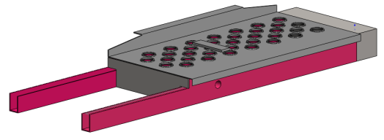
Рисунок 2.14 – Уменьшенная 3D модель верхней пластины

На рисунке 2.15 представлены результаты имитационного моделирования верхней пластины с перфорированной платформой, где расположение отверстий соответствует рисунку 2.9. Для удобства анализа напряженно-деформированного состояния результаты показаны только для платформы.

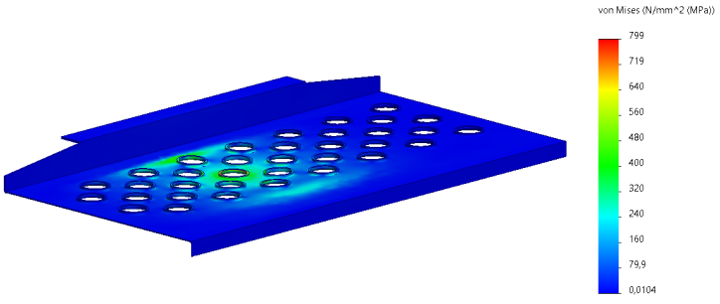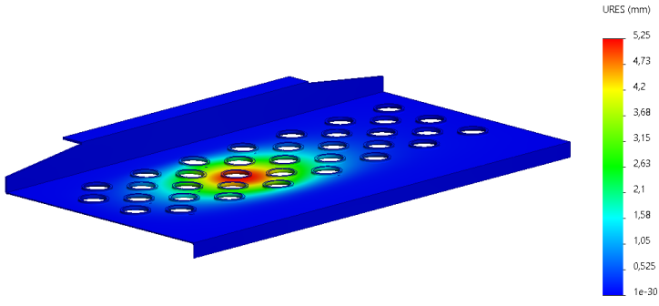
a б

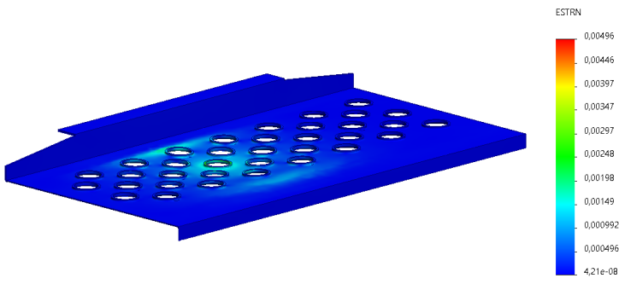
в
а) - эквивалентные напряжения; б) - перемещение; в) - деформация
Рисунок 2.15 – Результаты имитационного моделирования верхней платформы с усиленными перфорациями в платформе

Таким образом, согласно результатам имитационного моделирования, представленным на рисунке 2.15, конструкция верхней платформы с усиленными перфорациями в платформе испытывает значительные уровни напряжений, смещений и деформаций. Это можно объяснить расположением и параметрами усиленных перфораций. Анализ расположения перфораций на платформе позволяет выявить некоторые особенности (рис. 2.16).

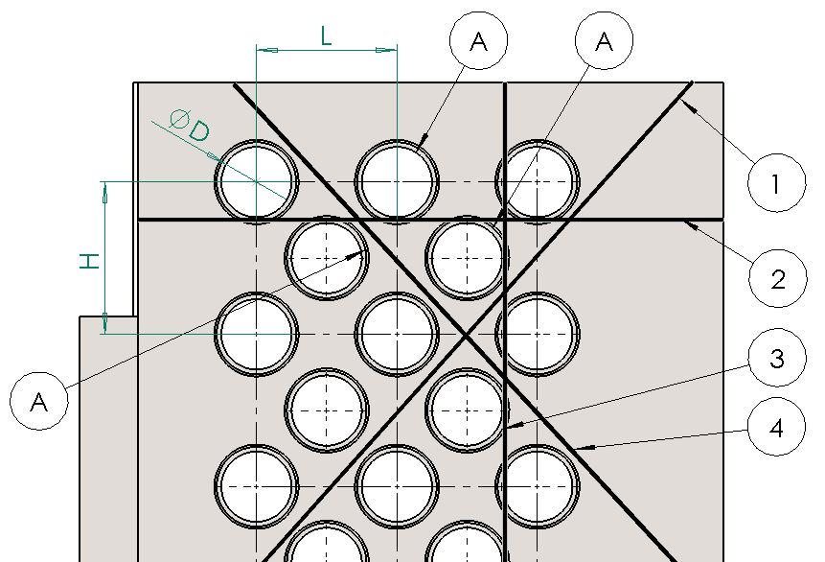
А – фланец; D – диаметр; H – расстояние между отверстиями по горизонтали; L – расстояние между отверстиями по вертикали;
1-4 - линии концентрации напряжений и деформаций
Рисунок 2.16 – Расположение перфораций на платформе

Следует отметить, что при существующей схеме нагружения платформы максимальные напряжения и деформации будут возникать по линии 3 при отсутствии перекрытия фланцев. Перекрытие фланцев линиями 1, 2 и 4 будет меньше влиять на возникновение максимальных напряжений и деформаций.

На рисунке 2.17 показаны значения эквивалентных напряжений в конкретных точках оптимизированной конструкции платформы.
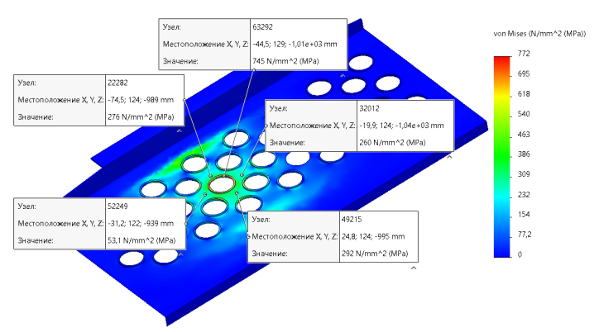
Рисунок 2.17 – Значения эквивалентных напряжений в конкретных точках оптимизированной конструкции платформы

Как видно на рисунке 2.17, среднее значение эквивалентных напряжений в оптимизированной конструкции платформы на плоской поверхности составляет 245 МПа. Однако можно заметить, что максимальные напряжения возникают у боковой стенки и составляют 745 МПа. Это указывает на то, что для снижения напряжений на боковине необходима дальнейшая оптимизация с учетом высоты боковины, радиусов переходов и толщины боковины.

2.3 Разработка математической модели для оценки прочности и жесткости

Основной целью модернизации платформы ножничного подъемника является снижение ее массы при сохранении (повышении) прочностных и жесткостных характеристик. Для количественной оценки эффективности предлагаемых конструктивных изменений разработана математическая модель, позволяющая оценить массу модернизированной конструкции.
Масса платформы $M_{плат}$ формируется из массы базовой несущей пластины и массы дополнительных усиливающих элементов (рис. 2.18).

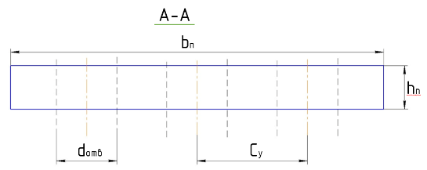
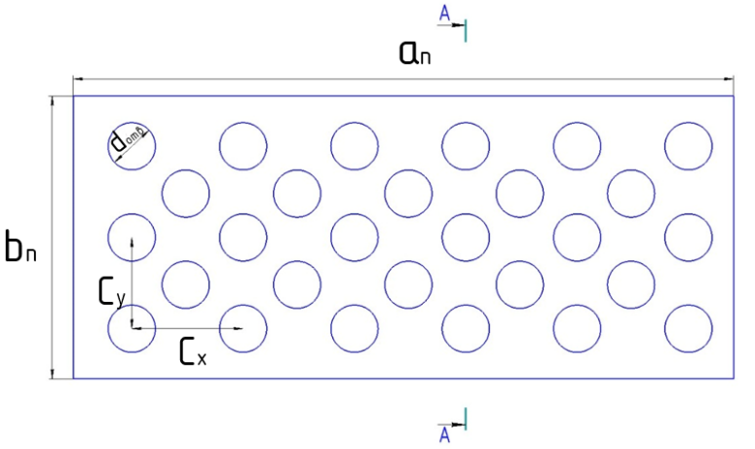
Рисунок 2.18 – Модель конструкции верхней платформы
$a_{n}$ – длина платформы, $b_{n}$ – ширина платформы, $h_{п}$ – толщина платформы, $d_{отв}$ – диаметр отверстий перфорации, $С_{x}$ – шаг между отверстиями по длине $a_{п}$, $С_{y}$ – шаг между отверстиями по ширине $b_{п}$

В общем виде масса конструкции описывается следующим выражением:

$M_{плат}=M_{пл}-M_{уд.м}+M_{рж}$ (2.1)

где $M_{плат}$ – масса платформы, кг;
$M_{пл}$ – полная масса сплошной платформы, кг;
$M_{уд.м}$ – удельная масса, кг;
$M_{рж}$ – суммарная масса ребер жесткости, кг.

Для детального расчета каждого компонента используется уточненная формула:

$M_{плат}={4M}_{пл}-q_{м}N_{отв}S_{отв}+{4M}_{рж}$ (2.2)
где $q_{м}$ – удельный вес металла, кг/м³;
$N_{отв}$ – общее количество отверстий перфорации, шт.;
$S_{отв}$ – площадь одного отверстия, м².

Данная модель является базой для последующего параметрического анализа и позволяет оценить изменение массы платформы в зависимости от геометрических параметров перфорации (количества и площади отверстий).
Для оценки прочности и жесткости перфорированной платформы необходимо использовать прочностной расчет. Основным критерием прочности является условие:
$σ_{max}≤[σ]$ (2.3)

где $σ_{max}$ – максимальное эквивалентное напряжение, возникающее в конструкции под действием эксплуатационных нагрузок, МПа;
$[σ]$ – допускаемое напряжение для материала платформы, МПа.

Расчет количества отверстий
$N_{отв}= \left(\frac{a_{n}}{С_{x}}+1\right)∙\left(\frac{b_{n}}{С_{y}}+1\right)$ (2.4)
где $С_{x}$ – шаг между отверстиями по длине $a_{п}$, м;
$С_{y}$ – шаг между отверстиями по ширине $b_{п}$, м.

Расчет площади одного отверстия

$S_{отв}= π∙{\left(\frac{d_{отв}}{2}\right)}^{2}=\frac{π{d_{отв}}^{2}}{4}$ (2.5)
Где $d_{отв}$ – диаметр отверстия, м.

Расчет массы удаленного материала

$M_{уд.м}= ρ∙h∙N_{отв}∙С_{отв}$ (2.6)
где $ρ$ – плотность материала, кг/м³ (для стали $ρ=7850$ кг/м³);
$h$ – толщина материала, 0,004 м.

Подставляем формулы
$M_{уд.м}= ρ∙h∙\left(\frac{a_{n}}{С_{x}}+1\right)∙\left(\frac{b_{n}}{С_{y}}+1\right)∙\frac{πd^{2}}{4}$ (2.7)

Итоговая параметрическая формула для массы платформы:
$M_{плат}=4M_{пл}+M_{рж}-[ρ∙h∙\left(\frac{L}{С_{x}}+1\right)∙\left(\frac{W}{С_{y}}+1\right)∙\frac{πd^{2}}{4}]$ (2.8)

где $4M_{пл}+M_{рж}$ – это константа, представляющая собой массу исходной платформы, кг.
$С_{x}, С_{y}$– переменные параметры, м

Основной целью модернизации платформы ножничного подъемника является минимизация массы платформы.
Целевая функция $M_{плат}(d, С_{x}, С_{y})→min$, где $d, С_{x}, С_{y}$ – варьируемые параметры (диаметр и шаг отверстий). Снижение массы напрямую ведет к снижению стоимости материала, снижению энергопотребления привода и снижению инерционных нагрузок.
Ограничения: по прочности материала в любом элементе конструкции не должны превышать допускаемого напряжения материла $\left[σ\right]=$235МПа; по жесткости отклонение не должно превышать допустимого значения, гарантирующего нормальную эксплуатацию; технологические ограничения вводятся, чтобы избежать взаимного влияния отверстий и потери устойчивости.
Задача оптимизации формулируется следующим образом, найти такие значения параметров $d, С_{x}, С_{y}$, которые минимизируют массу платформы $M_{плат}$ при соблюдении ограничений по прочности и жесткости.

2.4 Обоснование параметров перфорации верхней платформы ножничного подъемника по критерию снижения массы

Исходные данные параметров математической модели для оценки массы, прочности и жесткости модернизированной платформы ножничного подъемника включают геометрические характеристики платформы, свойства материала, а также эксплуатационные нагрузки. Корректность параметров напрямую влияет на достоверность результатов моделирования.
Исходные данные разделены на следующие группы:
- Геометрические параметры платформы – описывают форму и размеры платформы
$a_{п}$ – длина платформы, м (в данном случае $a_{п}=0,7$ м);
$b_{п}$ – ширина платформы, м ($b_{п}=0,3$ м);
$h_{п}$ – толщина платформы, м ($h_{п}=0,004$ м);
$d_{отв}$ – диаметр отверстий перфорации, м ($d_{отв}=20…50$ мм);
$С_{x}$ – расстояние между отверстиями по длине $a_{п}$, м ($С_{x}=100…120$ мм);
$С_{y}$ – расстояние между отверстиями по ширине $b_{п}$, м ($С_{y}=110…130$ мм).
- Свойства материала – физико-механические свойства материала платформы необходимы для расчета массы и оценки прочности:
$ρ$ – плотность материала, кг/м³ (для стали $ρ=7850$ кг/м³);
$\left[σ\right]$ – допускаемое напряжение материала, 235 МПа при моделировании.
- Параметры нагрузок
Для проверки условия прочности $σ_{\text{max}}≤[σ]$ необходимо задать эксплуатационные нагрузки, действующие на платформу:
Сосредоточенные силы, нагрузка 50 кг (490,3Н), 100 кг (980,7Н), 150 кг (1470,9Н), 200 кг (1961,3Н).

Для анализа влияния геометрических параметров перфорации на массу платформы был проведен параметрический расчет. Целью анализа является определение оптимальных значений диаметра отверстий $d_{отв}$ и расстояния их расположения $С_{x}$, $С_{y}$, которые обеспечивают максимальное снижение массы при соблюдении условий прочности и жесткости.
Варьируемые параметры:
$d_{отв}$ – $20…50$ м;
$С_{x}$ – $100…120$ м;
$С_{y}$ – $110…130$ м.
Масса исходной платформы составляет 6.594 кг. Результаты расчетов для различных комбинаций параметров представлены в сводной таблице 2.1.

Таблица 2.1 – Анализ результатов для различных комбинаций параметров
№ | Варьируемые параметры, м |  |  | Значение, кг
 | $$d_{отв}$$ | $$С_{x}$$ | $$С_{y}$$ | Перфорация | Масса платформы | %  перф.
1 | 2 | 3 | 4 | 5 | 6 | 7
1 | 0,02 | 0,10 | 0,11 | 0,294 | 6,300 | 4,46%
2 | 0,02 | 0,11 | 0,11 | 0,271 | 6,323 | 4,10%
3 | 0,02 | 0,12 | 0,11 | 0,251 | 6,343 | 3,81%
4 | 0,02 | 0,10 | 0,12 | 0,276 | 6,318 | 4,19%
5 | 0,02 | 0,11 | 0,12 | 0,254 | 6,340 | 3,85%
6 | 0,02 | 0,12 | 0,12 | 0,236 | 6,358 | 3,58%
7 | 0,02 | 0,10 | 0,13 | 0,261 | 6,333 | 3,96%
8 | 0,02 | 0,11 | 0,13 | 0,240 | 6,354 | 3,64%
9 | 0,02 | 0,12 | 0,13 | 0,223 | 6,371 | 3,38%
10 | 0,03 | 0,10 | 0,11 | 0,661 | 5,933 | 10,03%
11 | 0,03 | 0,11 | 0,11 | 0,609 | 5,985 | 9,23%
12 | 0,03 | 0,12 | 0,11 | 0,565 | 6,029 | 8,57%
13 | 0,03 | 0,10 | 0,12 | 0,621 | 5,973 | 9,42%
14 | 0,03 | 0,11 | 0,12 | 0,572 | 6,022 | 8,67%
15 | 0,03 | 0,12 | 0,12 | 0,531 | 6,063 | 8,05%
16 | 0,03 | 0,10 | 0,13 | 0,587 | 6,007 | 8,90%
17 | 0,03 | 0,11 | 0,13 | 0,540 | 6,054 | 8,19%
18 | 0,03 | 0,12 | 0,13 | 0,501 | 6,093 | 7,60%
19 | 0,04 | 0,10 | 0,11 | 1,176 | 5,418 | 17,83%
20 | 0,04 | 0,11 | 0,11 | 1,082 | 5,512 | 16,42%
21 | 0,04 | 0,12 | 0,11 | 1,004 | 5,590 | 15,23%
22 | 0,04 | 0,10 | 0,12 | 1,104 | 5,490 | 16,75%
23 | 0,04 | 0,11 | 0,12 | 1,016 | 5,578 | 15,41%
24 | 0,04 | 0,12 | 0,12 | 0,943 | 5,651 | 14,30%
25 | 0,04 | 0,10 | 0,13 | 1,044 | 5,550 | 15,83%
26 | 0,04 | 0,11 | 0,13 | 0,961 | 5,633 | 14,57%
27 | 0,04 | 0,12 | 0,13 | 0,891 | 5,703 | 13,52%
28 | 0,05 | 0,10 | 0,11 | 1,837 | 4,757 | 27,87%
29 | 0,05 | 0,11 | 0,11 | 1,691 | 4,903 | 25,65%
30 | 0,05 | 0,12 | 0,11 | 1,570 | 5,024 | 23,80%
31 | 0,05 | 0,10 | 0,12 | 1,725 | 4,869 | 26,17%
32 | 0,05 | 0,11 | 0,12 | 1,588 | 5,006 | 24,09%
Продолжение таблицы 2.1
33 | 0,05 | 0,12 | 0,12 | 1,474 | 5,120 | 22,35%
34 | 0,05 | 0,10 | 0,13 | 1,631 | 4,963 | 24,73%
35 | 0,05 | 0,11 | 0,13 | 1,501 | 5,093 | 22,76%
36 | 0,05 | 0,12 | 0,13 | 1,393 | 5,201 | 21,12%

Для наглядной демонстрации выявленных зависимостей влияния параметров перфорации на массу платформы данные из таблицы 2.1 визуализированы на рисунке 2.19. Графическое представление позволяет четко проследить тенденции изменения итоговой массы $M_{\text{плат}}$ при варьировании показателей $d_{отв}, С_{x}, С_{y}$.

Рисунок 2.19 – Результаты параметрического анализа массы модернизированной платформы

Анализ результатов, представленных в таблице 2.1, позволяет сделать следующие выводы:
- Влияние диаметра отверстий. Увеличение диаметра $d_{отв}$ является наиболее эффективным способом снижения массы. При постоянных шагах $С_{x}$ и $С_{y}$ увеличение диаметра с 20 мм до 50 мм приводит к снижению массы платформы $M_{\text{плат}}$ на 20-25%. Например, при $С_{x}=100$ мм и $С_{y}=110$ мм масса уменьшается с 6,300 кг до 4,757 кг.
- Влияние расстояния между отверстиями. Увеличение расстояния закономерно приводит к снижению массы удаляемого материала и, как следствие, к меньшему снижению общей массы платформы. Наибольшее снижение массы наблюдается при минимальных значениях шага ($С_{x}=100$ мм, $С_{y}=110$ мм).
- Оптимизация параметров. Результаты расчета наглядно демонстрируют зоны эффективных решений. Для дальнейшего углубленного анализа необходимо сопоставить полученные значения массы с результатами прочностных и жесткостных расчетов по условию (2.3), чтобы исключить варианты, не удовлетворяющие критериям надежности.
Данный параметрический анализ является первым этапом оптимизации конструкции. Полученная математическая модель и таблица расчетных значений позволяют целенаправленно выбрать несколько наиболее перспективных комбинаций параметров для последующего детального анализа МКЭ на прочность и жесткость.

Расчет рабочей нагрузки на платформы
Рабочая нагрузка на платформу определяется как сумма нагрузки от автомобиля и собственного веса платформы:

$P=Q+G$,

где $Q$ – вес автомобиля, приходящийся на одну платформу, Н;
$G$ – собственный вес платформы, Н.

Для ножничного подъемника грузоподъемностью 3500 кг масса автомобиля принимается равной 34335 Н (при g = 9,81), при этом на одну платформу приходится 17167,5 Н. Масса верхней платформы составляет 217 кг, следовательно, вес платформы – 2128,8 Н.
Тогда расчетная рабочая нагрузка на одну платформу равна:

$P=17167,5+2128,8=19296,3$ Н

Данная величина принимается в качестве основной эксплуатационной нагрузки при расчетах прочности, жесткости и устойчивости платформы.
При этом в расчетах локальной нагруженности допустимо учитывать неравномерность распределения нагрузки между передней и задней осями автомобиля, в соотношении 60/40, что соответствует ранее принятой расчетной схеме. В этом случае максимальная локальная сила от колеса определяется как:

$$F_{k}=0,6∙\frac{G}{2}=0,6∙\frac{34335}{2}=10300,5$$

Определение критического напряжения и допустимой толщины платформы
Одной из задач оптимизации геометрии платформы является определение минимально допустимой толщины листа, обеспечивающей выполнение условия прочности. Для этого принимается, что платформа работает как пластина или балка, воспринимающая изгиб от локальной колесной нагрузки.

2.5 Расчет нагрузок и определение критериев оптимизации (снижение массы, минимизация деформации)

Разработка усовершенствованной конструкции платформы требует четкого определения внешних силовых воздействий и формулировки критериев, на соответствие которым будет проверяться каждое решение. Данный раздел посвящен расчету эксплуатационных нагрузок и формализации целей оптимизации.

Уравнение определения прогиба по рисунку 2.19:

${EJ}_{x}V_{z}={EI}_{x}J_{0}+{EI}_{x}θ_{0}z+\frac{R_{A}z^{3}}{6}-\frac{F{\left(z-300\right)}^{3}}{6}=0$ (2.9)

где ${EJ}_{x}$- жесткость сечения при изгибе, м,
$E$- модуль упругости 2∙10⁵ (для стали), МПа
$R_{A}$ – силы реакции опоры, кН,

Проведенный расчет прогибов двух образцов – сплошной (1) и перфорированной (2) пластины – на основе уравнений теории изгиба балок показывает существенную разницу в их жесткостных характеристиках в трех точках вдоль пластины: в середине, между серединой и концом, и на конце (где прогиб равен 0, что соответствует заделке) (Рис. 2.20).

1 – сплошная платформа, 2 – перфорированная с бортами
Рисунок 2.20 – Деформация пластин при изгибе (теория)

Наблюдаемые тенденции:
- Величина прогиба. Во всех точках измерения прогиб перфорированной пластины (образец 2) значительно меньше, чем у сплошной (образец 1). В первой серии измерений в середине прогиб составил 7,8 (сплошная) против 2,8 (перфорированная).
- Соотношение жесткости. Поскольку в уравнениях прогиба и угла поворота жесткость $EJ_{x}$ стоит в знаменателе ($V_{z}∝\frac{1}{EJ_{x}}$), меньший прогиб при одинаковой нагрузке прямо указывает на более высокую изгибную жесткость перфорированного образца.
- Эффективность перфорации. Перфорация, вопреки возможному интуитивному предположению об ослаблении сечения, в данном случае привела к увеличению момента инерции сечения $J_{x}$ относительно нейтральной оси за счет оптимального распределения материала дальше от центра тяжести сечения. Конструктивное решение с перфорацией платформы подъемника повышает удобство эксплуатации оборудования. Наличие перфорационных отверстий с отбортованными краями создает четкие визуальные и тактильные ориентиры для точного позиционирования колес автомобиля на платформе. Перфорация с заданным шагом выполняет роль направляющей разметки, сокращая время на установку автомобиля в рабочее положение и снижая общую трудоемкость подготовительных работ.
Дополнительным эксплуатационным преимуществом является улучшение сцепных характеристик перфорированной поверхности в сложных условиях. В зимний период или при обслуживании автомобилей после мойки традиционные гладкие платформы требуют дополнительной подготовки - необходимо дожидаться полного оттаивания колес или их просушки для обеспечения безопасного сцепления с поверхностью. Перфорированная поверхность, особенно с отбортованными краями отверстий, обеспечивает механическое зацепление протектора шины даже при наличии влаги или легкого обледенения. Это позволяет сократить время простоя оборудования и повысить общую производительность автосервиса за счет исключения вынужденных простоев в ожидании подготовки автомобиля к подъему.

ВЫВОДЫ ПО 2 ГЛАВЕ

1. Разработана теоретическая модель определения силовых воздействий на платформу ножничного подъемника, учитывающая рабочую нагрузку, включающую массу автомобиля и собственный вес платформы. Установлено, что расчетная рабочая нагрузка на одну платформу составляет 19,3 кН, что определяет основные условия прочностного расчета конструкции.
2. Проведен расчет изгибающих моментов и нормальных напряжений в платформе, показавший наличие значительного запаса прочности исходной конструкции. Полученные значения напряжений 7,73 МПа ниже допускаемых [σ] = 235 МПа для стали S235JR, а также при статическом расчете [σ] = 141 МПа, что свидетельствует об избыточной металлоемкости платформы и наличии резерва для ее оптимизации.
3. Разработана математическая модель, позволяющая оценивать массу модернизированной платформы в зависимости от геометрических параметров перфорации (диаметра отверстий и шага их размещения). Установлено, что увеличение диаметра отверстий и уменьшение расстояния между ними приводит к снижению массы платформы.
4. Выполнен параметрический анализ влияния геометрических параметров перфорации на массу конструкции. Установлено, что применение отверстий диаметром 50 мм при расстоянии 110 мм по длине и 100 мм по ширине позволяет снизить массу платформы до 27%, что подтверждает высокую эффективность данного метода снижения металлоемкости.
5. Проведенный анализ напряженно-деформированного состояния платформы методом конечных элементов показал, что простое введение перфорационных отверстий приводит к росту напряжений и деформаций в зоне отверстий, что делает необходимым применение конструктивных мер по повышению жесткости.
6. Установлено, что применение перфорации с отбортованными краями позволяет повысить жесткость конструкции за счет увеличения момента инерции сечения и перераспределения материала в наиболее нагруженные зоны.
7. Выполнена проверка прочности платформы по третьей и четвертой теориям прочности, учитывающая совместное действие изгибающих и касательных напряжений. Показано, что при рациональных параметрах перфорации эквивалентные напряжения не превышают допускаемых значений для материала конструкции.
8. Выполнена оценка устойчивости и гибкости элементов перфорированной платформы. Установлено, что применение отбортованных отверстий позволяет повысить устойчивость тонкостенных элементов и предотвратить местную потерю устойчивости между отверстиями.
Полученные результаты подтверждают, что оптимизация геометрии платформы, включающая рациональное расположение перфорационных отверстий и применение тонкостенных ребер жесткости, позволяет снизить металлоемкость конструкции при сохранении требуемых прочностных и жесткостных характеристик.

ГЛАВА 3. КОМПЬЮТЕРНОЕ МОДЕЛИРОВАНИЕ И ЭКСПЕРИМЕНТАЛЬНОЕ ИССЛЕДОВАНИЕ

3.1 Обоснование метода конечно-элементного моделирования платформы ножничного подъемника

Моделирование и анализ платформы ножничного подъемника для автомобилей имеют важное значение для обеспечения безопасности и надежности компонентов. Однако при моделировании возникают проблемы, которые необходимо решить для улучшения производительности и структурной целостности компонентов.
Физическим смыслом эквивалентного напряжения является – определение предела текучести при комбинированных нагрузках и прогнозирование зоны пластических деформаций. Напряженное состояние в точке описывается симметричным тензором напряжений Коши.

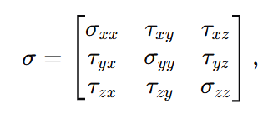

(3.1)

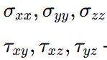
где
- нормальные напряжения (растяжение/сжатие), МПа;

касательные напряжения, МПа.

При этом эквивалентное напряжение по критерию фон Мизеса в программе ANSYS определяется по формуле

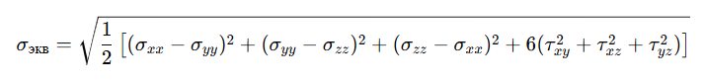 (3.2)

В работе [127] исследователи описали проблемы, связанные с параметрическим моделированием и разделением сеток в моделях конечных элементов с использованием ANSYS. Изменения в граничных точках могут привести к трудностям в поддержании целостности сетки, что подчеркивает необходимость надежных методов моделирования. В работе [128] был проведен анализ статической прочности, усталостной прочности и распределения напряжений шарнирного пальца, а также влияния вибрации внутренних компонентов на смещение вала шестерни и реакции нагрузки. Влияние углов звеньев на производительность ножничного подъемника исследовалось в работе [129] с использованием как двумерного, так и трехмерного моделирования в ANSYS.
В целях совершенствования автомобильных подъемных систем были изучены различные методы моделирования и анализа для улучшения их конструкции и производительности. Например, [130] представлен унифицированный подход к моделированию входных сил, представляющий стандартизированный метод учета различных типов сил, действующих на подъемную систему.
Помимо этих проблем, свойства материалов компонентов ножничного подъемника, таких как сталь [131] или алюминиевые сплавы, усложняют моделирование поведения материала, включая пластичность, ползучесть и усталость. Для решения этих проблем были разработаны передовые методы МКЭ, такие как нелинейные модели материалов, контактные алгоритмы и методы динамического анализа, чтобы повысить точность моделирования ножничного подъемника. Эти методы позволяют более реалистично представить поведение подъемника при различных условиях нагрузки, что приводит к улучшенной оптимизации и прогнозированию характеристик конструкции.
Принципиальные отличия методики от существующих аналогов при разработке модели автомобильного подъемного оборудования заключаются в системном подходе ко всем соединениям с учетом не только отверстий, но и соединительных деталей. Например, в Китае исследователи сосредоточились на оптимизации гидроцилиндра ножничного подъемника [104,132–135]. В Японии ученые посредством теоретических расчетов проанализировали устройства ножничного подъема, использующие в системе дополнительные пружины [114,121]. В Чехии и Польше исследователи провели динамический анализ ножничного подъемника с использованием теоретических методов [101,136,137]. В Малайзии исследователи оптимизировали ножничный подъемник с помощью программы ABAQUS, но в расчеты не входило соединение шарниров [98].
В связи с этим необходимо учитывать контакты взаимодействия деталей, а также возможные взаимодействия, возникающие при работе подъемника. Такой подход позволит более точно оценить поведение и надежность соединений в реальных условиях эксплуатации и предотвратить возможные отказы и повреждения конструкции.

3.2 Разработка методики численного исследования и оптимизации параметров платформы ножничного подъемника

В рамках исследования была разработана модель платформы ножничного подъемника и проведен анализ прочности посредством статических расчетов.
Целью экспериментальных исследований по проектированию платформы ножничного подъемника является снижение металлоемкости и повышения жесткости в программной среде ANSYS путем изучения поведения модели под нагрузкой.
Уравнения, используемые в ANSYS Workbench для статического структурного анализа, включают:
1. Уравнения равновесия связывают внутренние силы, напряжения и деформации внутри конструкции с внешними силами и приложенными граничными условиями.
2. Определяющие уравнения описывают поведение материала конструкции, включая критерии ее эластичности, пластичности и разрушения.
3. Уравнения совместимости гарантируют, что деформация внутри конструкции является одинаковой по всей конструкции и что элементы правильно соединяются друг с другом.
4. Граничные условия определяют, как конструкция ограничена и нагружена, включая фиксированные опоры, приложенные силы и термические нагрузки.
5. Алгоритмы решения – численные методы, используемые для решения фундаментальных уравнений, включающие МКЭ, итеративные решатели, а также линейные и нелинейные решатели.
Последовательность работ (рис. 3.1):
1. Исходная модель:
- Создание 3D модели детали;
- Выбор расчетных параметров.
2. Проведение анализа в Solidworks Simulation:
- анализ проводится для определения нагрузок, граничных условий и типа анализа (в данном случае анализ статической прочности);
- Результаты анализа, такие как напряжение, деформация и смещение, рассчитываются для исходной конфигурации модели.
3. Формулировка задачи оптимизации:
- Установка целевой функции;
- Установка ограничений (максимальные напряжения, допустимые перемещения, размерные ограничения и т. д.);
- Диапазон параметров (с указанием границ, в которых могут изменяться выбранные параметры).
4. Процесс оптимизации: Solidworks Simulation использует выбранный алгоритм оптимизации для автоматической настройки параметров модели. При каждой корректировке параметра результаты анализа пересчитываются. Процесс продолжается до тех пор, пока не будет найдено решение, которое наилучшим образом соответствует целевой функции с учетом всех ограничений.
5. Результаты оптимизации:
- По завершении процесса оптимизации предоставляется оптимизированная конфигурация модели с соответствующими значениями параметров.

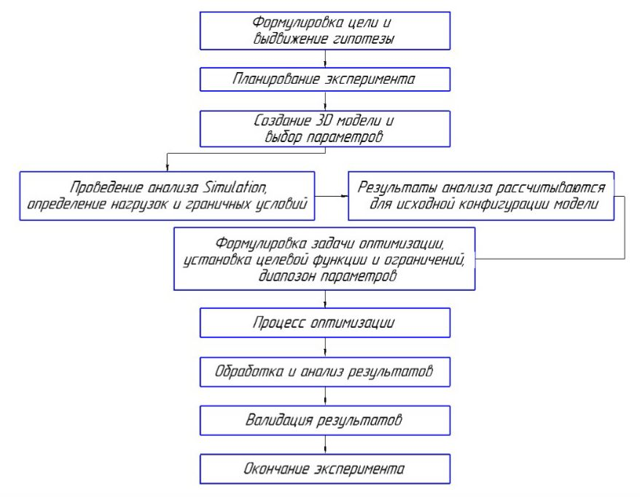
Рисунок 3.1 – Последовательность эксперимента

К преимуществам параметрической оптимизации относятся:
- Сокращение времени проектирования за счет автоматического поиска оптимальной конструкции.
- Повышение эффективности конструкций изделий (снижение массы материала, повышение прочности и т.д.).
- Возможность исследовать различные варианты дизайна, не тратя время на ручное моделирование каждого из них.
Имитационное моделирование верхней платформы подъемника проводится в два этапа:
- На первом этапе определяется напряженно-деформированное состояние верхней платформы подъемного узла.
- На втором этапе оптимизируется платформа.

3.3 Изготовление образцов сплошной платформы и с перфорированными отверстиями и бортами

Для изготовления опытных образцов была использована листовая конструкционная сталь марки 08ПС толщиной 0,4 мм. Данная марка стали характеризуется высокой пластичностью и хорошей штампуемостью, а также способностью к интенсивной холодной деформации без образования трещин, что является критически важным для последующей операции развальцовки.
Перед обработкой заготовки были подвергнуты визуальному контролю на отсутствие окалины и дефектов прокатки. Геометрические размеры заготовок были вырезаны с использованием лазерной резки для обеспечения высокой точности контура аи минимальных зон термического влияния на основном поле пластины по рисунку 3.2.

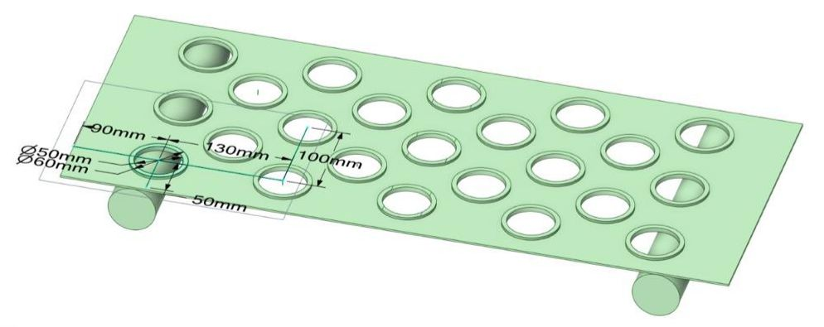
Рисунок 3.2 – Эскиз для изготовления опытного образца

3.3.1 Сверление монтажных отверстий

Формирование отверстий заданного диаметра производилась на вертикально-сверлильном станке с использованием спиральных сверл с износостойким алмазоподобным покрытием.
Технологическое обоснование:
1. Минимизация тепловыделения. Высокая теплопроводность и низкий коэффициент трения алмазного покрытия значительно снижают термонагрузку в зоне резания по сравнению со стандартными быстрорежущими сверлами на рисунке 3.3.
2. Сохранение механических свойств материала. Нагрев низкоуглеродистой стали до температур 200-300°С и выше приводит к ее отпуску – снижению прочности и твердости, а также возникновению внутренних напряжений. Для исключения данного негативного эффекта применялся метод принудительного охлаждения.
Режимы резания и охлаждения:
Охлаждающая жидкость. Подача технической воды осуществлялась непрерывной струей непосредственно в зону контакта с материалом.
Скорость резания оптимизирована для обеспечения смывной стружки и эффективного отвода тепла.
Подача. Выбрана умеренная для предотвращения деформации тонколистного материала.
Данный подход обеспечил получение отверстий с чистотой поверхности, соответствующей классу 4-5 без заусенцев и зон термического изменения структуры материала.

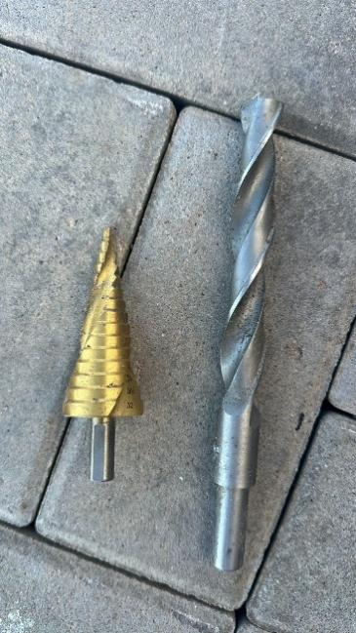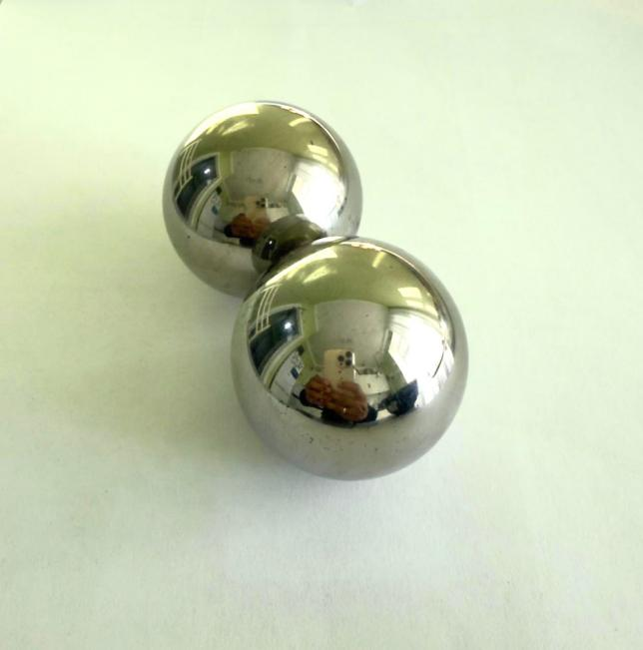
Рисунок 3.3 – Инструменты для изготовления опытного образца

3.3.2 Операция развальцовки для упрочнения конструкции

Ключевой операцией для повышения несущей способности тонкостенной конструкции явилась развальцовка (расклепка) кромок отверстий. Суть метода заключается в обработке металла давлением с помощью инструмента сферической формы для создания зоны упрочнения (наклепа) по периметру отверстия.
Технология процесса:
- Заготовка фиксировалась на массивной оправке.
- Инструмент. Стальной закаленный шар (аналог шарика подшипника, Рисунок) диаметром, превышающим диаметр отверстия 5мм.
- Оборудование. Усилие прикладывалось с помощью универсального гидравлического пресса.
- Процесс. Шар (Рисунок 3.11) вдавливался в отверстие, вызывая пластическое течение материала радиального от центра. В результате происходило:
- Уплотнение и наклеп материала. Микропластическая деформация привела к увеличению плотности дислокаций, что повысило предел текучести и предел прочности материала в локальной зоне вокруг отверстия.
- Формирование буртика. Края отверстия загибались, образуя цилиндрический буртик, что увеличивало эффективную площадь контакта под заклепку и препятствовало смятию тонкого листа.
- Снятие концентраторов напряжений. Плавный переход, созданный сферическим инструментом, снизил теоретический коэффициент концентрации напряжений в наиболее нагруженной зоне.
3.3.3 Контроль качества образцов

Изготовленные образцы на рисунке 3.4 подвергались контролю:
- Визуальный и измерительный контроль. Проверка геометрии, отсутствия трещин и дефектов.
- Контроль твердости. Измерение микротвердости в зоне развальцовки для подтверждения эффекта наклепа.
- Для эстетического вида покрасили в синий цвет, подобного прототипу платформы ножничного подъемника.

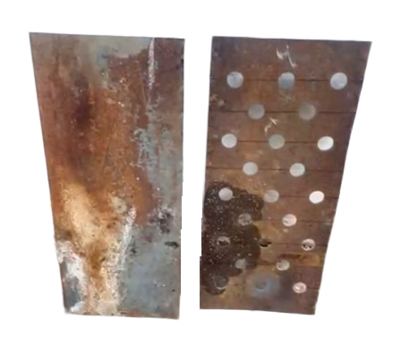
Рисунок 3.4 – Изготовленные опытные образцы

Примененная технология, сочетающая щадящие методы механической обработки с локальным уплотнением давлением, позволила изготовить опытные образцы, обладающие повышенными прочностными характеристиками при минимальной массе, что полностью соответствует целям исследования. Для визуального сходства с прототипом образцы были покрашены синей краской.

3.4 Проведение экспериментальных исследований

Изучение поведения металлических конструкций под нагрузкой имеет важное значение для разработки безопасных и эффективных инженерных решений. Эксперименты проводились с использованием нагрузок 50, 100, 150 и 200 кг.
Для проведения экспериментов были подготовлены 2 металлические пластины: стандартная и оптимизированная, размерами 700х300х4 мм. Материал и геометрия исследуемых образцов в качестве материала для сравнительного анализа принята конструкционная сталь марки S235JR (EN 10025-2) [126]. Ее основные характеристики представлены в таблице 3.1.

Таблица 3.1 – Механические и химические характеристики стали S235JR [126]
№ | Параметр | Значение | Примечание
1 | 2 | 3 | 4
1 | Предел текучести | $σ≥$235 МПа | Минимальное гарантированное значение
2 | Модуль упругости, E | 2.1·10⁵ МПа | Принято для линейно-упругой модели
Химический состав, %
3 | Углерод (C) | < 0.17
4 | Марганец (Mn) | ≤ 1.40
5 | Фосфор (P) | ≤ 0.035
6 | Сера (S) | ≤ 0.035
7 | Азот (N) | < 0.012
8 | Медь (Cu) | ≤ 0.45

Образцы для исследования являются 2 стальные пластины габаритными размерами 700×300×4 мм:
Образец 1 – сплошная пластина.
Образец 2 – оптимизированная пластина с регулярной перфорацией.
Для каждого образца в ANSYS Mechanical была построена объемная 3D геометрическая модель и построена сетка конечных элементов (Рис. 3.5). Материалу присвоены свойства по таблице 3.1 в рамках линейно-упругой модели.

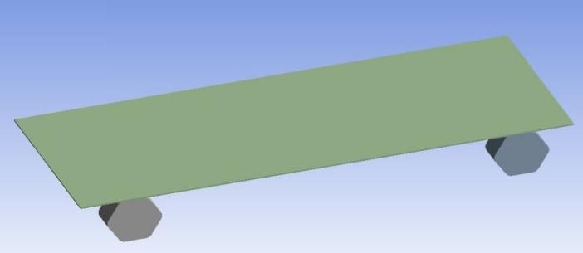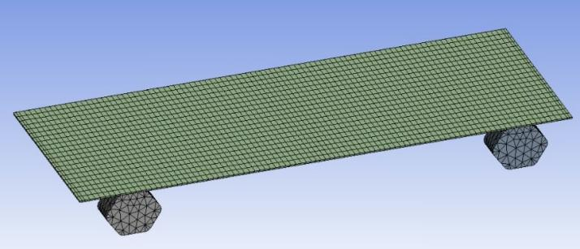

Рисунок 3.5 – 3D модель и сетка конечных элементов образца 1

Для образца 2 (Рис. 3.6) сетка конечных элементов сгущалась в зонах вокруг отверстий для точного учета концентрации напряжений. Проведен тест на сходимость сетки.

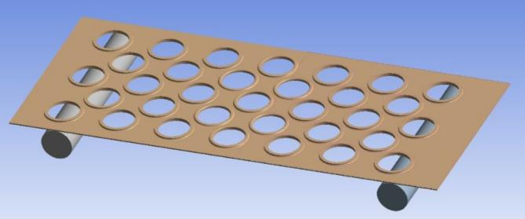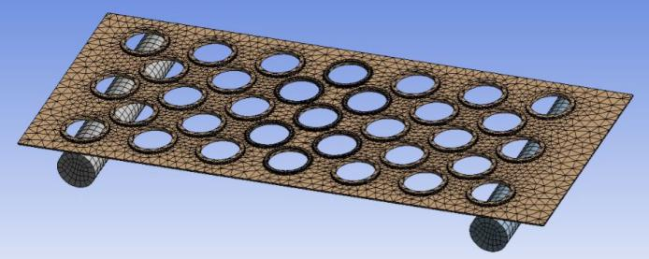
Рисунок 3.6 – 3D модель и сетка конечных элементов образца 2

Граничные условия и нагружение: моделировалась схема чистого изгиба консольной пластины. Пластины находились на 2 опорах (запрещены все перемещения и повороты). По центру прикладывалась сосредоточенная сила, соответствующая весу груза в 50, 100, 150 и 200 кг (490.33 Н, 980.67 Н, 1471.00 Н, 1961.33 Н). Использовался статический решатель с учетом больших перемещений для корректного расчета при значительных прогибах (Рис. 3.7).

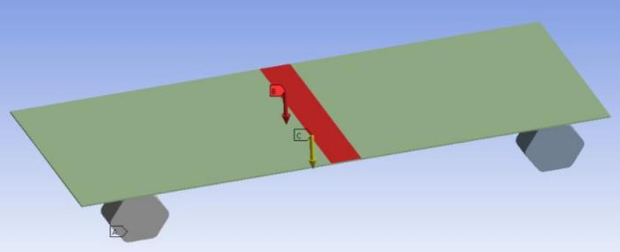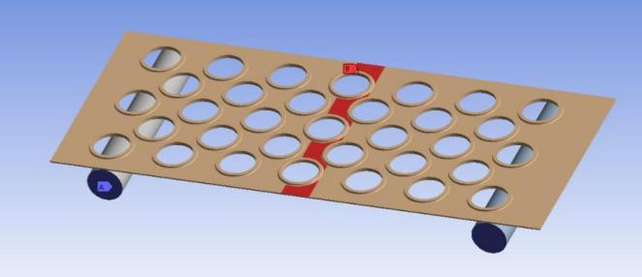

Рисунок 3.7 – Граничные условия и нагружения

Сравнение результатов для контрольных точек пластины под различными нагрузками показало высокую степень соответствия (Таблица 3.2). Средняя погрешность между аналитическим расчетом и данными ANSYS не превысила 5%, что находится в допустимых пределах для расчетов и подтверждает адекватность построенной модели, корректность выбранных граничных условий и параметров сетки.

Таблица 3.2 – Результаты деформаций металлической пластины
Образец 1  1 | Результаты деформации, мм
Образец 1  1 | 2 |  |  | 3 |  |  | 4 |  |  | 5
Образец 1  1 | 50 кг – 490,3325Н |  |  | 100 кг – 980,665Н |  |  | 150кг–1470,9975Н |  |  | 200 кг – 1961,33Н
Образец 1  1 | Конец пластины | Между серединой и концом | Середина | Конец пластины | Между серединой и концом | Середина | Конец пластины | Между серединой и концом | Середина | Конец пластины | Между серединой и концом | Середина
Расчетные | 0 | 4,87 | 7,8 | 0 | 8,78 | 12,8 | 0 | 10,0 | 19,48 | 0 | 15,1 | 28,21
ANSYS | 0,28 | 4,68 | 7,41 | 0,51 | 8,37 | 13,45 | 0,31 | 9,5 | 18,78 | 0,73 | 14,38 | 27,13
Погрешность | - | 3,9% | 5% | - | 4,9% | 5% | - | 5% | 3,59% | - | 5% | 3,83%

Вес обычного образца 6,4 кг, вес перфорированной пластины 5,9 кг, на 8% меньше обычной. Пластины были подвергнуты нагрузке 50, 100, 150 и 200 кг с помощью специальных весов. Деформации в пластине измерялись с помощью датчиков и вычислялись для дальнейшего анализа. А именно высокоточной индикаторной головкой часового типа с цифровым дисплеем (цена деления 0,01 мм) устройства и электронный штангенциркуль для измерения наружных и внутренних размеров с цифровым дисплеем (цена деления 0,01 мм).
Проведение натурного эксперимента позволило непосредственно наблюдать поведение металлической пластины при изгибе под нагрузкой. Полученные данные включают:
- Величину деформаций пластины под различными уровнями нагрузки (рис.3.8).
- Сравнение экспериментальных результатов и данными из симуляции в ANSYS.
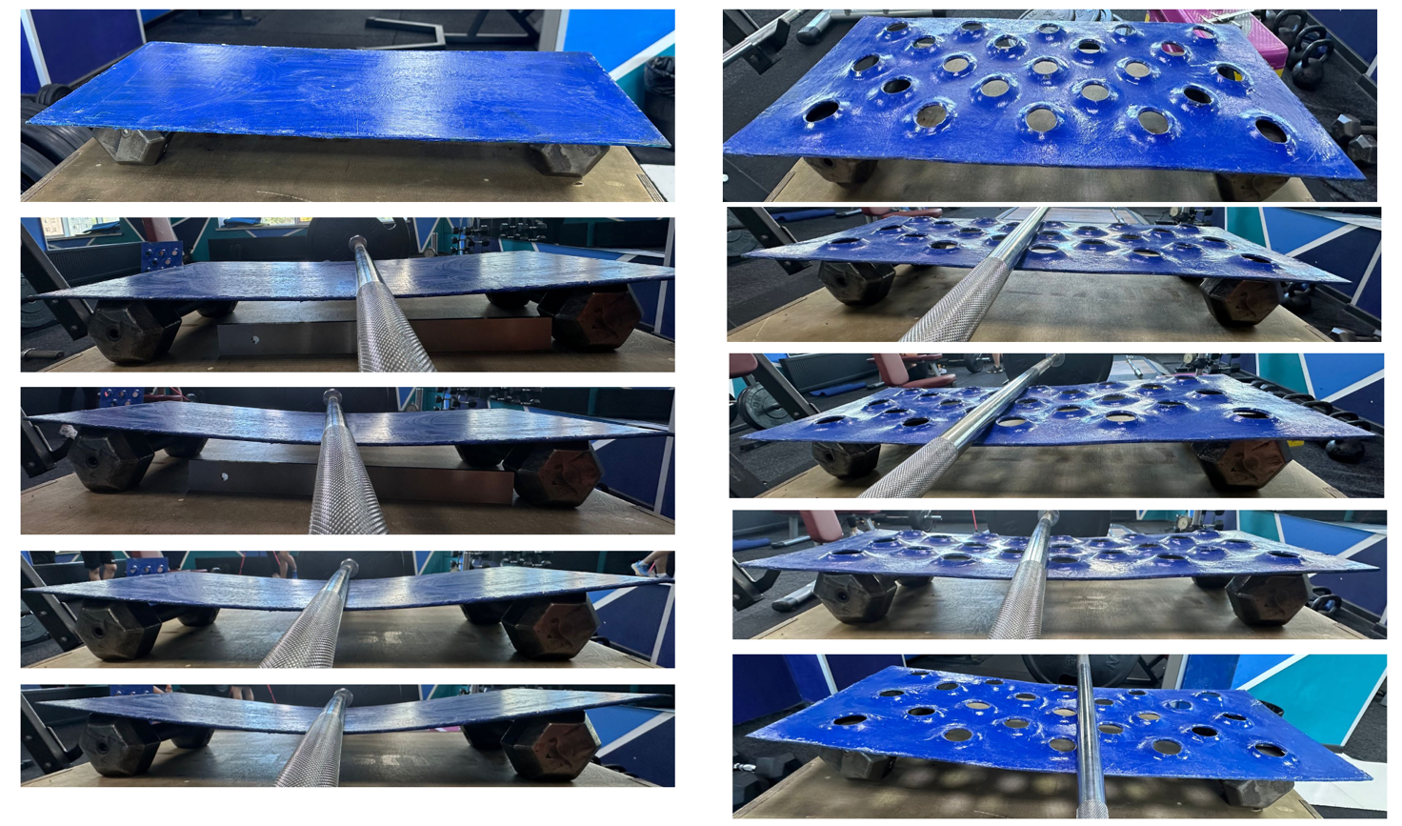
Рисунок 3.8 – Деформация пластины при нагрузке 0, 50, 100, 150, 200 кг

Увеличение жесткости перфорированной пластины является контринтуитивным, но объяснимо с точки зрения механики деформирования. Перфорация, выполненная по методу отбортовки, фактически превращает сплошное сечение в решетчатую структуру. При изгибе основную нагрузку несут крайние волокна. Оптимизация распределения материала (удаление его из зоны с низкими напряжениями) может привести к увеличению эффективного момента инерции сечения относительно нейтральной оси, что и выражается в снижении прогибов.

3.5 Результаты экспериментальных исследований

Изучение поведения металлических конструкций под нагрузкой имеет важное значение для разработки безопасных и эффективных инженерных решений. В результате моделирования в ANSYS получены значения деформации пластины при изгибе (рис. 3.9-3.12).

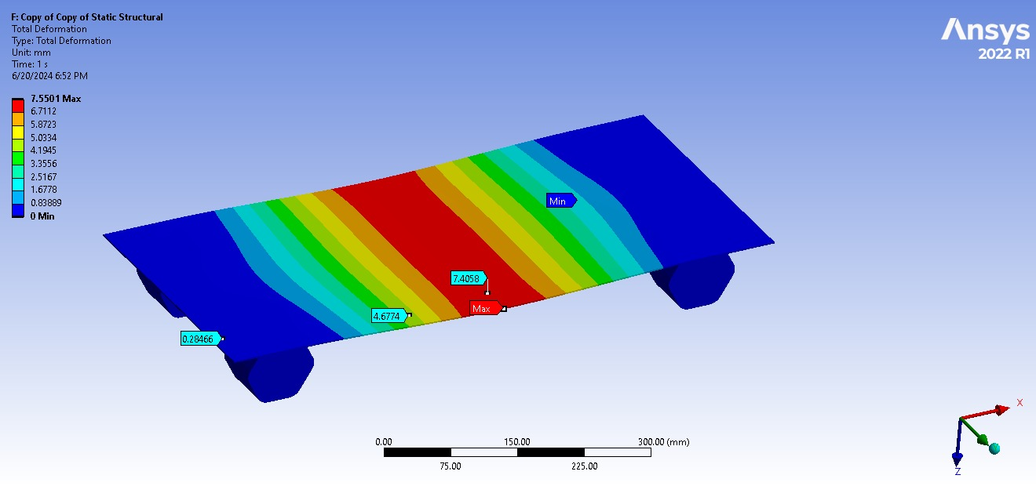
Рисунок 3.9 – Деформация пластины при нагрузке 50 кг

На рисунке 3.9 показана деформация сплошной пластины Образца 1 под нагрузкой 50 кг, где замерялись 3 основных мест (середина пластины, где возникают максимальные значения, конец пластины, и посередине между двумя областями).

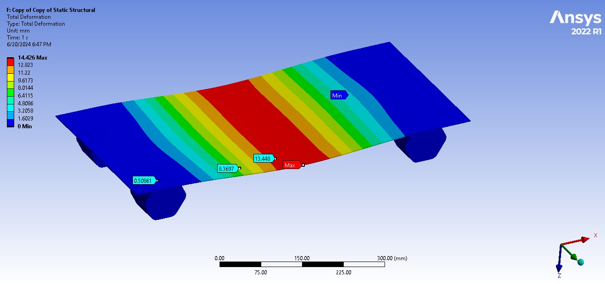
Рисунок 3.10 – Деформация пластины при нагрузке 100 кг

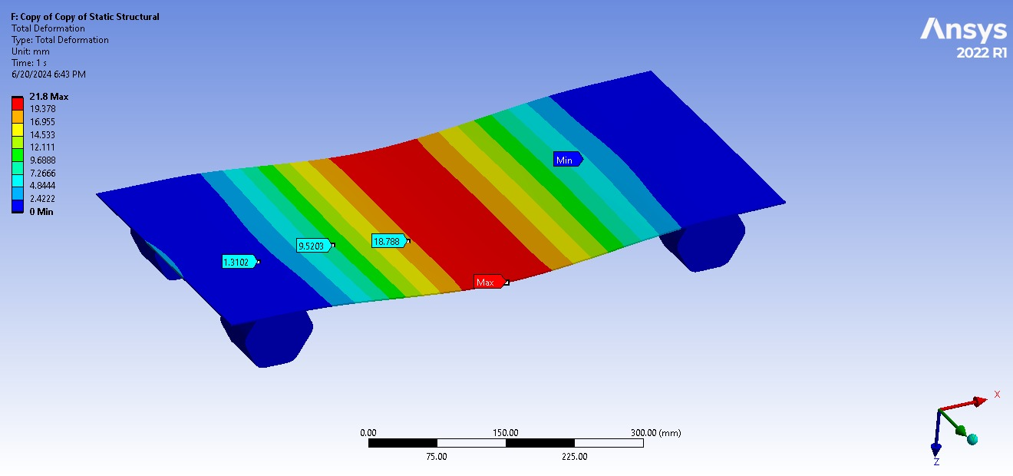
Рисунок 3.11 – Деформация пластины при нагрузке 150 кг

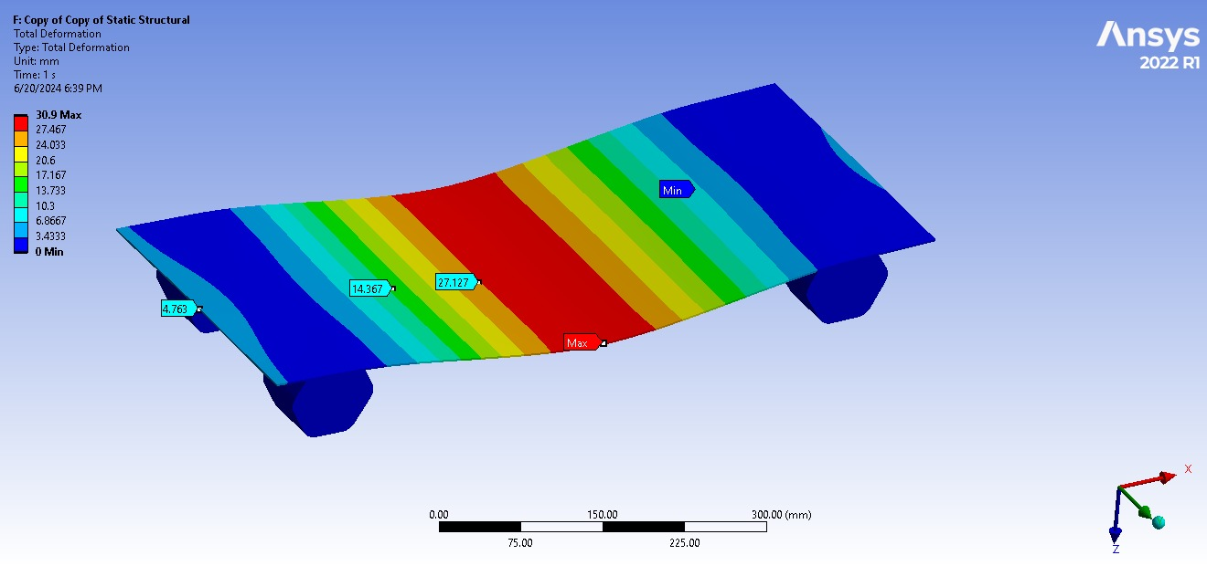
Рисунок 3.12 – Деформация пластины при нагрузке 200 кг

Для обоих образцов наблюдается нелинейный рост прогиба с увеличением нагрузки, что характерно для геометрически нелинейной задачи (большие перемещения). Зависимость валидации значений деформации в моделировании и натурного эксперимента в области между серединой и концом пластины на рисунке 3.13, а также на середине образца Рисунок 3.14.

Рисунок 3.13 – Деформация пластины в области между серединой и концом пластины образца 1

Рисунок 3.14 – Деформация пластины в центре пластины образца 1

Во всем исследуемом диапазоне нагрузок перфорированная пластина демонстрирует в 2.35-2.63 раза меньший прогиб, чем сплошная. Среднее значение коэффициента превосходства по жесткости составляет 2.46. Ниже даны сравнительные графики деформации пластины на рисунке 3.15.

Рисунок 3.15 - Деформация сплошной пластины при изгибе
(теория / ANSYS)

Оба образца в рамках рассчитанного упругого диапазона остаются работоспособными. Максимальные напряжения ниже предела текучести. Результаты полученных деформаций наглядно видны на рисунках 3.16-3.17.

Рисунок 3.16 – Деформация 2 пластин по результатам в ANSYS

Рисунок 3.17 – Деформация 2 пластин из натурного эксперимента

Для перехода от частных результатов (прогиб, напряжение, масса) к интегральному выводу об эффективности введены и рассчитаны критерии эффективности (Таблица 3.3).

Таблица 3.3 – Критерии эффективности образцов при нагрузке 200 кг
Критерий | Образец 1 | Образец 2 | Отношение
1 | 2 | 3 | 4
Масса, m (кг) | 6.40 | 5.90 | 0.92 (↓8%)
Макс. Прогиб, мм | 27.13 | 11.04 | 0.41 (↓59%)
Удельная жесткость, (Н/м·кг) | 11 300 | 30 100 | 2.66 (↑166%)
Удельная прочность, (МПа·м²/кг) | 1.0 | 1.4 | 1.40 (↑40%)

Достигнуто прямое снижение массы на 8%. Парадоксальное снижение прогиба на 59% привело к радикальному росту ключевого показателя – удельной жесткости на 166%. Геометрическая оптимизация путем перфорации привела не к компромиссу между массой и жесткостью, а к синергетическому эффекту: одновременному улучшению обоих ключевых для инженерной конструкции показателей.

ВЫВОДЫ ПО 3 ГЛАВЕ

1. Проведен анализ современных методов компьютерного моделирования автомобильных подъемных систем и установлено, что наиболее эффективным инструментом исследования напряженно-деформированного состояния конструкции является метод конечных элементов.
2. Разработана методика численного моделирования платформы ножничного подъемника, включающая построение трехмерной модели конструкции, установление граничных условий и проведение статического прочностного анализа.
3. Выполнено планирование экспериментальных исследований, включающее изготовление опытных образцов платформы для проведения валидации результатов моделирования ANSYS из стали толщиной 4 мм размерами 700×300×4 мм. В ходе натурного эксперимента образцы были подвергнуты нагрузке 50, 100, 150 и 200 кг с помощью специальных весов.
4. Проведено сравнение результатов компьютерного моделирования и экспериментальных данных, показавшее высокую степень их согласованности. Средняя погрешность между результатами расчетов и экспериментом не превышает 5 %, что подтверждает достоверность разработанной расчетной модели.
5. Установлено, что применение перфорированной платформы с отбортованными отверстиями позволяет снизить массу конструкции на 8 % без ухудшения прочностных характеристик.
6. Экспериментально подтверждено, что оптимизированная платформа обладает большей изгибной жесткостью по сравнению со сплошной пластиной аналогичных размеров.
Полученные результаты подтверждают эффективность применения геометрической оптимизации платформы ножничного подъемника для снижения металлоемкости конструкции при сохранении требуемой прочности и жесткости.
7. Проведены экспериментальные исследования деформационного поведения металлических пластин при изгибе под действием нагрузок 50–200 кг.
8. Установлено, что перфорированная пластина при нагрузке 200 кг демонстрирует прогиб в 2.46 раза меньше (11.04 мм против 27.13 мм), чем сплошная пластина тех же габаритов.
- При валидации результатов выполнено сравнение результатов численного моделирования и натурного эксперимента, показавшее высокую степень их согласованности. Средняя погрешность между расчетными и экспериментальными значениями не превышает 5%, что подтверждает достоверность разработанной расчетной модели.
- Полученные результаты подтверждают эффективность предложенного метода оптимизации геометрии платформы ножничного подъемника и возможность снижения ее металлоемкости при сохранении прочности конструкции.

ГЛАВА 4. ЭКОНОМИЧЕСКАЯ ЭФФЕКТИВНОСТЬ

4.1 Расчет эффективности платформы подъемника с учетом внедрения разработок

Эффективность выполнения научной задачи, так же как и производственной измеряется затратами материальных и человеческих ресурсов, расходами времени на исполнение и получение прибыли от применения научных результатов на практике [138].

Определение цены подъемника по сопоставимому весу:

${Кб}_{2}={Кб}_{1}\frac{G_{2}}{G_{1}}$ (4.1)

где ${Кб}_{2}$ – балансовая стоимость предлагаемого подъемника, тг;
${Кб}_{1}$ – балансовая стоимость предлагаемого подъемника HL-51G, 6 675 900 тг;
$G_{2}$– вес предлагаемого подъемника, 1793 кг,
$G_{1}$– вес HL-51G, 1800 кг,

${Кб}_{2}=5 675 900\frac{1793}{1800}=5 653 827$тг

Поверка показала, что этим способом можно рассчитать приближенную цену предлагаемого подъемника. Она определена нами в размере 5 653 827 тг, тогда как фактическая балансовая стоимость подъемника 5 675 900, или на 0,4% выше.
При изготовлении новой конструкции с использованием в большей мере по сравнению со старой цветных металлов и других дорогостоящих материалов применяют соответствующий поправочный коэффициент по отношению к весу конструируемого подъемника.
При серийном производстве экономия масштаба и сокращение постоянных издержек на подготовку производства (разработка и настройка программ для ЧПУ, изготовление оснастки для перфорации) позволяют снизить стоимость модернизированного подъемника еще больше. Введем зависимость для метода оценки по массе:

$S_{отв}=23,0938\frac{100\%}{26,5644}$=86,9%

13%=3,47 кг на одну платформу, так как в ножничном подъемнике их 2 умножаем соответственно на 2, и получаем 6,94 кг. Рыночная стоимость конструкционной стали марки Ст45, используемой в производстве, принята на уровне 833 тенге/кг. Цена за 6,94 кг – 5 781 тг.
На рисунке 4.1 показана зависимость цены модернизированного подъемника от объема серийного заказа.

Рисунок 4.1 – Зависимость цены модернизированного подъемника от объема серийного заказа

Эффективность модернизированной платформы оценивается по комплексу технико-экономических показателей, включая:
- Снижение материалоемкости конструкции
- Снижение трудоемкости операций технического обслуживания

Трудоемкость операции постановки автомобиля на подъемник определяется:

$Т_{общ}={k∙(Т}_{поз}+Т_{фик}+Т_{контр})$ (4.2)

где $Т_{поз}$ – время позиционирования автомобиля, сек;
$Т_{фик}$ – время фиксации положения, сек;
$Т_{контр}$–время контроля безопасности, сек;
$k$ – коэффициент сезонности, летний период – 1,0-1,2; зимний – 1,3-1,8.

Результаты эффективности показаны в таблице 4.1.

Таблица 4.1 – Сравнительные показатели эффективности
№ | Показатель | Базовая конструкция | Предлагаемый вариант | Изменение, %
1 | 2 | 3 | 4 | 5
1 | Грузоподъемность, кг | 3500 | 3500
2 | Масса подъемника, кг | 1800 | 1793
3 | Масса платформы, кг | 26,6 | 23,1 | ↓ 13,1%
4 | Стоимость подъемника, тенге | 5 675 900 | 5 653 827 | ↓ 22 073
 |  |  | Продолжение таблицы 4.1
1 | 2 | 3 | 4 | 5
5 | Прочность, МПа | 300 | 350 | Сопротивление изгибу верхней платформы на 49%
6 | Время постановки (лето), мин | 3,5 | 2,8 | ↓ 20%
7 | Время постановки (зима), мин | 5,2 | 3,6 | ↓ 30,8%
8 | Трудоемкость операции | 0,92 | 0,96 | ↑ 4,3

Наибольшее снижение трудоемкости достигнуто в зимний период (30,8%) в связи с улучшенными характеристиками сцепления колеса с платформой. Определен прямой экономический эффект от снижения массы металлоконструкции за счет применения оптимизированных элементов. Сравнительный расчет себестоимости и цены базового и модернизированного подъемников посчитан по методу удельной стоимости (по массе).

4.2 Оценка эффективности системы Hyundai Premium Astana

Для оценки эффективности системы автомобильного ремонта используются общие затраты, связанные с обслуживанием сервисных постов, а также затраты, возникающие из-за ожидания автомобилей на ремонт.
Экономический показатель выражен с использованием следующей формулы:
$W_{p}=\sum_{i=1}^{N}{C_{i}T_{i}-\sum_{j=1}^{X}{C_{jn}T_{jn}-\sum_{k=1}^{P}{C_{kp}T_{kp}-\sum_{s=1}^{N}{C_{s}T_{s}}}}}$ (4.3)
Где:
N — количество автомобилей,
$C_{i}$ — стоимость работ на один автомобиль, тг,
$T_{i}$ — время, затраченное на работу с автомобилем, ч,
X — количество сервисных постов, шт,
$C_{jn}$— стоимость простоя поста, тг,
$T_{jn}$— время простоя поста, ч,
P — количество работников,
$C_{kp}$— стоимость за час работы работника, тг/ч,
$T_{kp}$— время работы работника, ч,
$C_{s}$— стоимость запасных частей, тг,
$T_{s}$— время на закупку запасных частей, ч.

Эта формула позволяет комплексно оценить затраты, связанные с процессом ремонта, предоставляя информацию о тех областях, где можно улучшить эффективность.
Минимизация целевой функции $W_{p}$ помогает определить производственную мощность ремонтной системы с учетом входящего потока заявок, времени ремонта и затратных показателей. Общая формула для затрат представлена как:

$W_{p}={C_{jn}∙T}_{jn}+{C_{kp}∙T}_{kp}$ (4.4)

Вычисляя значения критериев производительности для различных комбинаций параметров, характеризующих функционирование системы, мы приходим к следующему уравнению:

$Y=F(x_{1},…,x_{k})$ (4.5)
Где:
$x_{1}$— значения независимых переменных,
k — количество управляемых факторов.

В большинстве случаев целью эффективного управления производством является определение значений этих независимых переменных, которые максимизируют или минимизируют целевую функцию. Для определения направления к экстремуму проводятся различные полные и частичные факторные эксперименты. Поскольку поверхность отклика неизвестна, ее аппроксимируют гладкой функцией, обычно полиномом второго порядка:

$Y=a_{0}+a_{1}x_{1}+a_{2}x_{1}^{2}+a_{3}x_{2}+a_{4}x_{2}^{2}+…+a.$ (4.6)

Коэффициенты $a_{0},a_{1},a_{2},…a_{n}$оцениваются на основе результатов факторных экспериментов. Для поиска экстремума обычно применяется метод наискорейшего восхождения, который основан на линейной аппроксимации поверхности отклика вблизи заданной точки. В этом методе делается небольшой шаг в направлении наискорейшего восхождения, и процедура повторяется, чтобы приблизиться к оптимальной точке. Хотя этот метод не предоставляет конкретной длины шага, он указывает направление движения к оптимизации.
Для реализации данного подхода в MATLAB используется следующая функция для расчета:

W_p = sum(C_i .* T_i) - sum(C_jn .* T_jn) - sum(C_kp .* T_kp) - sum(C_s .* T_s);
end

Этот код позволяет эффективно вычислять общие затраты на основе предоставленных данных. Кроме того, различные параметры могут варьироваться в процессе анализа для оценки их влияния на общую эффективность и прибыльность сервисного центра.
Для оценки эффективности организации работы автомобильного центра был проанализирован свод статистических данных за ноябрь 2024 года. Продолжительность смены составляет 12 часов, с общим количеством 9 сервисных постов, каждый из которых обслуживается одним работником. Эта настройка позволяет комплексно оценить оперативные возможности и показатели производительности центра в этот период.
В ноябре 2024 года Центр Hyundai Premium Astana получил всего 5,858 заявок на обслуживание и успешно завершил 5,313 работ в таблице 5.2. Ежедневная производительность варьировалась в течение месяца, с пиками как в запросах, так и в завершенных работах. Например, 4 ноября центр зафиксировал наибольшее количество запросов – 223, что привело к завершению 250 работ. Напротив, 17 ноября наблюдалось значительное снижение, с только 136 запросами и всего 89 завершенными работами.
Данные указывают на то, что центр был особенно эффективен в дни с высоким спросом, такими как 19 ноября, когда 294 запроса соответствовали 292 завершенным работам, что отражает почти идеальный уровень выполнения. Однако в некоторые дни, такие как 6 и 17 ноября, были отмечены более низкие показатели завершения по сравнению с количеством запросов, что указывает на потенциальные области для улучшения оперативной деятельности.

Таблица 5.2 – Данные на ноябрь 2024 г.
Дата | Количество заявок | Количество выполненных работ
01.11.2024 | 144 | 95
02.11.2024 | 110 | 100
03.11.2024 | 180 | 140
04.11.2024 | 223 | 250
05.11.2024 | 156 | 197
06.11.2024 | 194 | 121
07.11.2024 | 335 | 187
08.11.2024 | 211 | 230
09.11.2024 | 135 | 129
10.11.2024 | 117 | 122
11.11.2024 | 271 | 219
12.11.2024 | 257 | 175
13.11.2024 | 148 | 140
14.11.2024 | 173 | 155
15.11.2024 | 215 | 231
16.11.2024 | 171 | 158
17.11.2024 | 136 | 89
18.11.2024 | 191 | 148
19.11.2024 | 294 | 292
20.11.2024 | 221 | 222
21.11.2024 | 156 | 150
22.11.2024 | 172 | 116
23.11.2024 | 186 | 158
24.11.2024 | 195 | 269
25.11.2024 | 212 | 191
26.11.2024 | 225 | 274
27.11.2024 | 195 | 179
28.11.2024 | 195 | 190
29.11.2024 | 198 | 200
30.11.2024 | 242 | 259

На рисунке 4.2 представлена разница между количеством запросов на обслуживание и завершенными работами.

Рисунок 4.2 – Разница между количеством заявок на обслуживание и выполненных работ

Эта разница указывает на то, что в определенные дни количество выполненных запросов было ниже количества входящих заявок. Наиболее критическими днями были 7 ноября, с разницей 148, и 12 ноября, с разницей 82. Эти даты соответствуют наибольшему количеству невыполненных запросов, что может свидетельствовать о перегрузке или неэффективности процессов. Напротив, 4 ноября (-27), 5 ноября (-41), 24 ноября (-74) и 26 ноября (-49) показали отрицательные разницы, что указывает на избыток обработки запросов, отражая способность центра справляться с большим объемом работы, чем было изначально запрошено.
На рисунке 4.3 представлена детальная разбивка типов услуг, выполненных в Hyundai Premium Astana в ноябре. Анализ показывает разнообразие видов работ с значительным объемом по различным категориям услуг.

Рисунок 4.3 – Типы выполненных услуг

Наиболее заметной категорией были внутренние продажи, которые составили 1,932 задания, что указывает на высокий спрос на операции внутренней продажи. Это свидетельствует о том, что дилерский центр эффективно взаимодействует с клиентами, способствуя дополнительным продажам и услугам в ходе обслуживания автомобилей.
Зона ремонтных услуг заняла второе место, завершив 564 работы, что подчеркивает активную роль центра в удовлетворении потребностей в ремонте и обслуживании. Эта категория отражает основную функциональность сервисного центра, обеспечивая высокое качество обслуживания автомобилей.
Общий объем гарантированных услуг составил 310 работ, что указывает на хорошую работу по управлению гарантийными претензиями. Это критически важно для удовлетворенности клиентов и поддержания лояльности к бренду, так как гарантирует, что клиенты получают необходимые ремонты без дополнительных затрат.
Категории Дополнительного оборудования и Кузовной ремонт обе зафиксировали по 346 работ, что свидетельствует о сбалансированном внимании к улучшению функций автомобилей и поддержанию их кузовной целостности, отражая комплексный подход сервисного центра к потребностям клиентов.
Запланированное техническое обслуживание составило 304 работы, что указывает на значительное количество клиентов, использующих регулярные услуги обслуживания, что важно для долговечности и производительности автомобилей.
Кроме того, Отдел продаж лояльности и Замена услуг зафиксировали по 43 работы, что указывает на низкую активность в этих областях, что может стать возможностью для роста. Дополнительные пакеты услуг составили 50 работ, что свидетельствует о скромном спросе на комплексные предложения.
Наконец, категория «Прочие услуги», с 127 работами, включает в себя множество дополнительных задач, которые не попадают в основные категории услуг, но тем не менее важны для удовлетворенности клиентов.
В заключение, данные указывают на то, что Hyundai Premium Astana предлагает хорошо сбалансированный спектр услуг с сильным акцентом на внутренние продажи и основные услуги по техническому обслуживанию. Однако существует потенциал для улучшения вовлеченности клиентов в менее используемых областях, таких как программы лояльности и услуги замены, что может дополнительно повысить общую эффективность сервиса и удовлетворенность клиентов.
Для получения объективных результатов было проведено моделирование с изменяющимся количеством запросов на обслуживание. Среднее количество запросов варьировалось от 1,000 до 6,000, с приростом в 1,000 запросов. Эти значения представляют собой максимальный средний спрос, поступающий в систему. На рисунке 78 показана зависимость дохода от количества запросов на обслуживание.

Рисунок 4.4 – Зависимость дохода от количества обращений

Данные иллюстрируют зависимость между количеством запросов на обслуживание (от 1,000 до 6,000) и соответствующим доходом, получаемым при различных количествах сервисных постов (от 6 до 9). По мере увеличения количества запросов доход стабильно возрастает для всех конфигураций. Особенно заметно, что при шести сервисных постах доход стабилизируется на уровне около 254 миллионов тенге при запросах выше 3,000. Это указывает на то, что хотя дополнительные запросы увеличивают доход, лимиты мощности системы приводят к невыполненным запросам, особенно когда спрос превышает 5,000. Наивысший доход достигается на уровне 530 миллионов тенге с восемью сервисными постами при обслуживании 6,000 запросов, что подчеркивает важность оптимизации распределения сервисных постов для эффективного удовлетворения высокого спроса. Замечено, что с шестью сервисными постами доход стабилизируется при 3,000 запросах и выше. Эта стабилизация происходит потому, что мощность системы достигает своего максимального порога. Когда спрос превышает эту мощность, некоторые запросы остаются невыполненными и выходят из системы из-за ограничений, налагаемых возможностями производственного оборудования.
В случае семи сервисных постов доход достигает пика при обслуживании 5,000 запросов. Это указывает на то, что хотя увеличение числа сервисных постов может повысить потенциальный доход, существуют пределы того, насколько спрос удовлетворен на основе имеющихся ресурсов. Следовательно, оптимизация числа сервисных постов в зависимости от ожидаемого спроса является необходимой для максимизации дохода при минимизации невыполненных запросов.
На рисунке 4.5 рассматривается определение необходимого количества сервисных постов и работников, требуемых для выполнения технического обслуживания автомобилей в условиях максимального спроса. Целевая функция формулируется с учетом дохода, получаемого от обслуживания автомобилей, затрат, связанных с поддержанием сервисных постов и зарплатами ремонтных работников, а также упущенной прибыли из-за недоиспользования производственной мощности.

Рисунок 4.5 – Зависимость дохода от количества постов и работников

Этот график показывает необходимое количество сервисных постов и работников для максимизации прибыли от технического обслуживания. Данные указывают на то, что максимальная прибыль достигается при 12 сервисных постах и различном количестве работников. При 13 работниках прибыль составляет 500 тенге при 6 постах, тогда как увеличение числа работников до 15 поддерживает высокий уровень прибыли при различных конфигурациях. Наивысшая прибыль достигается при 16 работниках и 6 сервисных постах, что предполагает, что хотя увеличение рабочей силы может положительно сказаться на прибыльности, оптимальное сочетание постов и работников имеет важное значение для максимизации операционной эффективности. Этот анализ подчеркивает важность распределения ресурсов для достижения финансового успеха в операциях автомобильного сервиса.
Анализ показывает, что максимальная прибыль от ремонта достигает 522 миллионов тенге при работе либо с восемью сервисными постами и 13 работниками, либо с шестью сервисными постами и 15 работниками. Однако экстремальное значение целевой функции для задач обслуживания достигается конкретно при шести сервисных постах и 15 работниках. Это указывает на то, что хотя увеличение числа сервисных постов может повысить доход, оптимальное сочетание сервисных постов и рабочей силы критически важно для максимизации прибыльности. Найти правильный баланс между доступными ресурсами и спросом обеспечивает полное использование операционной мощности, что в конечном итоге приводит к лучшим финансовым результатам для сервисного центра.

ВЫВОДЫ ПО 4 ГЛАВЕ

1. Выполнена технико-экономическая оценка модернизированной конструкции ножничного подъемника на основе метода удельной стоимости, учитывающего изменение массы металлоконструкции. Установлено, что внедрение результатов исследования снизило материалоемкость подъемника на 6,94 кг (13%), что при серийном производстве дает прямую экономию в 22 073 тенге на единицу продукции по методу оценки по массе.
2. Определено, что снижение массы конструкции обеспечивает прямой экономический эффект за счет уменьшения расхода металла.
3. Выполнено моделирование работы сервисного центра Hyundai Premium Astana с использованием методов оптимизации производственных процессов. Установлено, что эффективность функционирования сервисной системы определяется рациональным соотношением количества сервисных постов, численности персонала и интенсивности входящего потока заявок.
4. Анализ результатов моделирования показал, что при увеличении количества обращений максимальный экономический эффект достигается при рациональном распределении производственных ресурсов. Полученные результаты подтверждают возможность повышения доходности сервисного предприятия за счет совершенствования организации обслуживания и сокращения времени выполнения технологических операций.
5. Комплексная оценка эффективности показала, что предложенная конструкция платформы обеспечивает одновременное улучшение технических и экономических показателей оборудования.
6. Полученные результаты подтверждают экономическую целесообразность внедрения разработанной конструкции платформы ножничного подъемника.

ЗАКЛЮЧЕНИЕ

Диссертационная работа представляет собой новые научно обоснованные результаты, направленные на решение актуальной научно-практической задачи – снижение металлоемкости платформы автомобильного ножничного подъемника за счет оптимизации ее геометрических параметров и модернизации конструкции платформы подъемника при сохранении требуемых прочностных характеристик. В работе разработаны теоретические положения, математические модели и конструктивные решения, позволяющие повысить эффективность применения ножничных подъемников на предприятиях автосервиса. Заключение по результатам исследования:
– анализ структуры автопарка РК показал, что наибольшую долю транспортных средств составляют легковые автомобили – 88%. По данным Бюро национальной статистики за 2019-2024 гг. установлено, что среднегодовой прирост услуг технического обслуживания и текущего ремонта составил 32 %, что подтверждает необходимость повышения производительности и пропускной способности предприятий автосервиса;
– установлено, что одним из ключевых элементов процесса технического обслуживания и ремонта автомобилей является автомобильный подъемник, влияющий на качество, безопасность и удобство проведения ремонтных работ. Анализ существующих конструкций показал, что наиболее перспективными для предприятий автосервиса являются ножничные подъемники, обладающие компактностью, устойчивостью и возможностью экономии производственных площадей, однако характеризующиеся повышенной металлоемкостью платформы и значительной массой конструкции;
– разработана обобщенная классификация автомобильных подъемников по принципу действия, технологическому размещению, типу привода, мобильности и количеству опорных стоек, позволяющая систематизировать существующие конструктивные решения подъемного оборудования;
– анализ технических характеристик подъемников показал разброс показателей производительности от 81,6 до 359,1 кг·м/сек. Установлено, что одним из основных направлений повышения производительности ножничных подъемников является снижение металлоемкости платформы;
– разработана теоретическая модель определения силовых воздействий на платформу ножничного подъемника с учетом рабочей нагрузки, включающей массу автомобиля и собственный вес платформы. Установлено, что расчетная рабочая нагрузка на одну платформу составляет 19,3 кН;
– проведенный расчет напряженно-деформированного состояния платформы показал наличие значительного запаса прочности исходной конструкции. Полученные напряжения 7,73 МПа значительно ниже допускаемых значений [σ] = 235 МПа для стали S235JR, что свидетельствует об избыточной металлоемкости платформы и наличии резерва для ее оптимизации;
– разработана математическая модель определения массы модернизированной платформы в зависимости от геометрических параметров перфорации. Выполненный параметрический анализ показал, что применение отверстий диаметром 50 мм при расстоянии 110 мм по длине и 100 мм по ширине позволяет снизить массу платформы до 27 %;
– анализ напряженно-деформированного состояния платформы методом конечных элементов показал, что применение перфорации с отбортованными краями повышает жесткость конструкции за счет увеличения момента инерции сечения и перераспределения материала в наиболее нагруженные зоны;
– выполнена проверка прочности платформы по третьей и четвертой теориям прочности, а также оценка устойчивости элементов конструкции. Установлено, что при рациональных параметрах перфорации эквивалентные напряжения не превышают допускаемых значений, а применение отбортованных отверстий предотвращает местную потерю устойчивости тонкостенных элементов;
– разработана методика численного моделирования платформы ножничного подъемника в программном комплексе ANSYS, включающая построение трехмерной модели конструкции, задание граничных условий и проведение статического прочностного анализа;
– проведены экспериментальные исследования деформационного поведения металлических пластин при изгибе под действием нагрузок 50-200 кг. Установлено, что перфорированная пластина при нагрузке 200 кг имеет прогиб в 2,46 раза меньше по сравнению со сплошной пластиной аналогичных размеров (11,04 мм против 27,13 мм);
– сравнение результатов численного моделирования и натурного эксперимента показало высокую степень их согласованности. Средняя погрешность между расчетными и экспериментальными значениями не превышает 5 %, что подтверждает достоверность разработанной расчетной модели;
– результаты экспериментальных исследований и численного моделирования подтвердили эффективность предложенного метода оптимизации геометрии платформы ножничного подъемника и возможность снижения металлоемкости конструкции при сохранении требуемой прочности и жесткости;
– установлено, что внедрение результатов исследования позволило снизить материалоемкость подъемника на 6,94 кг (13%), что обеспечивает прямую экономию 22 073 тенге на единицу продукции;
– комплексная оценка эффективности показала, что предложенная конструкция платформы обеспечивает улучшение технических и экономических показателей подъемного оборудования и подтверждает экономическую целесообразность внедрения результатов исследования;
– перспективность дальнейших исследований заключается в совершенствовании конструкций платформ автомобильных ножничных подъемников на основе методов цифрового моделирования и оптимизации геометрических параметров перфорированных элементов конструкции.

CПИСОК ИСПОЛЬЗОВАННЫХ ИСТОЧНИКОВ

1. Постановление Правительства РК от 30 декабря 2022 года №1116. Концепции развития транспортно-логистического потенциала РК до 2030 года. 2022.
2. Burlet-Vienney D. и др. Analysis of Vehicle Stability When Using Two-Post Above-Ground Automotive Lifts: Support Pad Slippage // Safety. 2022. Т. 8, № 3. С. 58.
3. Williams B., Hall A., Myers O. Terfenol-D Carbon Fiber Reinforced Polymer (CFRP): Embedded Sensing for Early Localized Damage Detection // ASME 2020 Conference on Smart Materials, Adaptive Structures and Intelligent Systems. American Society of Mechanical Engineers, 2020.
4. О.Н. Костюченкова и др. Экспериментальное исследование влияния перфорации на жесткость и массу платформы ножничного автоподъемника // EKTU Journal of Engineering Science. 2026. Т. 1, № 1. С. 141–152.
5. Бюро Национальной статистики АСПиР. https://stat.gov.kz/ru/ [Электронный ресурс, дата обращения 15.01.2026].
6. Правила технической эксплуатации автотранспортных средств №547. 2015.
7. Закон РК «Об автомобильном транспорте» №476. 2003.
8. Технический регламент Таможенного союза «О безопасности колесных транспортных средств» №877. 2011.
9. Danilecki K. и др. Modeling inventory and environmental impacts of car maintenance and repair: A case study of Ford Focus passenger car // J. Clean. Prod. 2021. Т. 315. С. 128085.
10. Meckel S. и др. Optimized Automotive Fault-Diagnosis based on Knowledge Extraction from Web Resources // 2019 24th IEEE International Conference on Emerging Technologies and Factory Automation (ETFA). IEEE, 2019. С. 1261–1264.
11. Kamlu S., Laxmi V. An Effective Method for Maintenance Scheduling of Vehicles Using Neural Network. 2018. С. 51–66.
12. Ramere M. D., Laseinde O. T. Optimization of condition-based maintenance strategy prediction for aging automotive industrial equipment using FMEA // Procedia Comput. Sci. 2021. Т. 180. С. 229–238.
13. Kamlu S., Laxmi V. Condition-based maintenance strategy for vehicles using hidden Markov models // Advances in Mechanical Engineering. 2019. Т. 11, № 1. С. 168781401880638.
14. Zhonghui S. и др. Maintenance cost prediction for the vehicle based on maintenance data // Proceedings of the Institution of Mechanical Engineers, Part D: Journal of Automobile Engineering. 2023. С. 095440702211470.
15. Khaliullin F. и др. Methodology for determining standards of technical operation of vehicles taking into account their technical condition. 2021.
16. https://naceks.kz/services/technicheskiy-osmotr-avtotransporta/ [Электронный ресурс, дата обращения 12.01.2023].
17. Martinod R. M. и др. Maintenance policy optimisation for multi-component systems considering degradation of components and imperfect maintenance actions // Comput. Ind. Eng. 2018. Т. 124. С. 100–112.
18. Xie M., Tian Z. Risk-based pipeline re-assessment optimization considering corrosion defects // Sustain. Cities Soc. 2018. Т. 38. С. 746–757.
19. Le Vine S., Polak J. The impact of free-floating carsharing on car ownership: Early-stage findings from London // Transp. Policy (Oxf). 2019. Т. 75. С. 119–127.
20. №20588. 2020 Правила организации деятельности автотранспортных подразделений органов внутренних дел РК.
21. Varuvel A. G., Prasath R. Software Driven Optimal Design for Maintenance Man Hour. 2018. С. 148–167.
22. Wang Y. и др. Optimizing the maintenance schedule for a vehicle fleet: a simulation-based case study // Engineering Optimization. 2022. Т. 54, № 7. С. 1258–1271.
23. Szkoda M. и др. Assessment Of The Influence Of Preventive Maintenance On The Reliability And Availability Indexes Of Diesel Locomotives // Transport Problems. 2021. Т. 16, № 1. С. 5–18.
24. Wang Y. и др. Automatic preference based multi-objective evolutionary algorithm on vehicle fleet maintenance scheduling optimization // Swarm Evol. Comput. 2021. Т. 65. С. 100933.
25. Ilgin M. A., Tunali S. Joint optimization of spare parts inventory and maintenance policies using genetic algorithms // The International Journal of Advanced Manufacturing Technology. 2007. Т. 34, № 5–6. С. 594–604.
26. Gardner J. и др. Driving with Data in the Motor City: Understanding and Predicting Fleet Maintenance Patterns // 2020 IEEE 7th International Conference on Data Science and Advanced Analytics (DSAA). IEEE, 2020. С. 380–389.
27. Aldurgam M. M., Elshafei M. Optimal Maintenance Scheduling of N-Vehicles with Time-Varying Reward Functions and Constrained Maintenance Decisions. 2011. С. 379–384.
28. Herberth R. и др. Automated Scheduling for Optimal Parallelization to Reduce the Duration of Vehicle Software Updates // IEEE Trans. Veh. Technol. 2019. Т. 68, № 3. С. 2921–2933.
29. Chang F. и др. A Lightweight Appearance Quality Assessment System Based on Parallel Deep Learning for Painted Car Body // IEEE Trans. Instrum. Meas. 2020. Т. 69, № 8. С. 5298–5307.
30. Soltanali H. и др. A comparative study of statistical and soft computing techniques for reliability prediction of automotive manufacturing // Appl. Soft Comput. 2021. Т. 98. С. 106738.
31. Pandit D., Sharma D. Expected service dimensions and service levels for paratransit considering future mobility needs in emerging countries // Transp. Res. Part A Policy Pract. 2022. Т. 162. С. 1–13.
32. Dayawantha A. J. M., Premaratne I. A. Vehicle service date prediction system using lubricant viscosity degradation pattern // 2017 International Conference on Computer, Communications and Electronics (Comptelix). IEEE, 2017. С. 403–407.
33. Jiang Y. и др. Effect of cold start and vehicle trip characteristics on spatio-temporal distribution of vehicle emissions // Int. J. Sustain. Transp. 2023. Т. 17, № 9. С. 1047–1057.
34. Dzindziora A. и др. A Study of the Relationship between the Dynamic Viscosity and Thermodynamic Properties of Palm Oil, Hydrogenated Palm Oil, Paraffin, and Their Mixtures Enhanced with Copper and Iron Fines // Materials. 2024. Т. 17, № 7. С. 1538.
35. Shah R. и др. Grease Performance Requirements and Future Perspectives for Electric and Hybrid Vehicle Applications // Lubricants. 2021. Т. 9, № 4. С. 40.
36. Zuska A., Wieckowsk D., Frej D. A comparative study of vehicle absorbers // 2018 XI International Science-Technical Conference Automotive Safety. IEEE, 2018. С. 1–6.
37. Zhang X., Liu Q., Jiang L. Implementation of Corrosion Prevention Practices for Ground Vehicles // Proceedings of the 2016 6th International Conference on Applied Science, Engineering and Technology. Paris, France: Atlantis Press, 2016.
38. Aziz M., Oda T. Simultaneous quick-charging system for electric vehicle // Energy Procedia. 2017. Т. 142. С. 1811–1816.
39. Zainal Abidin S. F. и др. Vehicle Fuel Economy Improvement through Vehicle Optimization in 1-D Simulation Cycle towards Energy Efficient Vehicle (EEV) // International Journal of Integrated Engineering. 2020. Т. 12, № 8.
40. Volkswagen Centre Astana, Available online: https://volkswagen-astana.kz/oficialnyj-servis-volkswagen/1685-2/ (accessed on 12 January 2024) [Электронный ресурс].
41. Caban J. и др. Statistical Analyses of Selected Maintenance Parameters of Vehicles of Road Transport Companies // Advances in Science and Technology Research Journal. 2019. Т. 13, № 1. С. 1–13.
42. Pipicelli M. и др. Architecture and Potential of Connected and Autonomous Vehicles // Vehicles. 2024. Т. 6, № 1. С. 275–304.
43. Ferreira C. и др. Optimization of Inspection Period in Natural Stone Claddings // Applied Sciences. 2020. Т. 10, № 22. С. 8236.
44. Raimbekov Z., Syzdykbayeva B. Assessing the impact of transport and logistics on economic growth in emerging economies: A case study for the conditions of the republic of Kazakhstan // Transport Problems. 2021. Т. 16, № 2. С. 199–211.
45. Shakhmov Z., Hafiz K. Analysis of the study of the state of highways, taking into account the freezing and thawing of the roadbed in the climatic con-ditions of Kazakhstan // Bulletin of KazATK. 2021. Т. 119, № 4. С. 7–13.
46. Borken-Kleefeld J., Berntsen T., Fuglestvedt J. Specific Climate Impact of Passenger and Freight Transport // Environ. Sci. Technol. 2010. Т. 44, № 15. С. 5700–5706.
47. Serikbayeva G. К. Providing and using high-quality motor fuel for transport equipment // Gylym Zhane Bilim. 2023. Т. 2. С. 466–474.
48. Senin P. V., Galin D. A., Krush L. O. Using Diagnostics to Research the Operational Reliability of Electronic Engine Control Systems of Skoda Car // Engineering Technologies and Systems. 2022. Т. 32, № 2. С. 235–248.
49. Glavas H. ; K. M. ; K. M. ; D. Essential Preventive Automobile Maintenance during a Pandemic // Tehnicki vjesnik - Technical Gazette. 2021. Т. 28, № 6.
50. Zanchetta M. и др. Trailer control through vehicle yaw moment control: Theoretical analysis and experimental assessment // Mechatronics. 2019. Т. 64. С. 102282.
51. Kihoon Choi и др. Novel Classifier Fusion Approaches for Fault Diagnosis in Automotive Systems // IEEE Trans. Instrum. Meas. 2009. Т. 58, № 3. С. 602–611.
52. Chang F. и др. A mobile vision inspection system for tiny defect detection on smooth car-body surfaces based on deep ensemble learning // Meas. Sci. Technol. 2019. Т. 30, № 12. С. 125905.
53. Zraqou J. S. Utilizing Smart GPS System for Monitoring and Tracking Vehicles. 2019. С. 1098–1103.
54. Gajdzik B., Wolniak R. Influence of Industry 4.0 Projects on Business Operations: Literature and Empirical Pilot Studies Based on Case Studies in Poland // Journal of Open Innovation: Technology, Market, and Complexity. 2022. Т. 8, № 1. С. 44.
55. Gajdzik B., Grabowska S., Saniuk S. A Theoretical Framework for Industry 4.0 and Its Implementation with Selected Practical Schedules // Energies (Basel). 2021. Т. 14, № 4. С. 940.
56. Grosset J. и др. A cooperative approach to avoiding obstacles and collisions between autonomous industrial vehicles in a simulation platform // Integr. Comput. Aided. Eng. 2022. Т. 30, № 1. С. 19–40.
57. Goryk О. и др. Evaluation of the State of Innovative Activity of Machine-Building Enterprise // Management Systems in Production Engineering. 2024. Т. 32, № 1. С. 1–11.
58. Hu P. и др. An efficient and secure data collection scheme for predictive maintenance of vehicles // Ad Hoc Networks. 2023. Т. 146. С. 103157.
59. Ou S. и др. Relationships between Vehicle Pricing and Features: Data Driven Analysis of the Chinese Vehicle Market // Energies (Basel). 2020. Т. 13, № 12. С. 3088.
60. Nurkusheva S. и др. An Analysis of the Correct Frequency of the Service Inspections of German Passenger Cars—A Case Study on Kazakhstan and Poland // Vehicles. 2024. Т. 6, № 1. С. 553–570.
61. Makarova A. N., Makarov E. I., Zakharov N. S. Correction of engineering servicing regularity of transport technological machines in operational process // IOP Conf. Ser. Mater. Sci. Eng. 2018. Т. 327. С. 042067.
62. Khanal S. R., Amorim E. V., Filipe V. Classification of Car Parts Using Deep Neural Network. 2021. С. 582–591.
63. Hussain S., Mahmud U., Yang S. Car e-Talk: An IoT-Enabled Cloud-Assisted Smart Fleet Maintenance System // IEEE Internet Things J. 2021. Т. 8, № 12. С. 9484–9494.
64. Wang R., Ma H., Fu J. Research on Joint Optimization of Domestic Garbage Collection and Transportation Vehicle Dispatching and Preventive Maintenance // 2019 IEEE 4th International Conference on Cloud Computing and Big Data Analysis (ICCCBDA). IEEE, 2019. С. 295–299.
65. Khaliullin F. и др. Methodology for determining standards of technical operation of vehicles taking into account their technical condition. 2021.
66. Figenbaum E. и др. Increasing the competitiveness of e-vehicles in Europe // European Transport Research Review. 2015. Т. 7, № 3. С. 28.
67. Goryk О. и др. Evaluation of the State of Innovative Activity of Machine-Building Enterprise // Management Systems in Production Engineering. 2024. Т. 32, № 1. С. 1–11.
68. Nurkusheva S., Bembenek M., Kostyuchenkova O. Overview of the use of lifting equipment in auto maintenance in Astana // BULLETIN of L.N. Gumilyov Eurasian National University. Technical Science and Technology Series. 2023. Т. 143, № 2. С. 136–146.
69. Zhonghui S. и др. Maintenance cost prediction for the vehicle based on maintenance data // Proceedings of the Institution of Mechanical Engineers, Part D: Journal of Automobile Engineering. 2023. С. 095440702211470.
70. Fesenko A. и др. Increasing of Equipment Efficiency by Intensification of Technological Processes // Periodica Polytechnica Mechanical Engineering. 2018. Т. 63, № 1. С. 67–73.
71. Kalyakulin S. Yu. и др. Designing the Structure of Technological Processes Based on Synthesis // Mordovia University Bulletin. 2018. Т. 28, № 1. С. 77–84.
72. Kashirskaya E. N. и др. Simulation model for monitoring the execution of technological processes // 2017 IEEE II International Conference on Control in Technical Systems (CTS). IEEE, 2017. С. 307–310.
73. Llopis-Albert C. и др. Sustainable Development Goals (SDGs) applied to Mechanical Engineering // Multidisciplinary Journal for Education, Social and Technological Sciences. 2022. Т. 9, № 1. С. 59–70.
74. Mezhov S. System Analysis of Innovative Projects in Mechanical Engineering // Anhalt Univ Applied Sciences: KOETHEN. 2016. Т. 4. С. 93–99.
75. Vujanovic D., Momcilovic V., Medar O. Influence of an integrated maintenance management on the vehicle fleet energy efficiency // Thermal Science. 2018. Т. 22, № 3. С. 1525–1536.
76. Ansari F. и др. Text mining for AI enhanced failure detection and availability optimization in production systems // CIRP Annals. 2021. Т. 70, № 1. С. 373–376.
77. Sławińska M. The Method of Ergonomic Design of Technological Devices. 2020. С. 330–339.
78. Stolfa S. и др. Electric Powertrain Engineer Skills Needs and Pilot Course Implementation. 2021. С. 675–691.
79. Xu N. и др. Risk Assessment of Lift-Jacking Accidents Using FFTA-FMEA // Applied Sciences. 2023. Т. 13, № 12. С. 7312.
80. Афанасьев Л.Л. М. А. А. , К. Б. С. Гаражи и станции технического обслуживания автомобилей. М.: Транспорт, 1980. 216 с.
81. Напольский Г.М. Технологическое проектирование автотранспортных предприятий и станций технического обслуживания. 1993. Т. М.: Транспорт. 271 с.
82. Кузнецов Е.С. Б. А. П. , В. В. М. Техническая эксплуатация автомобилей. 2001. Т. М.: Наука. 535 с.
83. Фастовцев Г.Ф. Автотехобслуживание. 1985. Т. М.:Машиностроение. 256 с.
84. GARO https://www.garotrade.ru/ [Электронный ресурс, дата обращения 12.03.2022].
85. c1c97dfe95b789959f5d05a1a2846ccd.jpg (1059×1080) (miravtoremonta.com) 99170881_w640_h640_podemnik-dvuhstoechnyj-atis.jpg (1209×1280) (satu.kz) [Электронный ресурс]. 2024.
86. https://www.automaxtools.me/wp-content/uploads/2020/02/hl-52x.png [Электронный ресурс]. 2024.
87. Rozhkov V. V. и др. Simulation of induction motors with energy recuperation for lifting mechanisms of non-ferrous metallurgy enterprises // Non-ferrous Metals. 2021. С. 74–80.
88. Jun G. и др. Potential energy recovery method based on alternate recovery and utilization of multiple hydraulic cylinders // Autom. Constr. 2020. Т. 112. С. 103105.
89. https://deltainzhiniring.kz/ [Электронный ресурс, дата обращения 15.03.2024].
90. Steinhiper R., Nagel A. New Opportunities and Incentives for Remanufacturing by 2020’s Car Service Trends // Procedia CIRP. 2017. Т. 61. С. 183–188.
91. Burlet-Vienney D., Gauthier F., Galy B. Risk-based inspection applied to two-post above-ground automotive lifts // International Journal of Occupational Safety and Ergonomics. 2023. Т. 29, № 3. С. 1252–1261.
92. Ahmad H. и др. Towards automated car repair bays: Geometric solution for kinematics of a two-post car lift system // 2016 2nd International Conference on Robotics and Artificial Intelligence (ICRAI). IEEE, 2016. С. 32–36.
93. Burlet-Vienney D., Galy B., Cusson Bertrand K. Analysis of vehicle stability when using two-post above-ground automotive lifts: Distribution of forces in arms // Saf. Sci. 2021. Т. 134. С. 105042.
94. Cui J. и др. Study on the method of capacity increase for the main lifting system of the casting crane // 2016 IEEE 11th Conference on Industrial Electronics and Applications (ICIEA). IEEE, 2016. С. 1160–1164.
95. Wang J. X., Yang X., Yu X. J. Nonlinear Finite Element Analysis and Test of Lateral Loading for Two-Post ROPS // Applied Mechanics and Materials. 2009. Т. 16–19. С. 866–870.
96. Burián M. и др. Solution the Drive Lifting Scissor Platforms. 2014. С. 19–26.
97. Pervan N. и др. Development of Parametric CAD Model and Structural Analysis of the Car Jack // Advances in Science and Technology Research Journal. 2019. Т. 13, № 3. С. 24–30.
98. Sanusi H. и др. Optimisation of scissor lifting machine structures using finite element analysis (FEA). 2019. С. 020003.
99. Hyun H. и др. Tower Crane Location Optimization for Heavy Unit Lifting in High-Rise Modular Construction // Buildings. 2021. Т. 11, № 3. С. 121.
100. Kashani A. R. и др. Population-based optimization in structural engineering: a review // Artif. Intell. Rev. 2022. Т. 55, № 1. С. 345–452.
101. Stawiński Ł. и др. A new approach for control the velocity of the hydrostatic system for scissor lift with fixed displacement pump // Archives of Civil and Mechanical Engineering. 2019. Т. 19, № 4. С. 1104–1115.
102. Spanu A., Stoenescu A., Anghel F. Cad Method Used For Improving The Performances Of Lifting Systems Used For Vehicles // International Symposium of the Danube-Adria-Association-for-Automation-and-Manufacturing. 2008. С. 1277–1278.
103. Джолдасбеков У.А. Структурно-кинематический синтез плоских рычажных механизмов высоких классов. 1993. Т. Алма-Ата.
104. Tao Liu, Jian Sun. Simulative calculation and optimal design of scissor lifting mechanism // 2009 Chinese Control and Decision Conference. IEEE, 2009. С. 2079–2082.
105. Cibicik A., Egeland O. Dynamic modelling and force analysis of a knuckle boom crane using screw theory // Mech. Mach. Theory. 2019. Т. 133. С. 179–194.
106. Qu F. P., Xue Y. A High Precision and Convenient Method to Analyze the Mechanics of Scissor Lift Platform under the Action of Combined Loads // Applied Mechanics and Materials. 2014. Т. 618. С. 503–508.
107. Seidakhmet A. и др. Research of Kinematics and Dynamics of the Lever Lifting Mechanism Used in the Mobile Automotive Lift // Applied Sciences. 2023. Т. 13, № 20. С. 11361.
108. Ciupan C., Ciupan E., Pop E. Algorithm for designing a hydraulic scissor lifting platform // MATEC Web of Conferences. 2019. Т. 299. С. 03012.
109. Paramasivam V. и др. Analytical investigation of hydraulic scissor lift for modular industrial plants in ethiopia // Mater. Today Proc. 2021. Т. 46. С. 7596–7601.
110. ZHANG W. и др. A characteristic triangle method on input vectors of scissor lift mechanism and its applications in modeling and analysis // Journal of Advanced Mechanical Design, Systems, and Manufacturing. 2015. Т. 9, № 3. С. JAMDSM0042–JAMDSM0042.
111. Du M. и др. Mechanism Design and Simulation Analysis of a New Baggage Diversion Lifting Mechanism // Proceedings of the 6th International Conference on Control, Mechatronics and Automation. New York, NY, USA: ACM, 2018. С. 92–96.
112. Harris J. R. и др. Fall arrest characteristics of a scissor lift // J. Safety Res. 2010. Т. 41, № 3. С. 213–220.
113. Ma Y. L., Lin L., Liu X. W. Kinematics and Dynamics Analysis of the Lifting System of a Welding and Tube-Transferring Car for Deepwater Pipe-Laying Vessels // Adv. Mat. Res. 2011. Т. 199–200. С. 32–40.
114. Dang A.-T., Nguyen D.-V., Nguyen D.-N. Applying Parametric Analysis in Enhancing Performance for Double-Layer Scissor Lifts // Strojniški vestnik - Journal of Mechanical Engineering. 2023. Т. 69, № 7–8. С. 299–307.
115. Gonzalez D. J., Asada H. H. Triple Scissor Extender: A 6-DOF lifting and positioning robot // 2016 IEEE International Conference on Robotics and Automation (ICRA). IEEE, 2016. С. 847–853.
116. Shrivastava N. и др. Embedded Control System for Self Adjusting Scissor Lift // 2018 Fourth International Conference on Computing Communication Control and Automation (ICCUBEA). IEEE, 2018. С. 1–5.
117. Taub A. I., Babu S. S. Opportunities And Challenges For Introducing New Lightweight Metals In Transportation // International Journal of Powder Metallurgy. 2018. Т. 54, № 2. С. 27–33.
118. Taub A. и др. Materials for Automotive Lightweighting // Annu. Rev. Mater. Res. 2019. Т. 49, № 1. С. 327–359.
119. Jhaveri K. и др. Life cycle assessment of thin-wall ductile cast iron for automotive lightweighting applications // Sustainable Materials and Technologies. 2018. Т. 15. С. 1–8.
120. Bastidas-Rodriguez M. X. и др. Deep Learning for fractographic classification in metallic materials // Eng. Fail. Anal. 2020. Т. 113. С. 104532.
121. Takesue N. и др. Scissor lift with real-time self-adjustment ability based on variable gravity compensation mechanism // Advanced Robotics. 2016. Т. 30, № 15. С. 1014–1026.
122. Crivelli D., Ghelichi R., Guagliano M. Failure analysis of a shaft of a car lift system // Procedia Eng. 2011. Т. 10. С. 3683–3691.
123. Delatte N. Failure literacy in structural engineering // Eng. Struct. 2010. Т. 32, № 7. С. 1952–1954.
124. Delatte N. Undergraduate Summer Research in Structural Engineering // Journal of Professional Issues in Engineering Education and Practice. 2004. Т. 130, № 1. С. 37–43.
125. Kosucki A. и др. Electro-Hydraulic Drive of the Variable Ratio Lifting Device under Active Load // Strojniški vestnik – Journal of Mechanical Engineering. 2021. № 11. С. 599–610.
126. BS EN 10025-2:2019 Hot rolled products of structural steels. (Конструкционные стали, применяемые в Европейском Союзе) 2019.
127. Luo L. и др. Number simulation analysis of self-lubricating joint bearing liner wear // International Journal on Interactive Design and Manufacturing (IJIDeM). 2019. Т. 13, № 1. С. 23–34.
128. Shi D. и др. Finite element and experimental analysis of pinion bracket-assembly of three gorges project ship lift // J. Cent. South Univ. 2015. Т. 22, № 4. С. 1307–1314.
129. Turan K. Joint angle effect on the failure behavior of pinned joint composite plates // J. Compos. Mater. 2013. Т. 47, № 24. С. 3027–3039.
130. Zhang W., Zhang X. F., Yan C. Unified Modeling for Input Forces and Input Vectors for Two Scissor Lifting Mechanisms // Adv. Mat. Res. 2013. Т. 819. С. 362–367.
131. Uhryński A. и др. A Comparative Thermal Analysis of Two Workpiece Materials of Different Machinability When Turning Based on Ir Thermography // Journal of Machine Engineering. 2024. Т. 24, № 1. С. 50–59.
132. Hongyu T., Ziyi Z. Design and Simulation Based on Pro/E for a Hydraulic Lift Platform in Scissors Type // Procedia Eng. 2011. Т. 16. С. 772–781.
133. Zhang L., Li Y. Synchronous Control of Double Hydraulic Cylinders of Scissors Aerial Work Platform Based on Fuzzy PID // 2020 5th International Conference on Electromechanical Control Technology and Transportation (ICECTT). IEEE, 2020. С. 349–354.
134. Sun Y., Liu Y. C., Xia B. H. Mechanical analysis of symmetrical driving the movement of the lifting platform // In 2nd International Conference on Electronic and Mechanical Engineering and Information Technology (EMEIT). Shenyang: PEOPLES R CHINA, 2012.
135. Meng Q. R., Hu Z. P., Quan J. Finite Element Analysis and Optimal Design of Frictional Roller // Applied Mechanics and Materials. 2013. Т. 300–301. С. 221–224.
136. Petrů M. и др. Dynamic Analysis of Lifting Platform Construction for Car Relocation. 2014. С. 517–524.
137. Stawinski L. и др. Energy Consumption Structure and Its Improvement of Low-Lifting Capacity Scissor Lift // Energies (Basel). 2021. Т. 14, № 5. С. 1366.
138. Власов Н.С., Методика экономической оценки сельско-хозяйственной техники, Учебники и учебные пособия для высших сельскохозяйственных учебных заведений, Москва «Колос». 1979.

ПРИЛОЖЕНИЯ

Приложение А
Таблица А1. Данные ТО из дилерского центра Volkswagen Centre Астана
Марка | Модель | Дата продажи | Пробег на ТО-1, км | Дата  ТО-1 | Интервал от даты продажи до ТО-1 | №
Audi | A6 | 2017.09.22 | 18,742 | 2019.05.18 | 596 | 1
Audi | A6 | 2021.05.29 | 9786 | 2022.08.17 | 438 | 2
Audi | A6 | 2022.03.31 | 5134 | 2022.12.13 | 253 | 3
Audi | A6 | 2022.03.28 | 5412 | 2022.09.05 | 157 | 4
Audi | A6 | 2022.03.31 | 1741 | 2022.06.18 | 78 | 5
Audi | Q5 | 2013.06.03 | 20,221 | 2014.01.28 | 235 | 6
Audi | Q5 | 2013.03.04 | 17,256 | 2014.02.09 | 335 | 7
Audi | Q8 | 2015.04.14 | 14,687 | 2015.10.28 | 194 | 8
Audi | Q8 | 2019.02.28 | 4920 | 2019.12.08 | 278 | 9
Audi | Q8 | 2020.05.16 | 8217 | 2021.02.13 | 267 | 10
Audi | Q8 | 2020.06.18 | 5284 | 2021.07.28 | 400 | 11
Audi | Q8 | 2020.05.16 | 9894 | 2020.12.28 | 222 | 12
Audi | Q8 | 2020.05.07 | 4997 | 2021.05.10 | 363 | 13
Audi | Q8 | 2021.01.25 | 10,000 | 2021.12.05 | 310 | 14
Porsche | Cayenne | 2020.11.25 | 8910 | 2021.10.26 | 331 | 15
Porsche | Cayenne | 2021.10.21 | 4125 | 2022.11.08 | 377 | 16
Porsche | Cayenne coupe | 2019.03.27 | 10,258 | 2019.12.30 | 273 | 17
Porsche | Cayenne coupe | 2019.04.30 | 9001 | 2020.11.14 | 554 | 18
Porsche | Cayenne coupe | 2020.12.25 | 12,558 | 2021.08.30 | 570 | 19
Porsche | Cayenne coupe | 2020.01.30 | 6848 | 2021.08.31 | 245 | 20
Volkswagen | Passat | 2017.12.29 | 9235 | 2018.12.13 | 344 | 21
Volkswagen | Passat | 2017.12.23 | 15,836 | 2018.12.10 | 347 | 22
Volkswagen | Passat | 2020.11.30 | 5116 | 2022.02.19 | 439 | 23
Volkswagen | Polo | 2017.07.28 | 15,223 | 2018.11.17 | 290 | 24
Volkswagen | Polo | 2019.10.31 | 14,510 | 2020.12.08 | 291 | 25
Volkswagen | Polo | 2019.11.30 | 10,458 | 2020.11.19 | 469 | 26
Volkswagen | Polo | 2020.05.29 | 10,015 | 2021.02.19 | 398 | 27
Volkswagen | Polo | 2020.04.21 | 19,532 | 2021.06.16 | 349 | 28
Volkswagen | Polo | 2020.05.31 | 6258 | 2021.03.29 | 260 | 29
Volkswagen | Polo | 2020.05.31 | 6767 | 2021.02.04 | 415 | 30
Volkswagen | Polo | 2020.09.14 | 7188 | 2021.04.09 | 299 | 31
Volkswagen | Polo | 2020.11.30 | 14,477 | 2021.06.12 | 244 | 32
Volkswagen | Polo | 2021.01.30 | 7520 | 2021.12.22 | 205 | 33

Продолжение приложения А1
7 | 6 | 5 | 4 | 3 | 2 | 1
Volkswagen | Polo | 2021.01.31 | 15,452 | 2021.11.20 | 192 | 34
Volkswagen | Polo | 2021.02.23 | 10,258 | 2021.12.09 | 322 | 35
Volkswagen | Polo | 2021.05.31 | 5259 | 2021.12.25 | 286 | 36
Volkswagen | Polo | 2021.07.22 | 2289 | 2022.06.18 | 205 | 37
Volkswagen | Polo | 2021.09.06 | 5370 | 2022.03.04 | 326 | 38
Volkswagen | Polo | 2021.01.26 | 16,877 | 2021.12.18 | 178 | 39
Volkswagen | Polo | 2022.02.28 | 7000 | 2022.10.08 | 322 | 40
Volkswagen | Polo | 2022.02.28 | 8371 | 2022.12.21 | 218 | 41
Volkswagen | Teramont | 2019.10.31 | 8553 | 2020.05.29 | 209 | 42
Volkswagen | Teramont | 2020.03.13 | 4000 | 2021.03.16 | 363 | 43
Volkswagen | Teramont | 2019.10.25 | 5656 | 2020.12.13 | 408 | 44
Volkswagen | Teramont | 2022.12.21 | 7642 | 2023.05.11 | 140 | 45
Volkswagen | Tiguan | 2017.06.27 | 7682 | 2017.12.20 | 173 | 46
Volkswagen | Tiguan | 2018.09.04 | 6523 | 2019.01.27 | 143 | 47
Volkswagen | Tiguan | 2019.05.31 | 5012 | 2020.01.20 | 230 | 48
Volkswagen | Tiguan | 2020.02.20 | 29,134 | 2021.11.12 | 622 | 49
Volkswagen | Tiguan | 2020.09.24 | 13,258 | 2021.07.26 | 302 | 50
Volkswagen | Tiguan | 2021.07.13 | 7491 | 2022.05.15 | 302 | 51
Volkswagen | Tiguan | 2021.09.24 | 4940 | 2022.01.14 | 110 | 52
Volkswagen | Tiguan | 2022.03.30 | 7923 | 2022.10.07 | 187 | 53
Volkswagen | Tiguan | 2021.12.07 | 6803 | 2022.05.24 | 167 | 54
Volkswagen | Touareg | 2020.12.19 | 10,000 | 2021.05.29 | 160 | 55
Volkswagen | Touareg | 2021.03.27 | 12,548 | 2022.04.26 | 389 | 56
Volkswagen | Touareg | 2021.11.26 | 4800 | 2022.06.07 | 191 | 57

Приложение А2

Таблица А2. Данные ТО от дилерского центра Volkswagen Польша
Марка | Модель | Дата продажи | Пробег на ТО-1, км | Дата  ТО-1 | Интервал от даты продажи до ТО-1 | №
Volkswagen | Arteon | 2021.06.08 | 21,401 | 2022.06.15 | 367 | 1
Volkswagen | Arteon | 2021.06.25 | 29,528 | 2022.10.10 | 465 | 2
Volkswagen | Golf | 2021.03.05 | 30,925 | 2021.10.29 | 234 | 3
Volkswagen | Golf | 2021.03.10 | 18,360 | 2023.02.16 | 696 | 4
Volkswagen | Golf | 2021.03.24 | 12,505 | 2022.03.23 | 359 | 5
Volkswagen | Golf | 2021.04.21 | 12,923 | 2023.04.21 | 720 | 6
Volkswagen | Golf | 2021.04.30 | 4902 | 2023.04.03 | 693 | 7
Volkswagen | Golf | 2021.05.07 | 30,182 | 2023.03.14 | 667 | 8
Volkswagen | Golf | 2021.07.21 | 16,249 | 2022.11.15 | 474 | 9
Volkswagen | Golf | 2021.07.21 | 27,149 | 2022.06.28 | 337 | 10
Volkswagen | Passat | 2021.01.04 | 31,542 | 2022.06.21 | 527 | 11
Volkswagen | Passat | 2021.01.04 | 29,634 | 2022.10.17 | 643 | 12
Volkswagen | Passat | 2021.04.16 | 14,917 | 2022.04.22 | 366 | 13
Volkswagen | Passat | 2021.05.28 | 28,900 | 2023.02.27 | 629 | 14
Volkswagen | Passat | 2021.06.02 | 13,820 | 2023.06.02 | 720 | 15
Volkswagen | Passat | 2021.08.31 | 10,703 | 2023.08.31 | 720 | 16
Volkswagen | T-Cross | 2021.01.12 | 29,138 | 2023.01.05 | 713 | 17
Volkswagen | T-Cross | 2021.01.27 | 12,181 | 2022.02.21 | 384 | 18
Volkswagen | T-Cross | 2021.02.17 | 13,822 | 2023.02.13 | 716 | 19
Volkswagen | T-Cross | 2021.02.23 | 22,993 | 2023.02.09 | 706 | 20
Volkswagen | T-Cross | 2021.03.05 | 21,068 | 2023.02.01 | 686 | 21
Volkswagen | T-Cross | 2021.07.08 | 12,956 | 2023.06.09 | 691 | 22
Volkswagen | T-Cross | 2021.07.30 | 8406 | 2022.10.21 | 441 | 23
Volkswagen | Tiguan | 2021.01.21 | 29,485 | 2022.09.16 | 595 | 24
Volkswagen | Tiguan | 2021.02.09 | 29,391 | 2022.06.17 | 488 | 25
Volkswagen | Tiguan | 2021.02.18 | 30,237 | 2022.04.15 | 417 | 26
Volkswagen | Tiguan | 2021.03.11 | 23,571 | 2023.03.13 | 722 | 27
Volkswagen | Tiguan | 2021.03.16 | 29,404 | 2023.02.02 | 676 | 28
Volkswagen | Tiguan | 2021.03.23 | 30,853 | 2022.03.30 | 367 | 29
Volkswagen | Tiguan | 2021.04.22 | 29,088 | 2023.04.24 | 722 | 30
Volkswagen | Tiguan | 2021.05.04 | 24,528 | 2023.05.10 | 726 | 31
Volkswagen | Tiguan | 2021.05.05 | 30,077 | 2022.12.30 | 595 | 32
Volkswagen | Tiguan | 2021.06.08 | 30,126 | 2022.07.14 | 396 | 33
Volkswagen | Tiguan | 2021.06.14 | 17,877 | 2023.06.19 | 725 | 34
Volkswagen | Tiguan | 2021.06.14 | 27,106 | 2023.05.20 | 696 | 35
Volkswagen | Tiguan | 2021.06.28 | 15,947 | 2022.06.06 | 338 | 36
Volkswagen | Tiguan | 2021.07.13 | 24,707 | 2022.10.27 | 464 | 37
Volkswagen | Tiguan | 2021.07.20 | 22,691 | 2023.07.14 | 714 | 38
Продолжение приложение А2
7 | 6 | 5 | 4 | 3 | 2 | 1
Volkswagen | Tiguan | 2021.08.13 | 19,727 | 2023.07.21 | 698 | 39
Volkswagen | Tiguan allspace | 2021.01.20 | 17,509 | 2021.07.22 | 182 | 40
Volkswagen | Tiguan allspace | 2021.05.27 | 28,845 | 2022.08.29 | 452 | 41
Volkswagen | Touran | 2021.02.15 | 19,234 | 2022.10.01 | 586 | 42
Volkswagen | Touran | 2021.07.06 | 10,864 | 2022.12.29 | 533 | 43
Volkswagen | T-Roc | 2021.01.08 | 13,068 | 2022.07.21 | 553 | 44
Volkswagen | T-Roc | 2021.01.11 | 17,422 | 2022.12.15 | 694 | 45
Volkswagen | T-Roc | 2021.01.19 | 11,906 | 2023.01.09 | 710 | 46
Volkswagen | T-Roc | 2021.01.26 | 11,522 | 2022.10.14 | 618 | 47
Volkswagen | T-Roc | 2021.01.26 | 28,080 | 2023.01.16 | 710 | 48
Volkswagen | T-Roc | 2021.02.08 | 29,156 | 2021.11.10 | 272 | 49
Volkswagen | T-Roc | 2021.03.11 | 22,700 | 2023.05.22 | 791 | 50
Volkswagen | T-Roc | 2021.03.11 | 19,986 | 2023.06.01 | 800 | 51
Volkswagen | T-Roc | 2021.03.15 | 17,390 | 2023.03.13 | 718 | 52
Volkswagen | T-Roc | 2021.03.16 | 2347 | 2023.03.10 | 714 | 53
Volkswagen | T-Roc | 2021.03.25 | 8417 | 2022.03.28 | 363 | 54
Volkswagen | T-Roc | 2021.03.31 | 14,750 | 2023.03.02 | 692 | 55
Volkswagen | T-Roc | 2021.04.07 | 29,456 | 2022.12.01 | 594 | 56
Volkswagen | T-Roc | 2021.04.13 | 12,850 | 2023.06.16 | 783 | 57
Volkswagen | T-Roc | 2021.04.19 | 12,631 | 2023.04.05 | 706 | 58
Volkswagen | T-Roc | 2021.05.06 | 27,875 | 2022.05.09 | 363 | 59
Volkswagen | T-Roc | 2021.05.10 | 29,512 | 2023.06.12 | 752 | 60
Volkswagen | T-Roc | 2021.05.12 | 21,987 | 2023.05.08 | 716 | 61
Volkswagen | T-Roc | 2021.05.16 | 10,504 | 2023.01.10 | 594 | 62
Volkswagen | T-Roc | 2021.05.19 | 29,546 | 2023.04.26 | 697 | 63
Volkswagen | T-Roc | 2021.05.20 | 15,775 | 2023.05.15 | 715 | 64
Volkswagen | T-Roc | 2021.05.25 | 18,579 | 2023.05.09 | 704 | 65
Volkswagen | T-Roc | 2021.06.01 | 18,584 | 2022.10.06 | 485 | 66
Volkswagen | T-Roc | 2021.06.14 | 28,056 | 2023.07.06 | 742 | 67
Volkswagen | T-Roc | 2021.06.30 | 31,289 | 2023.08.29 | 779 | 68
Volkswagen | T-Roc | 2021.07.30 | 17,971 | 2023.07.03 | 693 | 69
Volkswagen | T-Roc | 2021.08.02 | 13,000 | 2023.07.20 | 708 | 70
Volkswagen | T-Roc | 2021.08.24 | 10,535 | 2022.12.08 | 464 | 71
Volkswagen | T-Roc | 2021.08.24 | 11,587 | 2022.04.09 | 225 | 72
Volkswagen | Up | 2021.03.12 | 10,500 | 2022.03.14 | 362 | 73
Volkswagen | Up | 2021.04.27 | 6930 | 2022.05.19 | 382 | 74
Volkswagen | Up | 2021.05.11 | 22,038 | 2023.05.08 | 717 | 75
Volkswagen | Up | 2021.06.25 | 2998 | 2022.06.30 | 365 | 76

Приложение А3

Таблица А3. Перечень плановых работ ТО автомобилей согласно Правилам технической эксплуатации автотранспортных средств
Наименование работ | ТО-1 | ТО-2
1 | 2 | 3
Автотранспортное средство (кузов, кабина, платформа)
1. Проверить состояние и крепление каркаса пола, поручней, сидений, подножек, брызговиков, узлов и деталей опрокидывающей платформы |  | +
2. Проверить состояние окраски кузова и кабины и при необходимости привести в соответствие |  | +
3. Проверить состояние и крепление опор двигателя | +
4. Проверить крепление и герметичность системы выпуска отработавших газов и при необходимости устранить неисправность | +
Двигатель
5. Проверить натяжение приводных ремней  При необходимости отрегулировать | +
6. Очистить систему вентиляции картера двигателя и проверить ее герметичность |  | +
Система питания
7. Снять карбюратор и топливный насос, промыть. Проверить и при необходимости отрегулировать работу дроссельной и воздушной заслонок. Проверить работу карбюратора и топливного насоса на стенде |  | +
8. Проверить состояние узлов системы питания, их крепление и герметичность соединений | +
9. Проверить крепление и герметичность топливного бака, трубопроводов, топливного насоса и карбюратора, действие привода, полноту открытия и закрытия дроссельной и воздушной заслонок |  | +
10. Проверить и при необходимости отрегулировать минимальную частоту вращения коленчатого вала в режиме холостого хода и содержание окиси углерода и углеводородов в отработавших газах, а в дизельных - уровень дымности | +
11. Проверить уровень топлива в поплавковой камере, легкость пуска и работу двигателя |  | +
12. Снять топливный насос высокого давления (у дизелей) промыть и проверить его состояние и работу на стенде |  | +
13. Промыть топливный бак и продуть трубопроводы системы питания*
14. Проверить работу дизельного двигателя, исправность топливного насоса высокого давления, форсунок, регулятора частоты вращения коленчатого вала. Проверить угол опережения впрыска топлива.  При необходимости выполнить регулировочные работы |  | +
Специфические работы по системе питания автотранспортных средств, работающих на сжиженном и сжатом газе
15. Снять и очистить фильтрующий элемент магистрального фильтра и сетчатый фильтр газового редуктора |  | +
16. Смазать резьбовые части штоков магистрального, наполнительного и расходного вентилей*
17. Снять и промыть воздушный фильтр смесителя  Залить в ванну смесителя свежее масло |  | +
Продолжение приложения А3
18. Снять с карбюратора пламегаситель, промыть сетки и продуть сжатым воздухом |  | +
19. Проверить герметичность всей газовой системы азотом или сжатым воздухом |  | +
20. Проверить состояние и крепление газового оборудования и газопроводов, крепление газового баллона к лонжеронам рамы |  | +
21. Проверить давление в первой и второй ступенях редуктора, ход штока и герметичность клапана второй ступени редуктора, герметичность разгрузочного устройства |  | +
22. Проверить установку угла опережения зажигания при работе двигателя на газе |  | +
23. Проверить работу двигателя на газе при различных частотах вращения коленчатого вала  Проверить и при необходимости отрегулировать содержание окиси углерода в отработавших газах |  | +
Электрооборудование
24. Проверить действие звукового сигнала, ламп и щитка приборов освещения и сигнализации, контрольно-измерительных приборов, фар, подфарников, задних фонарей, стоп-сигнала и переключателя света, а в холодное время года приборов электрооборудования системы отопления пускового подогревателя | +
25. Проверить действие стеклоочистителя и омывателей ветрового стекла и фар | +
26. Проверить установку, крепление и действие фар, отрегулировать направление светового потока | +
27. Очистить от грязи поверхность и клеммы ножного переключателя света и выключателя стоп-сигнала | +
28. Зачистить контакты прерывателя-распределителя зажигания или при необходимости заменить  Отрегулировать зазор по углу замкнутого состояния | +
29. Снять прерыватель-распределитель зажигания, очистить, проверить его состояние и отрегулировать на стенде | Один раз в год
30. Проверить крепление стартера, генератора, прерывателя-распределителя зажигания и состояние контактов электрических соединений | +
31. Снять генератор, стартер, очистить, продуть, заменить изношенные детали и смазать подшипники | Один раз в год
32. Очистить наконечники изоляторов свечей и крышку прерывателя-распределителя зажигания от загрязнений | Осенью
33. Проверить работу свечей и катушки зажигания | +
34. Проверить и при необходимости привести в норму (в соответствие с инструкцией предприятия-изготовителя) процессорную систему управления зажиганием и впрыском топлива |  | +
35. Снять аккумуляторную батарею для подзарядки и привести в соответствие уровень плотность электролита | Осенью
Сцепление
36. Проверить герметичность системы гидропривода (пневмопривода) и функционирование работы сцепления при необходимости отрегулировать | +
Продолжение приложения А3
37. Проверить действие оттяжной пружины и свободный ход педали сцепления | +
Коробка переключения передач
38. Проверить крепление и герметичность коробки переключения передач, действие привода механизма переключения передач | +
Гидромеханическая коробка переключения передач
39. Проверить крепление наконечников электрических проводов | +
40. Проверить правильность регулировки режимов автоматического переключения передач |  | +
41. Проверить давление масла в системе |  | +
42. Проверить исправность датчиков температуры и давления масла |  | +
Карданная передача
43. Проверить состояние подвесного подшипника, крепление промежуточной опоры и фланцев | +
44. Проверить люфт в шарнирах и шлицевых соединениях и биение карданного вала | +
Задний (средний) мост
45. Проверить герметичность соединений и состояние картера и редуктора заднего моста и колесных передач, гайки фланца ведущей шестерни главной передачи (при снятом карданном вале) |  | +
46. Проверить и при необходимости закрепить фланцы полуосей |  | +
Рулевое управление и передний мост
47. Проверить герметичность картера рулевого управления и гидроусилителя руля | +
48. Проверить крепление рулевой колонки и рулевого механизма |  | +
49. Проверить затяжку гаек клиньев карданного вала рулевого управления | +
50. Проверить затяжку гайки сошки руля | +
51. Проверить люфт рулевого колеса, состояние и крепление шарниров рулевых тяг | +
52. Проверить функционирование гидроусилителя рулевого управления, если необходимо, долить жидкость | +
53. Проверить состояние цапф поворотных кулаков и подшипников передних колес |  | +
54. Отрегулировать затяжку подшипников передних колес | +
55. Проверить состояние шарниров равных угловых скоростей |  | +
56. Проверить состояние шаровых опор и сайлент-блоков |  | +
57. Проверить крепление и правильность установки балки передней оси и рессор |  | +
58. Проверить углы установки передних колес  При необходимости выполнить регулировочные работы |  | +
59. Проверить герметичность и крепление передней стойки-амортизатора | +
60. Долить или заменить (по необходимости) жидкость в гидроусилителе руля |  | +
Тормозная система
61. Проверить состояние и действие кранов и сливных устройств в системе торможения | Осенью
Продолжение приложения А3
62. Проверить крепление узлов тормозной системы, в том числе главного тормозного цилиндра, тормозных камер, их кронштейнов и опор разжимных кулаков, опорных тормозных щитов передних и задних колес |  | +
63. Проверить состояние и герметичность трубопроводов, шлангов и механизмов | +
64. Проверить работу компрессора и давление в системе пневмопривода по контурам | +
65. Проверить состояние и работу усилителя тормозов | +
66. Проверить состояние тормозных барабанов, дисков, колодок, накладок, пружин и подшипников колес (при снятых ступицах) | +
67. Проверить шплинтовку штоков тормозных камер и их рабочий ход | +
68. Проверить свободный ход педали тормоза | +
69. Проверить и при необходимости привести в норму параметры функционирования АБС | В соответствии с инструкцией предприятия-изготовителя
70. Проверить и при необходимости привести в соответствие параметры функционирование системы ПБС | В соответствии с инструкцией предприятия-изготовителя
71. Проверить эффективность работы и отрегулировать рабочий и стояночный тормоз | +
72. Проверить состояние и работу привода моторного тормоза |  | +
73. Проверить работу регулятора тормозных сил |  | +
74. Проверить и при необходимости долить тормозную жидкость |  | +
75. Заменить тормозную жидкость | Один раз в два года
76. Заменить рабочую жидкость в предохранителе против замерзания*
77. Заменить гибкие тормозные шланги | Один раз в два года
Рама, подвеска, колеса
78. Проверить правильность расположения (отсутствие перекоса) заднего (среднего моста), состояние рамы, буксирного устройства |  | +
79. Проверить крепление хомутов, стремянок и пальцев рессор, амортизаторов, реактивных штанг и осей балансирной подвески |  | +
80. Проверить герметичность и крепление амортизаторов |  | +
81. Проверить крепление стабилизатора поперечной устойчивости |  | +
82. Отрегулировать зазор в подшипниках ступиц колес |  | +
83. Проверить состояние и крепление колес, состояние шин и давление воздуха в шинах | +
84. Проверить глубину рисунка протектора шин | +
85. Удалить посторонние предметы, застрявшие в шинах | +
Смазочные и очистительные работы
86. Прочистить сапуны в картерах агрегатов |  | +
87. Снять и промыть фильтры насоса гидроусилителя рулевого управления и фильтр усилителя тормозов |  | +
88. Промыть фильтрующие элементы влагоотделителя |  | +
89. Слить конденсат из баллонов пневматического привода тормозов | Осенью
* прим. Сезонные работы
Приложение А4
Таблица А4. Регламент ТО легковых автомобилей Hyundai
№ | Основные работы | Пробег, тыс. км
№ | Основные работы | 10 | 20 | 30 | 40 | 50 | 60 | 70 | 80 | 90 | 100
№ | Основные работы | Месяцы
№ | Основные работы | 12 | 24 | 36 | 48 | 60 | 72 | 84 | 96 | 108 | 120
1 | Воздушный фильтр | R | R | R | R | R | R | R | R | R | R
2 | Система климат-контроля и кондиционирования воздуха |  | I |  | I |  | I |  | I |  | I
3 | Состояние АКБ | I | I | I | I | I | I | I | I | I | I
4 | Осмотр моторного отсека, контроль утечек жидкости | I | I | I | I | I | I | I | I | I | I
5 | Тормозные магистрали, шланги и соединения | I | I | I | I | I | I | I | I | I | I
6 | Тормозная жидкость/жидкость привода сцепления | I | I | I | R | I | I | I | R | I | I
7 | Воздушный фильтр топливного бака |  |  |  |  | R |  |  |  |  | R
8 | Тормозные диски и колодки, суппорты | I | I | I | I | I | I | I | I | I | I
9 | Приводные ремни | I | I | I | I | I | I | I | I | I | I
10 | Приводные валы и пыльники | I | I | I | I | I | I | I | I | I | I
11 | Выхлопная система | I | I | I | I | I | I | I | I | I | I
12 | Проф. осмотр элементов подвески | I | I | I | I | I | I | I | I | I | I
13 | Топливный фильтр | Бен |  |  |  | R |  |  |  |  | R
13 | Топливный фильтр | Диз | R |  | R |  | R |  | R |  | R
14 | Топливные магистрали, шланги и соединения | I | I | I | I | I | I | I | I | I | I
15 | Стояночный тормоз | I | I | I | I | I | I | I | I | I | I
16 | Рулевой механизм | I | I | I | I | I | I | I | I | I | I
17 | Шины (износ и давление воздуха) | I | I | I | I | I | I | I | I | I | I
18 | Уровень рабочей жидкости АКПП | I | I | I | I | I | I | I | I | I | I
19 | Уровень масла МКПП | I | I | I | I | I | I | I | I | I | I
20 | Считывание кодов неисправностей электронных систем | I | I | I | I | I | I | I | I | I | I
21 | Моторное масло и масляной фильтр | R | R | R | R | R | R | R | R | R | R
22 | Свечи зажигания | I | I | I | I | I | I | I | I | I | I
23 | Воздушный фильтр системы кондиционирования | R | R | R | R | R | R | R | R | R | R
24 | Система охлаждения двигателя | I | I | I | I | I | I | I | I | I | I
25 | Все электрические системы и проводка | I | I | I | I | I | I | I | I | I | I
26 | Замки, петли и направляющие дверей | I | I | I | I | I | I | I | I | I | I
27 | Форсунки омывателя и щетки стеклоочистителей | I | I | I | I | I | I | I | I | I | I
Примечание: I – проверка и по необходимости замена, очистка, смазка и/или регулировка (работы «при необходимости» не включены в базовой список), R – замена.

Приложение А5
Таблица А5. Регламент ТО легковых автомобилей Changan
№ | Наименование работ | TO-0 | TO-1 | TO-2 | TO-3 | TO-4 | TO-5 | TO-6 | TO-7 | TO-8 | TO-9
№ | Наименование работ | Месяцы
№ | Наименование работ | 3 | 12 | 24 | 36 | 48 | 60 | - | - | - | -
№ | Наименование работ | Пробег, тыс. км
№ | Наименование работ | 5 | 15 | 25 | 35 | 45 | 55 | 65 | 75 | 85 | 95
Силовые агрегаты
1 | Ремень ГРМ | I | Замена каждые 80-100 тыс.км
2 | Приводные ремни |  | I | I | I | I | I | I | I | I | I
3 | Моторное масло и масляный фильтр двигателя | R | R | R | R | R | R | R | R | R | R
4 | Охлаждающая жидкость двигателя | I | I | I | I | I | R | I | I | I | I
5 | Трансмиссионная жидкость для МКПП | Замена каждые 20 тыс.км
6 | Трансмиссионная жидкость для АКПП | Замена каждые 60 тыс.км
7 | Трансмиссионная жидкость для АКПП с двойным сцеплением | Замена каждые 60 тыс.км
8 | Масло в раздаточной коробке | Замена каждые 20 тыс.км
9 | Система охлаждения (патрубки, шланги и соединения) | I |  | I |  | I |  | I |  | I
10 | Воздушный фильтр | I | I | R | I | R | I | R | I | R | I
11 | Топливопроводы, шланги и соединения | I | I | I | I | I | I | I | I | I | I
12 | Топливный фильтр | R | R | R | R | R | R | R | R | R | R
13 | Топливная станция | Замена каждые 100 тыс.км
14 | Топливный бак | I | I | I | I | I | I | I | I | I | I
Система зажигания
15 | Свечи зажигания | I | I | I | I | R | I | I | I | I | I
Кузов и шасси
16 | Тормозная жидкость/ жидкость сцепления | I | I | I | I | R | I | I | I | I | I
17 | Стояночный тормоз | I | I | I | I | I | I | I | I | I | I
18 | Тормозные магистрали, шланги и соединения | I | I | I | I | I | I | I | I | I | I
19 | Тормозная система (диски и колодки) | I | I | I | I | I | I | I | I | I | I
20 | Рулевое управление | I | I | I | I | I | I | I | I | I | I
21 | Приводные валы, пыльники, шрусы | I | I | I | I | I | I | I | I | I | I
 | Продолжение приложения А5
22 | Шины (давление, износ протектора) | I | I | I | I | I | I | I | I | I | I
23 | Шаровые опоры передней подвески, сайлентблоки | I | I | I | I | I | I | I | I | I | I
24 | Моменты затяжки болтов и гаек на кузове и шасси | I | I | I | I | I | I | I | I | I | I
Электрооборудование
25 | Жгуты проводов, соединение и лампы | I | I | I | I | I | I | I | I | I | I
Кондиционер
26 | Хладагент | I | I | I | I | I | I | I | I | I | I
27 | Компрессор, радиатор, испаритель | I | I | I | I | I | I | I | I | I | I
28 | Воздушный фильтр | I | I | R | I | R | I | R | I | R | I
29 | Трубки и соединения | I | I | I | I | I | I | I | I | I | I

